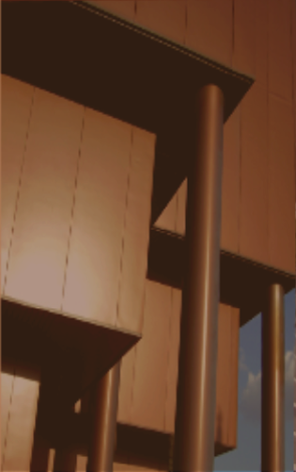
Proyecto Fin de Máster
Ingeniería Ambiental

Departamento de Ingeniería Química y Ambiental Escuela Técnica Superior de Ingeniería
Universidad de Sevilla
Sevilla, 2016
Módulo piloto de ensayo de jardines verticales para la eficiencia energética en interiores
Autor: Álvaro Fernández Cordero
Tutor: Julián Lebrato Martínez

Proyecto Fin de Máster
Ingeniería Ambiental

Módulo piloto de ensayo de jardines verticales para la eficiencia energética en interiores

Autor:
Álvaro Fernández Cordero

Tutor:
Julián Lebrato Martinez
Profesor titular

Dep. de Ingeniería Química y Ambiental
Escuela Técnica Superior de Ingeniería
Universidad de Sevilla
Sevilla, 2016

Proyecto Fin de Máster: Módulo piloto de ensayo de jardines verticales para la eficiencia energética en interiores

Autor: | Álvaro Fernández Cordero
Tutor: | Julián Lebrato Martínez

El tribunal nombrado para juzgar el Proyecto arriba indicado, compuesto por los siguientes miembros:
Presidente:

Vocales:

Secretario:

Acuerdan otorgarle la calificación de:
Sevilla, 2016

El Secretario del Tribunal

A mis padres

Agradecimientos
Quería mostrar mi agradecimiento a la tienda de IKEA Jerez por la posibilidad que me han dado de llevar a cabo este experimento en sus instalaciones, por facilitarme datos para la realización de este trabajo fin de master y el tiempo necesario para desarollarlo.

También quería agradecer a mi tutor, Julián Lebrato, por darme la idea y los planteamientos que eran necesarios para poder llevar a cabo este estudio.

Álvaro Fernández Cordero
Estudiante del M.U. en Ingeniería Ambiental
Sevilla, 2016

Resumen
En nuestra Escuela se producen un número considerable de documentos, tantos docentes como investigadores. Nuestros alumnos también contribuyen a esta producción a través de sus trabajos de fin de grado, máster y tesis. El objetivo de este material es facilitar la edición de todos estos documentos y a la vez fomentar nuestra imagen corporativa, facilitando la visibilidad y el reconocimiento de nuestro Centro.
Por otro lado, los alumnos muestras en la mayoría de las ocasiones, un desconocimiento absoluto de los programas informáticos de edición de texto. Esto es, de los elementos de un texto y de las herramientas para editarlos.
El objetivo de este documento es doble. Por un lado, establecer un formato uniforme mediante la adaptación de este fichero en formato electrónico, y por otro iniciar al usuario en las herramientas de edición de Microsoft Word.

Abstract
In our school there are a considerable number of documents, many teachers and researchers. Our students also contribute to this production through its work in order of degree, master's theses. The aim of this material is easier to edit these documents at the same time promote our corporate image, providing visibility and recognition of our Center.
... -translation by google-

Índice
Agradecimientos i
Resumen iii
Abstract v
Índice vi

CAPÍTULO I. OBJETIVOS Y ALCANCE
1.1. Objetivo general 3
1.2 Objetivos específico 3
1.3 Alcance del estudio 3

CAPÍTULO II. MEMORIA DESCRIPTIVA 3
2.1. Introducción e hipótesis 3
2.1.1 Planteamiento de la problemática 3
2.1.2 Justificación del tema 3
2.1.2 Desarrollo de la hipótesis 3

2.2. Jardín vertical 3
2.2.1 Concepto y antecedentes 3
2.2.2 Naturalización y situación actual 3
2.2.3 Tipos de sistemas verticales verdes 3
2.2.4 Funcionamiento de un jardín vertical 3
2.2.5 Beneficios de un sistema vertical verde 4

CAPÍTULO III. MEMORIA DE CÁLCULO 7
3.1. Material y métodos 7
3.1.1. Emplazamiento del proyecto 7
3.1.2. Estructura del módulo 7
3.1.2. Plantas 7
3.1.3 Sistema de riego 7
3.1.3 Métodos de mediciones 7
3.1.3 Diferentes estados de funcionamiento 7
3.2. Resultados y análisis 8
3.2.1. Tablas de resultados 7
3.2.2. Resumen de los datos 7
3.2.3. Análisis de datos 7
3.3. Conclusiones generales 8
3.3.1. Discusión de los datos y conclusiones 7
3.3.2. Observaciones generales 7

CAPÍTULO IV. APLICACIÓN DEL SISTEMA EN LA EMPRESA 11
4.1. Descripción de la posible ubicación del sistema 11
4.2. Elección del tipo de jardín vertical utilizado 11
4.3 Cálculos energéticos 12
4.4. Conclusión del prototipo de jardín vertical elegido y beneficios asociados a la instalación de este sistema 13

Referencias 19
Anexos 21

Objetivos y alcance

Esto es una cita al principio de un capítulo.
- El autor de la cita -

OBJETIVO GENERAL

El objetivo principal de este estudio es diseñar y construir un módulo de ensayo a escala piloto en la zona de oficinas de las instalaciones de IKEA Jerez para comprobar la posible reducción del consumo energético en climatización derivada de la instalación de jardines verticales en las zonas interiores y mejorar las condiciones de habitabilidad del espacion interno del edificio.

OBJETIVOS ESPECÍFICOS
Aparte del principal objetivo antes comentado en este estudio, podemos tambiñen encontrar otros posibles objetivos específicos como pueden ser:
- Aumento de los niveles de humedad relativa ambiental [1].
- Regulación de temperatura ambiental que beneficie la habitabilidad de las zonas afectadas [2].
- Eliminación de contaminantes químicos y olores [3] [4].
- Renovación y aumento de los niveles de O₂, disminuyendo la huella de carbono [5].
- Efectos psicológicos positivos [6].
- Mejora de la imagen sostenible corporativa de la empresa.

Muchos de estos objetivos van a ser comentados antes pero además hay otros posibles beneficos derivados de la implantación de este tipo de sistemas verdes como la ayuda a crear una mejor conciencia ecológica gracias a la gran opción que da este tipo de sistemas para la educación ambiental incluso posibilitando además la opción de utilizar estos jardines como huertos para la producción de alimentos [8] a pequeña escala que ayuden a mejorar una visión local de la sostenibilidad.

ALCANCE DEL ESTUDIO

El trabajo contempla la instalación de un invernadero con dos zonas aisladas y diferenciadas en una de las cuales se encuentra un sistema de jardín vertical y todo el sistema de riego por temporizador que requieren las plantas. En ambas zonas se ha llevado a cabo mediciones de parámetros de temperatura y humedad para comprobar la influencia de este sistema en el ambiente cerrado del invernadero.

Con los resultados obtenidos se va a elaborar una aproximación al posible montaje de este sistema en una zona interna de las instalaciones de IKEA Jerez para estimar los beneficios económicos en materia de ahorro energético y los asociados también a mejorar el ambiente de trabajo de los empleados.

Memoria descriptiva

INTRODUCCIÓN E HIPÓTESIS

Planteamiento de la problemática

Hoy en día uno de los mayores problemas a los que se enfrenta nuestra sociedad es al deterioro del medio ambiente y los problemas asociados que nos pueden generar por la escasez de recursos, por los cambios bruscos en el clima y por los problemas relacionados con la salud que puedan derivarse de ellos.

Conceptos como contaminación, deforestación, cambio climático, energías fósiles, efecto invernadero y un largo etcétera están ya instauradas en nuestro día a día y la mayoría de personas saben su significado y las consecuencias que pueden derivarse de cada una de ellas. A todos esto, se le suma la tendencia de crecimiento de manera exponencial de la población mundial que puede agravar los problemas antes mencionados si no se toman medidas a tiempo y se conciencia al grueso de nuestra sociedad. Estos aumentos demográficos sumados al éxodo rural masivo hacia las ciudades, hacen que éstas últimas alcancen unos tamaños nunca antes vistos, con las consecuentes pérdidas de zonas rurales o verdes en pos de mayores superficies para las nuevas edificaciones de las urbes.

Esto ha provocado que hayamos perdido el gran contacto que el hombre ha tenido con las zonas verdes y naturales y todos sus beneficios frente a materiales como el hormigón, acero, etc., que nos hacen vivir en unas zonas complicadas para mitigar un ambiente cada vez más contaminados y con dificultades para regular cambios climáticos locales que ocurren en las ciudades densamente pobladas como las conocidas “islas urbanas de calor” (que será comentado más adelante) que contribuyen a la formación del smog fotoquímico o al aumento de las concentraciones de ozono que es muy perjudicial al contacto humano.

Un aspecto crucial a tener en cuanta en esta problemática es el relacionado con el consumo energético, uno de los principales causantes de los procesos ambientales antes comentados tanto por los recursos utilizados para paliar la gran demanda existente como por los contaminates derivados del uso de los combustibles fósiles. Todos sabemos de la necesidad de utilizar fuentes de energías renovables para mitigar todos estos efectos negativos en nuetro entorno, pero el bajo rendimiento aún de las energías verdes, hacen que tome vital importancia el concepto de eficiencia energética. Actualmente existen cada vez más estudios e investigaciones en este campo puesto que conseguir unos requerimientos más bajos de energía en todos nuestros procesos, conllevan un menor uso de recursos, menor contaminación y un ahorro económico. También es de comentar que, si la necesidad energética es cada vez menor, el uso de las menos eficientes energías renovables, pudieran ser suficientes como para alcanzar la cantidad de energía necesaria y evisatar también la dependecnia energética actual de nuestro sistema productivo.

Un ejemplo sobre las cada vez más preocupantes causas del calentamiento global es que durante la realización de este trabajo, la Oranización Meteorológica Mundial informó que por primera vez se ha superado la cifra de 400 ppm de CO₂ desde que se tienen registros históricos [13]. En la última década los niveles se habían mantenido cercanos a esta cifra, pero nunca la han superado de una manera general y sin que se deba a ningún fenómeno puntual como ha ocurrido anteriormente en alguna zona con una importante erucpción volcánica, por ejemplo.

Si sumamos esta última referencia a lo antes comentado, nos encontramos en una época en la que debemos mantener los esfuerzos por buscar el menor impacto posible en el clima ya que podemos acercarnos a una nueva era más perjuducial y con una gran incertidumbe dentro del ya asumido cambio climático en el que estamos inmersos.

Justificación del tema

Hoy en día, uno de los principales objetivos para las administraciones y las grandes empresas es buscar el mínimo impacto ambiental en el desarrollo de sus actividades. Esto se debe principalmente a dos motivos primordiales.

El primero de ellos es buscar un menor uso de recursos y una menor producción de residuos y contaminantes que conlleve un ahorro económico en el desarrollo de sus actividades ordinarias tanto por el pago de tasas como por el menor gasto en consumo energético.

El segundo motivo está relacionado con la imagen que quiere trasmitir a todos sus usuarios y/o clientes, ya que cada vez más se crea una concienciación ambiental en la población que demanda a las empresas y a las administraciones a que tengan un compromiso con la sociedad y el medioambiente. Si una empresa no perjudica a su entorno tiene unas mayores posibilidades de tener éxito en esta sociedad cada vez más informada y en la que actividades relacionadas con la contaminación o sobrexplotación de recursos ambientales y/o humanos pueden generar un deterioro de la imagen de esta marca.

Esta imagen sostenible no sólo repercute de manera favorable en los clientes sino también en los propios empleados de las compañías que se sientan más cómodos de trabajar en empresas comprometidas con la sostenibilidad.

Es por ello que la utilización de jardines verticales pueda ayudar en las problemáticas antes comentadas. Puede ayudar a mejorar la eficiencia energética de unas instalaciones y conseguir beneficios asociados, tanto en empleados como en cliente, de la utilización de plantas en sus interiores. Beneficios como la mejor percepción sobre la imagen de corporativa de la empresa que puedan tener los clientes hacia el compromiso ambiental en cuestión, o el incremento de la calidad del aire que conlleva una mejora de la habitabilidad de los espacios de trabajo. Las zonas con jardines verticales instalados proporcionan innumerables beneficios tanto físicos (Tª, humedad, olores, contaminantes) como psicológicos (concentración, menos estrés) que conllevan un mayor rendimiento y satisfacción en el ambiente laboral.

La ventaja principal de estos sistemas pasivos que ayuden a regular las condiciones climáticas en los edificios son su bajo coste en comparación con los sistemas de refrigeración/climatización y su escaso mantenimiento. Es cierto que existen muchos tipos de jardines verticales que hacen que sus costes varíen mucho, pero la mayoría tienen una inversión menor a los sistemas convencionales. Los mayores costes son derivados de la instalación ya que el mantenimiento es escaso en la gran generalidad de casos.

Desarrollo de la hipótesis

Mediante la construcción de un módulo a escala piloto, se va a poder comprobar la influencia del uso de jardines verticales en las condiciones de temperatura y humedad respecto a otro espacio sin utilización de plantas dentro de un invernadero. Esto va a ser llevado a cabo en una zona de oficinas interna de una gran superficie.

Según estudios analizados, mediante la utilización de estos sistemas verdes, se consiguió reducir la temperatura ambiental interior una media de 4ºC en ambientes cálidos [7]. La regulación de las plantas hace que, a temperaturas extremas, sea más drástico este cambio mientras que en condiciones más normales de temperatura, este cambio regulativo sea más moderado.

Lo esperable al realizar este estudio es que, al estar ya en una zona climatizada, es decir con unas temperaturas consideradas bajas/medias (época invernas) y con un ambiente seco, este sistema provoque un aumento de la temperatura y de la humedad respecto del módulo sin plantas. Debido a lo antes comentado, este aumento de temperatura no será tan alto al tratars de una zona ya climatizada. Posteriormente se realizarán cambios en el estado del sistema en épocas con mayor aumento de la temperatura externa para ver sus influencias en el sistema.

Este cambio de las condiciones ambientales va a ser utilizado para poder aproximar las ventajas en cuanto ahorro energético que pueden derivarse de una mayor eficiencia energética de la instalación de un jardín vertical en la misma zona del ensayo, pero ya a una escala mayor.

Aparte de todo ello, existen ventajas asociadas a la renovación y biofiltración del aire como es la eliminación de contaminantes, aumento de humedad relativa o los efectos asociados a factores psicológicos que puedan ayudar al bienestar de los empleados y a mejorar su rendimiento laboral.

JARDÍN VERTICAL

Concepto y antecedentes
Las paredes verdes se pueden definir como cualquier capa vegetal que se instala directamente sobre una superficie ya construida o a la que se le añade un sistema vegetal a posteriori, en ambos casos siempre de manera vertical. Puede ser de cualquier tamañao y forma, adaptándose a las diferentes superficies de la construcción y compuesta por cualquier tipo de elemento vegetal, desde plantas ornamentales hasta plantas para cultivos.

La utilización de plantas en las edificaciones tiene unos orígenes muy antiguos y nos podemos remontar a las primeras evidencias de sistemas de este tipo en los Jardines Colgantes de Babilonia [8] en el siglo VI a.C. en la que se utilizaban las plantas para refrescar el ambiente y crear sombras en estas zonas áridas.

A comienzos del pasado siglo XX, el ajardinamiento de fachadas fue incorporado a las propuestas surgidas del movimiento conocido como “ciudad-Jardín” [9], que pretendía dar un giro a las tendencias del desarrollo urbano hacia modelos más humanizados que permitieran no perder el contacto con la naturaleza en las ciudades. Esto poco a pcoco fue perdiendo importancia debido al crecimiento desmedido de las ciudades y al mantenimiento que debían conllevar.

Existen ejemplos actuales de la utilización de plantas en paredes tanto de manera estética como por su capacidad para humedecer el ambiente y crear zonas de sombras con especies como la hiedra (Hedera helix), la parra virgen (Parthenocissus tricuspidata) la vid (Vitis vinifera) y glicinia (Wisteria sinensis) [8], que decoran muchos de nuestros parques y estructuras en los nucleos urbanos actuales. Es importante comentar la tradicional utilización en la zona sur de España de macetas y plantas teparadoras que decoran los patios, balcones, paredes y plazas. Esto ha podido influir notariamente en el desarrollo de este tipo de sistemas vegetales que poco a poco está creciendo más en la actualidad en nuestras ciudades y sus edificios.

El principal valedor de estos sistemas hoy en día y al cual se le considera el pionero de los jardines verticales modernos es el biólgo francés Patrick Blanc quién en 1988 creo el primer muro verde en la ciudad de las ciencias y de la industria de París. Trabaja para el Centre National de la Recherche Scientifique (CNRS) donde está especializado en plantas del sotobosque tropical [10]. Este investigador ha conseguido dominar el ciclo y el comportamiento de numerosas plantas para lograr unos diseños de gran belleza. No sólo consigue que estos sistemas se adapten a las condiciones donde han sido instalados y se mantengan sin problemas, sino que perdure con el tiempo los contrastes, colores y texturas que hacen de estos jardines verdaderas obras de arte.

Naturalización y situación actual
Hoy en día dentro del campo de la arquitectura, tiene una notable importancia la ecología y la naturalización. El objetivo es dotar a las contrucciones de mecanismos y materiales que proporcionen las mínimas necesidades energéticas y se adapten a un entorno cada vez más preocupado por la sosteniblidad y por el impacto ambiental de las construcciones.

Es por ello que los jardines verticales y y las cubiertas verdes son unos valores a tener en consideración ya que proporcionan beneficios en los aspectos anteriormente comentados como la eficiencia energética y la habitabilidad de los espacios próximos a las plantas ya sea en interiores o exteriores.

En la sociedad urbanizada actual, las personas pasan el 80% de su tiempo en los espacios interiores tanto en el trabajo como en el hogar [11]. Esto conlleva una importante preocupación por la calidad ambiental de los espacios interiores debido a lo cual muchísimos estudios se han desarollado sobre este campo y han surgido muchas normativas estableciendo los parámetros ideales en los que desarrollarse la actividad en estos espacios. Según la normativa española, los niveles adecuados de temeperatura y humedad deben mantenerse dentro de un rango de unos 20/24 ºC y 30%/70% respectivamente [12].

Como consecuencia de lo comentado anteriormente, se hace indispensable que los edificios estén dotados con instalaciones de refrigeración y calefacción que aclimaten los interiores por las influencias de los cambios comunes de temperatura entre las estaciones anuales y las flucutaciones diarias entre el día y la noche. Los jardines verticales son pues una herramienta que puede ayudar a encontrar estas condiciones de interior ahorrando el consumo energético y proporcionando otras mejores en diferentes parámetros del aire,

La utilización de jardines verticales se ha incrementado desde principos de siglo debido a causas anteriormente comentada como la importancia que adquiere la calidad de los ambientes, la preocupación por la eficiencia energética en los edificios y por los fenómenos climáticos locales como las islas de calor que ocurren en las ciudades cada vez más contaminadas.

El aumento atribuido a las islas de calor, puede ser compensado con la utilización de vegetación tanto en la superficie como en el exterior de los edificios. La mayoría de los primeros proyectos y estudios sobre este campo, se llavaron a cabo sobre las azoteas verdes. Según un estudio desarrollado en México [14], el incorporar azoteas verdes a un edificio no tiene un cambio brusco en la temperatura promedio, pero si un efecto estabilizador local que se traducía en una mayor uniformidad de temperatuea en la edificación.

Los jardines son capaces de capturar del ambiente partículas suspendidias y contamiannes suspendidos Aparte de todo ello, las zonas verdes son capaces de disminuir el efecto de la denominada “isla de calor” a través de la evaporación y la abosorción del calor, haciendo el clima cercano sea menos extremo [7].

Actualmente los jardines verticales están siendo utilizados en muchas nuevas construciones urbanas como centros comerciales, edificios de empresas y administraciones públicas. La mayoría suelen deberse a mejorar la estética de los edificios y a darle un componente de sostenibilidad a esa construcción como se mencionó con anterioridad en la justificación del tema en este estudio, aunque cada vez son más importantes las mejoras en la eficiencia energética de estas contrucciones.

Estas protecciones vegetales se están aplicando cada vez más en el campo de la rehabilitación de edificios (tanto por la mala eficiencia de edificos antiguos como por la mejora estética de estas construcciones), produciendo una reducción en las necesidades de acondicionamiento interior. Para reducir los costes es obviamente importante planificar la implantación de estos sistemas en edificos de nueva planta, desde el diseño de las estructuras hasta el cáculo de las necesidades energéticas que requeieran.

En cuanto a los estudios existentes en la actualidad, existen muchos sobre el comportamiento de cubiertas verdes, pero en lo referido a fachadas vegetales y jardines verticales interiores aún queda un amplio campo por investigar, aunque en los últimos años son éstos últimos quienes más han aumentado en implementaciones. Por ejemplo, se puede ver que el potencial de ahorro para el enfriamiento es de hasta un 60% en días calurosos [24] aunque se han conseguido sin problemas en muchos estudios reducciones energéticas para refrigeración en torno a un 20-25% (8% de la energía total de un edificio) [23]. Esto hacer ver que estos sistemas necesitan aún mayor grado de inestigación y conocimiento para desarrollar una herramienta ideal (bajo coste, mejora calidad aire, efectos psicológicos postivos) para conseguir una eficienciencia energética en nuestras edificaciones.

Tipos de sistemas verticales verdes
Los jardines verticales pueden diferenciarse en función de varias características tanto de estructura como de función o su integración en el sistema de climatización del edificio.

En función de su localización:
- Externos.
Estos sistemas se utilizan en las zonas exteriores de los edificios con el fin de mejorar el clima en las ciudades reduciendo las consecuencias derivadas de la contaminación como el aumento de temperaturas y contaminantes. Según se colocquen en la parte superior de los edificios o en las estructuras verticales, podemos diferenciar:
  - Cubiertas verdes
  - Fachadas verdes
- Internos
Se deben colocar dentro del edifcio en zonas con bastante luminosidad y cercanas al ambiente de trabajo para rentabilizar sus beneficios. Suele ser habitual que se encuentren próximas a ventanas o lucernarios. El objetivo de estas estructuras es mejorar la habitabilidad interna de los edificios mediante los efectos de las plantas.

Dentro de los jardines verticales internos, podemos realizar una subdivión en función de su integración en el sistema de climatización [1].
En función de su actuación como regulador de temperatura:

- Pasivos.
Este tipo de sistemas no tienen ninguna relación con el sistema de climatización del edificio en el que se encuentre instalado, independientemente de que logre una mayor o menor regulación de la temperatura del edifico. Es decir, se han podido tener en cuenta diversos factores en el emplazamienteo del sistema verde que potencie este benefico, pero entre ellas no ha estado influencia en el sistema de climatización.

- Activos.
En la instalación de estas estructuras verdes, se ha tenido encuenta a la hora de buscar un emplazamiento para ellas, la ubicación de los sistemas de climatización de edificio. Esto se debe a que estas paredes vivas trabajan de un modo similar a como lo realizan las unidades evaporadoras de aire, influyendo en los flujos de aire que circulan alrededros de la vegetación y gracias a la capacidad de evotrasnpiración que tienen estas plantas.

Otra manera de utilizar las paredes vivas de manera activa, es haciendo transcurrir por medio de ventiladores cercanos al sistema el aire interior de la habitación. De esta manera un aire ya contaminado y con mayor temperatura, logrará enfriarse al ser forzado a pasar por la vegetación del sistema que a su vez actuarían como un filtro biológico, elmininando contaminantes que quedarían retenidos por el sustrato/fieltro y por las hojas de las plantas.
Estos flujos del aire pueden interactuar con el jardín de tres maneras diferentes como pueden ser:
        - Por delante de las plantas, entre las hojas y una pared o cristal.
        - Por detrás del sustrato, entre la tierra y la pared.
        - A través del sustrato.

Fuente: Muro Orgánico Urbano Silvestre Sostenible (MOUSS). Instituto Nacional de Eficiencia Energétiva y Energías Renovables. Quito, 2013.

Según el estudio “Muro orgánico urbano silvestre sostenible” [1], los tres tipos métodos tienen sus ventajas y desventajas a la hora de intentar regular la temperatura de la manera más optima posible. Siendo la de mayor eficiencia la que circula el aire procedente de la refrigeración por detrás de las plantas y el sustrato ya que a diferencia de los otros dos métodos, no recibe tanta influencia del efecto invernadero al estar en zona de sombra y a que no atraviesa el sustrato lo que provoca una bajada en su eficiencia

En función de su estructura:
- Fachadas o muros verdes
Este tipo de sistemas verdes se basa en el crecimiento de las plantas (trepadoras en la mayoría de los casos) sobre una estructura fija [15].
  - Tradicionales: las plantas crecen directamente sobre las paredes del edificio utilizándolas como estructuras fijas. Son las más antiguas y más utilizadas en pequeñas casas y construcciones en zonas con climas húmedos.
  - Doble pared: las plantas en este caso se desarrollan sobre una estructuta separada de la pared, creando el denominado efecto de doble pared o cortina. La estructura separada puede ser de tres tipos diferentes: malla, cableado y enrejados modulares.
  - Plantas perímetro: alrededor de la construcción se colocan plantas (principalmente especies de arbustos) que forman, una vez que crecen, unos setos a modo de pared protectora similar a la del caso anterior, pero sin estructuras fijas y generalmente de menor altitud.

- Paredes vivas o jardines verticales
Se denominan paredes vivas a los paneles o estructruas en los cuales las plantas han sido pre-cultivadas con anterioridad. Estas estructuras con numerosas especies ya germinadas, sirven de soporte para la vegeatción y se colocan directamente sobre la superficie vertical donde se van a ubicar los diferentes módulos que componen la pared viva total. Según el tipo de soporte donde se desarrollan las plantas, podemos diferenciar varios tipos:

  - Sistema de paneles. Se componene de paneles rellenos por el interior con un sustrato común donde la vegetación se planta con anterioridad. Una vez instalada todas las vegetaciones, se conectan a la estructura final y a un sistema de riego mecánico.

  - Sistema de fieltro. Se añade sobre el muro a cubrir diferentes capas ailsantes y una última de fieltro no tejido (poliamida, polietileno, etc.), en las caules se practican cortes por donde se introducirán las plantas. Este tipo de cultivo se conoce como hidroponía, en el cual la planta absorbe una solución que desciende por el fieltro que es hidrófilo y siempre se mantendrá húmedo. Por lo tanto, no existe un sustrato común y la planta crecerá con la raíz desnuda por el interior de la última capa. También se pueden emplear lana de roca o espumas de poliuretano.

  - Sistema de contenedores. Se instalan macetas o recipientes independientes en el muro final por los que posteirormente crecerá la planta. Suele apoyarse con sistemas de enrejados para que las plantas se desarrollen sin problemas por la estructura vertical y un sistema de riego por goteo para cada compartimento.

En la siguiente figura, se puede apreciar un esquema con los tres tipos de paredes vivas antes mencionados.
Fuente: Susan Loh. Living walls - a way to green the built environment. BEDP Environment Design Guide. Autor M. Murray, 2008.

Funcionamiento de un jardín vertical

La actividad de un jardín vertical y su influencia en las condiciones climáticas donde se ubica se va a explicar desde diferentes apartados desde el funcionamiento del proceso de transpiración a la relación física entre la temperatura y la humedad.

Transpiración en el organismo de las plantas
Como es sabido, una parte del agua que se incorpora al ciclo del agua proviene de la evaporación debido a que temperaturas altas provocan que el agua en estado líquido pase a formar parte de la atmósfera en estado gaseoso. La mayor parte ocurre en las grandes masas oceánicas, pero también existe una pequeña parte que proviene de las plantas mediante el fenómeno denominado como transpiración.
Se puede definir la transpiración como el proceso por el cual las plantas pierden agua principalemte a través de sus hojas en forma de vapor. La transpiración es beneficiosa para la planta ya que ayuda al enfriamiento evaporativo de ella, mejora la absorción de nutrientes y la entrada de dióxido de carbono [19]. Las tasas de transpiración dependen del gradiente de potencial hídrico entre el suelo y la atmósfera, y las resistencias al movimiento del agua a través de la planta (determinadas por el nivel de CO2 del ambiente, la intensidad de luz, características fisiológias de la planta, etc.).
Este proceso se realiza sobre todo en las hojas a través de unas aperturas regulables que se encuentran en el tejido epidérmico y a las que se denomina como estomas. Los estomas están formados por dos células especializadas que se conocen como células oclusivas.

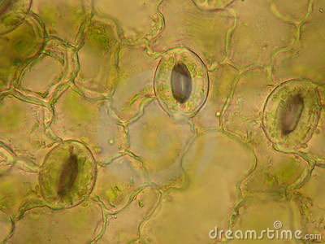
Estomas en una hoja de hierba. Dreamstime.com

El poro que forman las célulcas oclusivas cuando el estoma se abre, se le denomina como ostiolo.
La función principal de los estomas es la de facilitar la entrada del dióxido de carbono en la planta para realizar la fotosíntesis, a la vez que la planta consigue enfriar las hojas cuando el agua abandono el organismo al pasar a estado gaseoso.

Las plantas tienen una gran cantidad de estomas en las hojas, llegando a contarse hasta 400 estomas/mm2 en algunas especies. Algunas plantas presentan estomas en ambos lados de las hojas y otras solo en la parte inferior para minimizar la pérdida de agua. Un dato interesante es que árbol grande puede transpirar 450 litros de agua diarios [20].

Debido a la evaporación del agua procedente del sustrato donde se encuentra las plantas, y ante la dificultad de discriminar que cantidad de agua viene de la transpiración y cuál de la evaporación, surge el concepto de evotranspiración. Por tanto, podemos definir la evotranspiración es el proceso por el cual el agua es transferida desde la superficie terrestre hacia la atmósfera. Incluye tanto la evaporación de agua en forma sólida como líquida directamente del suelo o desde las superficies vegetales vivas o muertas (rocío, escarcha, lluvia interceptada por la vegetación), como las pérdidas de agua a través de las superficies vegetales, particularmente las hojas [21].
El 57% de la precipitación anual a nivel global es devuelta a la atmósfera a travñes de la evotrasnpiración, alcanzando el 90-100% en zonas áridas o desérticas.
La evapotranspiración tiene pues una gran influencia en el microclima debido a la generación de oxígeno y la absorción de dióxido de carbono y debido a ello puede utilizarse como un medio natural eficaz de regulación térmica y renovación del aire. Según estudios, con 150m² de superficie plantada se puede producir el oxígeno necesario para una persona durante 24 horas [20]. Es por ello que es importante explicar la relación de las plantas con su entorno más cercano.

Relación de las plantas con el entorno
Como se ha comentado anteirormente, los mecanismos de apertura de los estomas están relacionados con diferentes factores. Ahora se va a explicar brevemente la diferente actuación de estas estructuras vegetalees en función de las características del ambiente.

- Luminosidad. Para favorecer el proceso de la fotosíntesis, los estomas se abren con presencia de luz y se cierran en la oscuridad, sin embargo los estomas pueden permancer cerrados con presencia de luz para no perder agua, expulsar CO2 o refrescarse si la temperatura exterior es alta.

- Presencia de agua:
En casos de falta de agua, los estomas se cierran para ayudar a conservar esa agua ya que además al no existir la presión suficiente la células oclusivas no realizan la apretura estomática mencionada.

- Concentración de CO2:
Si la concentración interna de dióxido de carbono es baja en la planta, los estomas permanecerán abierto para seguir realizando la fotosínteisis. Si por el contrario, se incrementa demasiado la presencia del CO2 en el organismo, los estomas se cierran para que comience el proceso de respiración y se libere el gas. Esto se debe a que la planta recibe la señal de que se está liberando más CO2 del que se está usando en el proceso fotosintético.

- Temperatura:
Las altas temperaturas también sirven de señal para cerrar los estomas. Las altas temperaturas incrementan la pérdida de agua; con menos agua disponible, las células oclusivas se vuelven flácidas y el estoma se cierra. Otro efecto de las altas temperaturas es que las tasas respiratorias rebasan a las tasas fotosintéticas, causando un incremento en la concentración de CO2 en las hojas; esto causará también el cierre de los estomas. Recordemos que algunas plantas abren sus estomas bajo altas temperaturas para que la transpiración enfríe las hojas.

Acción del sistema vegetal en su entorno cerano

- Muro verde externo.
Las envolventes verdes de los edificios funcionan como una capaz aislante térmica más que ayuda frente a las elevadas temperaturas que alcanzan las estructuras externas de los edificios durante el día y las pérdidas de calor durante la noche.
Esto variación diaria, se puede comparar con la acción de la vegetación en función de la estacionalidad anual del clima. Durante el periodo estival, la capa vegetal consigue evitar que la radiación solar llegue de manera directa al edificio con su consecuente ahorro en refriegeración. En torno a un 80% de la radiación solar puede ser mediante diferentes procesos naturales, absorbida por la vegetación [16].
Durante la época invernal, esta densidad de la vegetación sería inferior por la caída de las hojas, por lo que el edifico podría recibir permitiendo una mayor entrada de luz directa solar mejorando las condiciones térmicas interiores de la construcción.

- Jardin vertical interno.
Debido a todos los procesos naturales de las plantas antes comentados, podemos decir que los procesos de evaportranspiración ayudan a regular la temperatura y por todo ello se utiliza cada vez más la vegetación para mejorar la climatización en zonas urbanas o en el interior de los edificiones mediante los conocidos jardines verticales.
En ambientes interiores en los que se utiliza sistemas de refigeración o de calefacción interna, el aire se convierte en demasiado seco por lo que el aumento de humedad debido a las plantas es muy beneficioso. Según un estudio la transpiración de las plantas puede aumentar la humedad del aire interior entre un 3% -5% creando así un nivel de humedad que coincide con la recomendada en humanos rango de confort [22].
Esta influencia será mayor en edificios mal o no climatizados ya que regulará la temperatura y humedad de una manera más notable y más perceptible por las personas del interiro, a si se utiliza en lugares ya climatizados en las que las variaciones serán mínimas puesto que el rango de T y H es próximo al óptimo. Es por ellos que la consecuencia de utilizar estos sistemas verdes en lugares ya climatizados es ir poco a poco conociendo la influencia del sistema e ir adpatándose al menor consumo energético que requerirán los edificios.

Relación humedad y temperatura
Como se ha comentado con anterioridad, la transpiración de las platnas tiene un efecto de refrigeración en climas calurosos y secos. Esto se debe a la evaporación del agua que sale de las plantas ya que la energía necesaria para que esa agua pase a esta gaseoso hace que la temperatura disminuya mientras también sube la humedad realtiva del ambiente [2].

Se puede ver y explicar este concepto con la ayuda de un diagrama psicométrico. Se trata de un gráfico que representa la temperatura, humedad relativa (HR), cantidad de agua que contiene el aire y las líneas de entalpías. Estas últimas representan el calor total contenido en el aire que depende de la T y HR que contenga el mismo [25]. El diagrama de Carrier es el más utilizado actualmente y él se representan la temperatura seca en el eje de abcisas y la humedad específica en el de ordenadas. Además, es importnate saber que humedad relativa se expresa en tanto por ciento mediante unas líneas curvas que limitan el diagrama por el lado izquierod cuando alcanzan su 100%. Ésta última es la denominada como curva de saturación.

En el siguiente diagrama psicométrico podemos ver que en unas condiciones iniciales (punto rojo) de un clima considerado caluroso y seco (30˚C y 30% HR), si se evapora agua al aire, a través de plantas por ejemplo, la energía necesaria para convertir ese agua de un medio líquido a vapor (punto azul) tiene como efecto disminuir la temperatura mientras se incrmenta además la humedad relativa [2]. Esto se puedo observar bien en la ilustración siguiente.
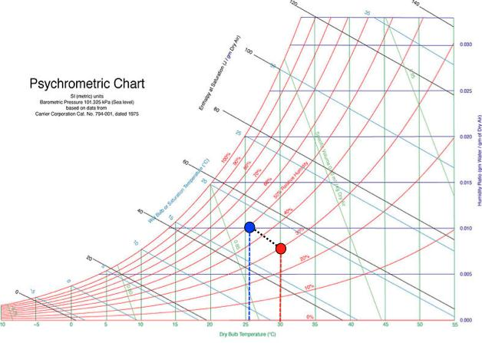
Owaga, A. (2009). Psychrometric Chart for Sea-level pressure using SI units. GNU Free Documentation License

Beneficios de un sistema vertical verde

Existen numerosos beneficios asociados a la utilización de plantas en las edificaciones tanto en el interior como en el exterior de ellas. Estas ganancias puedes repercutir tanto a nivel urbano local como mejorar diversos aspectos de la edificación y de la habitabilidad interior de la construcción en cuestión.
Si diferenciamos en función de si se tratan de fachadas verdes exteriores o de jardines verticales internos, podemos ver diferentes beneficios, aunque la mayoría de ellos son muy similares.

- Fachadas verdes
  - A nivel ciudad:
    - Reduce el efecto de isla de calor [17]. Este efecto ya ha sido comentado con anterioridad en el estudio. La vegetación consigue que no se produzcan temperaturas tan extremas en ciudades muy contaminadas y con superficies absorbentes de calor como hormigón asfalto, etc.
    - Aumenta los espacios verdes. Es importante en poblaciones donde el crecimiento de ellas ha conllevado la péridada de zonas verdes, conseguir espacios con vegetación que mejoren visualmente al impacto producido por las ciudades.
    - Recuperación de biodiversidad [17]. Aumentar zonas verdes en las ciudades, ayuda a que muchas especies autóctonas de plantas o animales puedan seguir desarollandose. Las plantas pueden llevar a cabo procesos de polinización y además ser un refugio para aves u otros pequeñso animales autóctonos.
    - Huertos urbanos [8]. Si se plantan especies frutihortícolas, se pueden producir alimentos o productos que pueden ayudar a los más necesitados y ayudar a las economías legales en lugar de importar productos.
    - Sumidero de CO₂ [16]. Es conocida la capacidad de las plantas de asimilar este gas perjuducial para la salud y el clima, derivado de la quema de combustibles fósiles tan común en las ciudades.
    - Eliminación de contaminintes. Determinadas plantas tienen la capacidad de eliminar diferentes compuestos químicos perjudiciales y retener además las partículas en suspensión.
  - A nivel edificio:
    - Económicos
      - Menor consumo de energía [16]. La zona de sombra generada por la pared verde provoca una disminución de la temperatura en verano y protege al edificio en invierno frente a heladas y la acción del viento.
      - Protección de estrucutra del edificio [18]. Si la instalación de las paredes verdes se realiza de forma correcta, puede conllevar la reducción en los costes de mantenimiento y alargar la vida de la estructura. Las plantas protegen de la acción de la radiación UV del sol, evita cambios bruscos de temperatura que puedan perjudicar los materiales y disuade la utilización de la pared para realizar pintadas, pega de carteles y demás problemas que empeoren la imagen del edificio.
      - Revaloriza propiedad. Existen estudios que demuestran que el precio de las contrucciones en las cuales se instalan paredes verdes aumenta su valor de mercado.
    - Aislante de ruido [18]. La capa vegetal actua amortiguando vibraciones sonoras generadas en las ciudades y provocando una disminución del ruido exterior dentro del edificio.
    - Gestión de pluviales. La presencia de plantas y su estructura pueden conllevar beneficios relacionados con el agua proveniente de las lluvias. El primero de ellos, es que las plantas son capaces de retener importantes cantidades de agua y reduciendo así el flujo de agua que pueda ocaionar inundaciones o atascos en la base del edificio. El segundo de ellos, es que el agua al transcurrir por la vegetación se “limpia” de ciertos contamientes que pueden acabar en la estructura del edifico y en la zona de alcantarillado próximas a la edificación.

- Jardines verticales
  - Mejora habitabilidad interior
    - Calidad del aire. La capacidad biofiltradora de las plantas, generan unos ambientes interiores con mayores concentraciones de oxígeno y con menores concnetraciones de contaminates químicos.
    - Efectos psicológicos. Existen multitud de estudios sobre la influencia positiva en hogares o ambientes de trabajo de la utilización de plantas interiores. Se deben a efectos psicológicos que aumentan el bienestar y el rendimiento laboral y disminuyen el estrés.
    - Condiciones ambientales. Gracias a la evotranspiración y la fotosíntesis de las plantas, éstas son capaces de regular la temperatura interior de los edificios y aumentar la humedad provocando una mejora en el confort de la zona y reduciendo los efectos negativos que un ambiente interior generan en la salud.
  - Económicos:
    - Menor consumo energético. Cómo se ha comentado con anterioridad en otros beneficios de la utilización de jardines verticales, éstos ayudan a regular la temperatura necesitanco un menor aporte energético de fuentes convencionales.

  - Concienzación ambiental e imagen sostenible. La utilización interior de jardines verticales puede reportar beneficios en las empresas donde se instalen ya que les confiere una imagen de compromiso con el tema ambiental. Además, genera una concienciación a los visitantes, empleados o inquilinos del edificio acerca de la importancia de mantener y cuidar las zonas verdes.

Memoria de cálculo

Esto es una cita al principio de un capítulo.
- El autor de la cita -

MATERIAL Y MÉTODOS
En este apartado se va a explicar los diferentes materiales y herramietas que se han utilazado para la instalación del módulo a escala piloto en el que se ha introducido un jardín vertical con sistema de riego e instrumentos para la medición de temperaturas y humedad. También el método para llevar a cabo las mediciones y la selección de plantas.

Emplazamiento del proyecto
Uno de las aplicaciones más comunes de un sistema de paredes verdes, es la de su utilización en zonas internas de oficinas. Esto se debe a que estas zonas suelen tener mucha presencia de personas y un ambiente además bastante seco y con contaminantes por todo el tema de materiales y equipos informáticos que se suelen utilizar. Por ello, para la implantación de este módulo se utilizó la zona de oficinas de la superficie comercial de IKEA Jerez.
MAPA
Se buscó una zona dentro de las oficinas que no estuviera demasiado a la vista por la multitud de de personas tanto internas como externas que pasan por ahí y que podrían interferir en el estudio. Se localizó una zona de espera en uno de los pasillos anexos y que rodean a las oficinas cercana al servicio médico y a salas de reuniones. El área de oficinas no está delimitada y queda abierta por lo que el emplazamiento (que estaba tan solo a unos 2/3 metros de los ordenadores de un departamento) tiene las mismas condiciones que las oficinas.
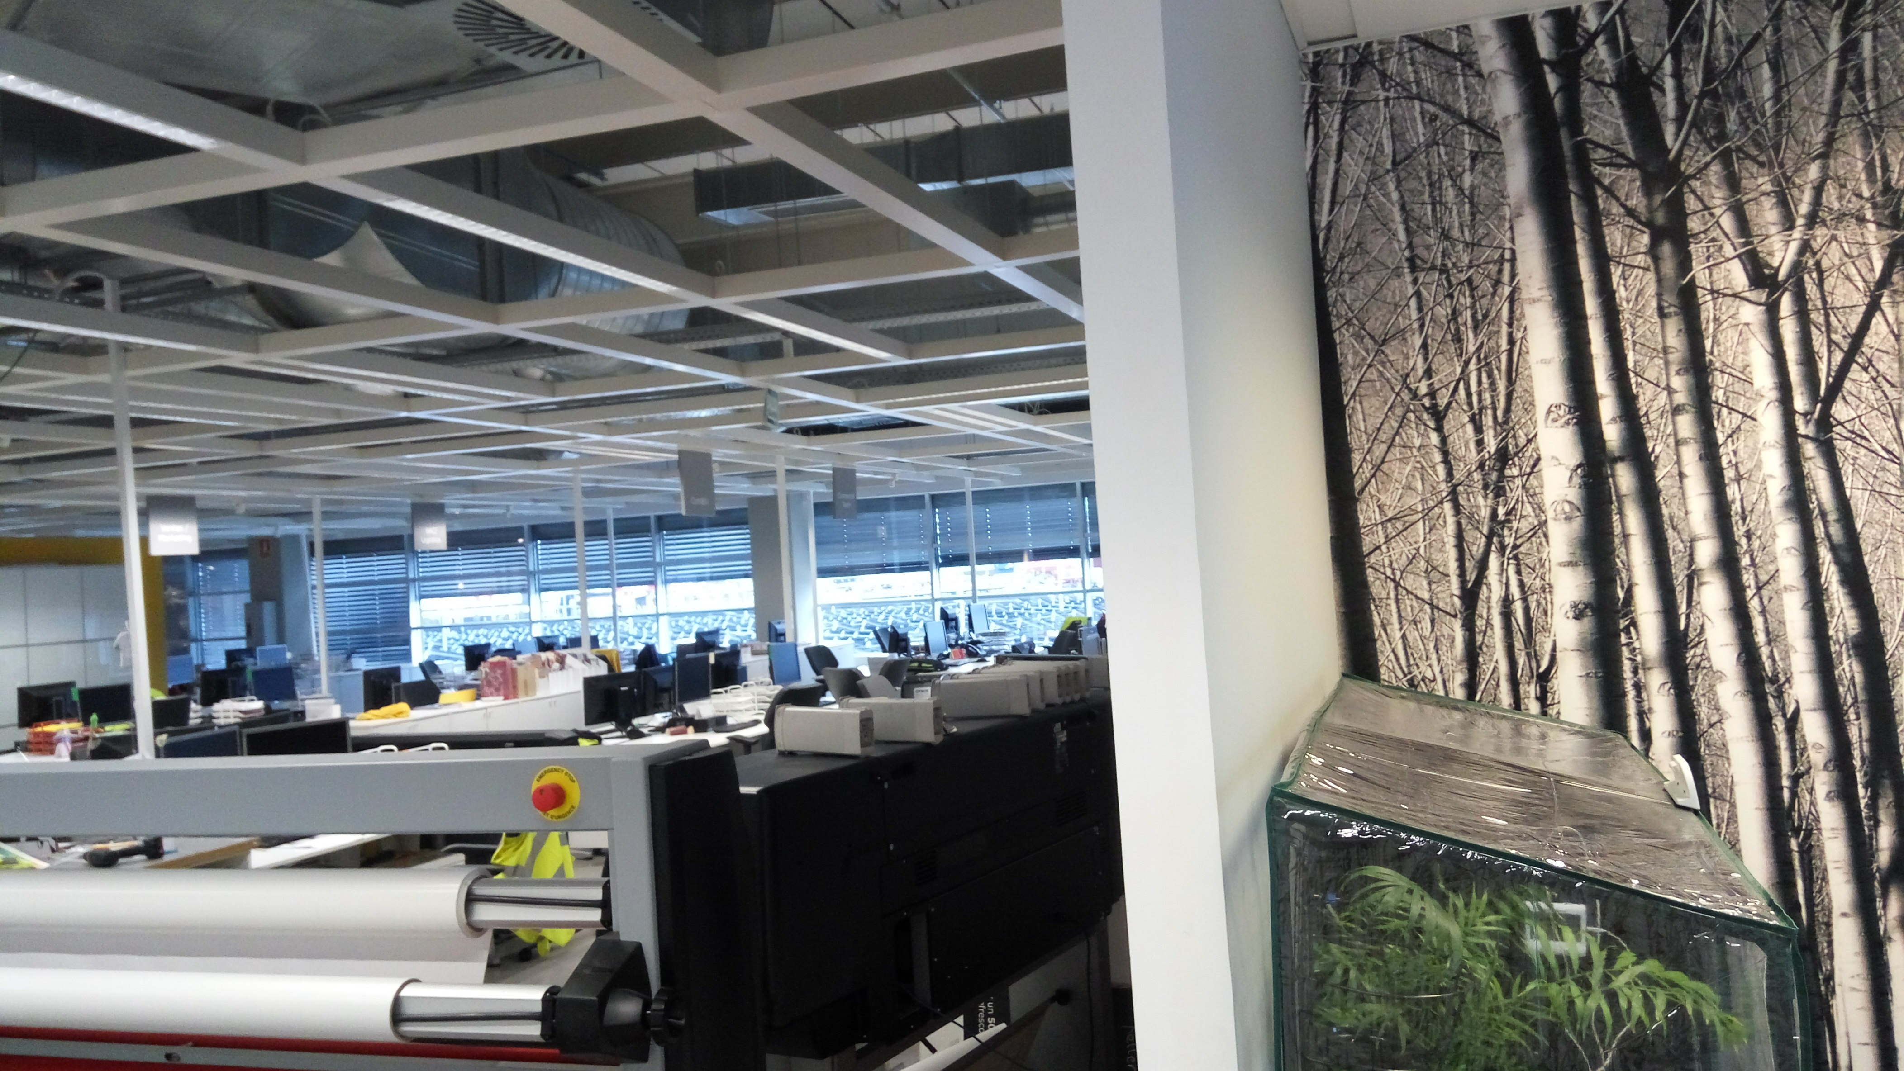
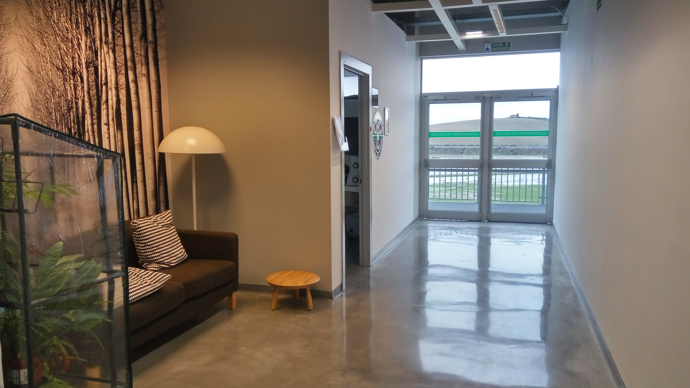

En la imagen panorámica anterior, se puede ver el emplazamiento final del módulo piloto de ensayo. A la izquiera estaría el pasillo que da a la zona de oficinas y salas de reuniones y a la derecha el servicio médico y la puerta de emergencia que marca el final del pasillo. En la segunda imagen de arriba, aparece en concreto la pequeña sala abierta que es la zona donde se ubica el módulo, la puerta del servicio médico y una puerta de emergencias cercana que propoerciona bastante luz natural durante el día.

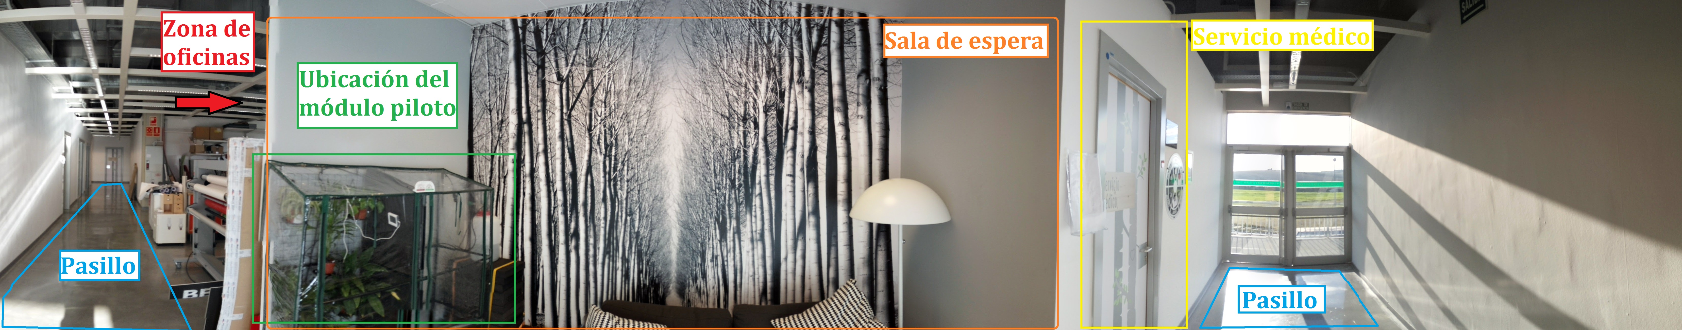

A tener en cuenta también que fuese una zona bastante bien iluminada y con toma de corriente para el sistema de riego. El emplazamiento estaba cercano a una puerta de emergencia (localizada al final del pasillo) por la que entraba bastante luz y tenia iluminación LED cercana durante los horarios de oficinas que se desarrollaban de 8:00 a 22:00. Se quiso también que los rayos de sol no incidieran de manera directa en el sistema, por lo que esa zona de descanso era perfecta ya que sólo entraba luz directa al pasillo y en las últimas horas del día. Además de ello contaba con una toma de corriente justo en la pared donde se iba a ubicar este experimento.

En la siguiente imagen se puede ver como la acción de los rayos de sol (marcada en rojo) no inciden en el módulo del invernadero gracias a la pared que se ubique enfrente del sistema. Esto sólo ocurre a últimas horas del día.

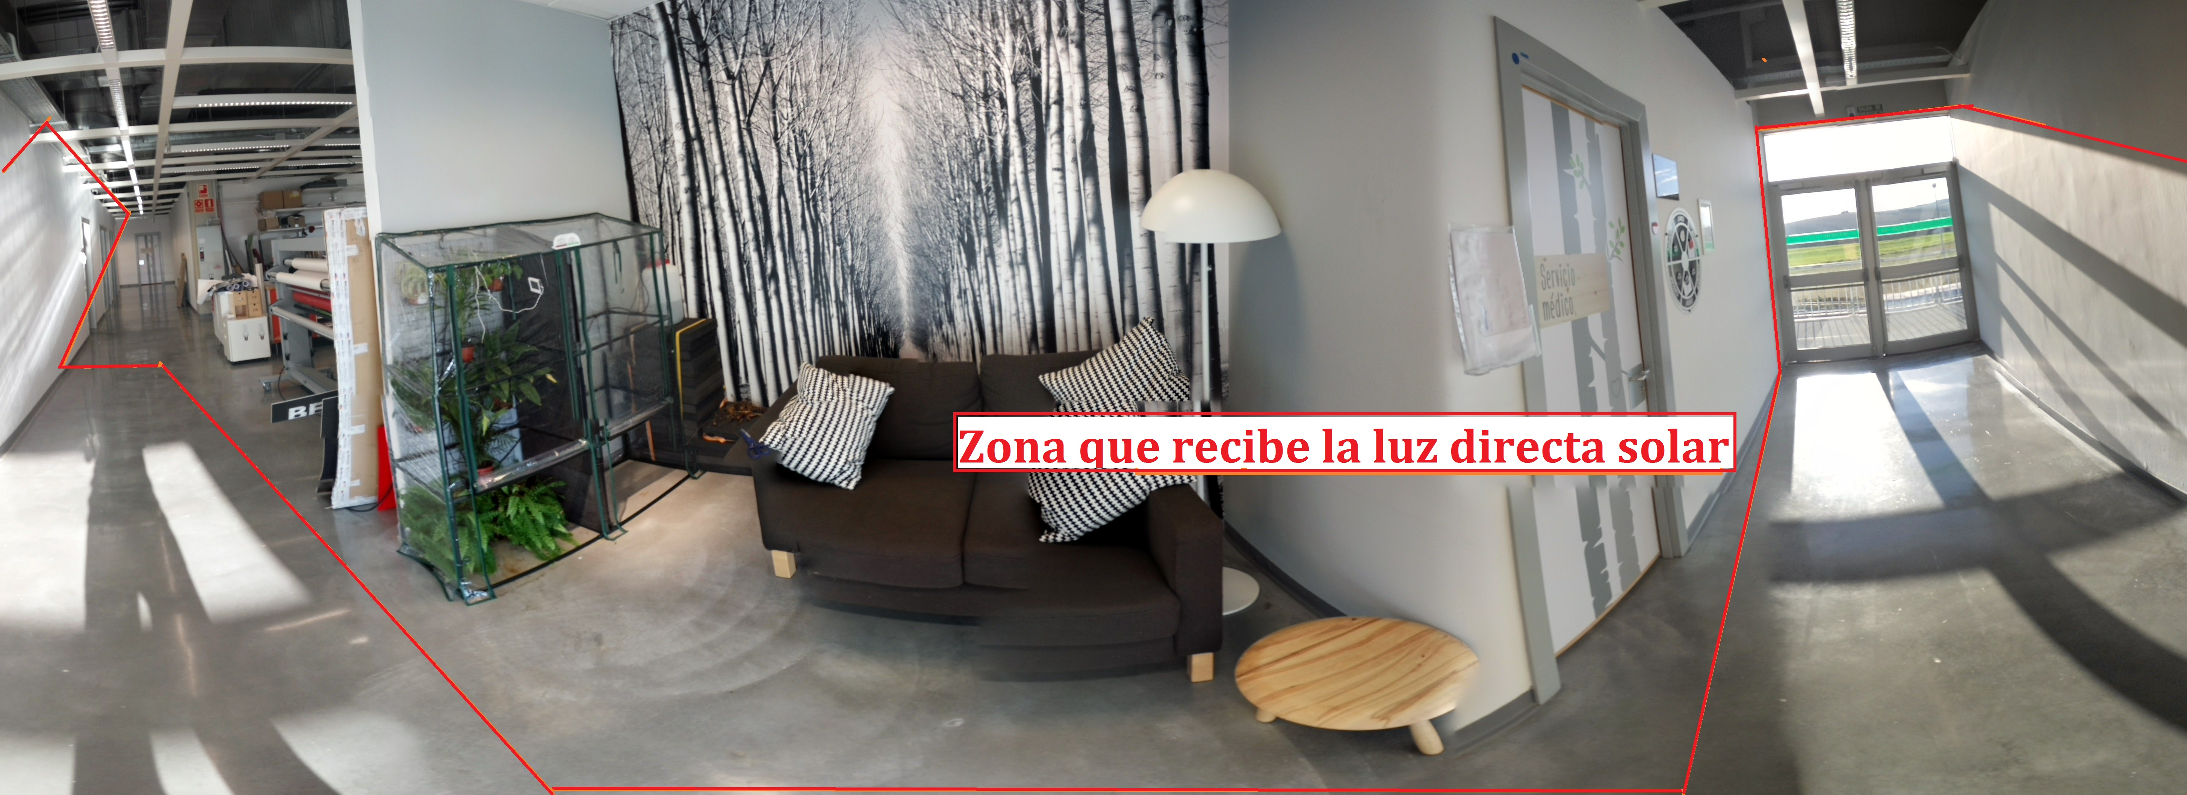

Estructura del módulo

Para llevar a cabo el estudio, se necesitaba que el módulo tuviera dos partes bien diferenciadas para comparar entre elas, la influencia de la presencia de las plantas. Se utilizó un invernadero que fuera lo bastante amplio como para poder instalar el sistema vegetal en tan sólo la mitad de la estructura y que pudiera aislarse una zona de la otra sin problemas.

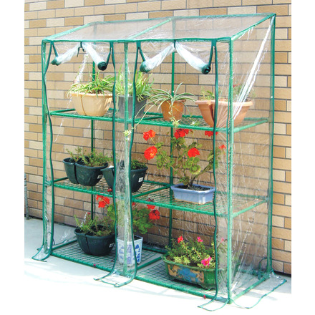
La estructura del invernadero era de la marca Rolan y estaba compuesto por un armazón de acero y una cubierta de PVC con sistema de cremallera para su apertura. Tenia unas medidas de 152x134x48 cm. por lo que, al hacer la división para crear las dos zonas de estudio, cada una de ellas eran de 152x67x48.

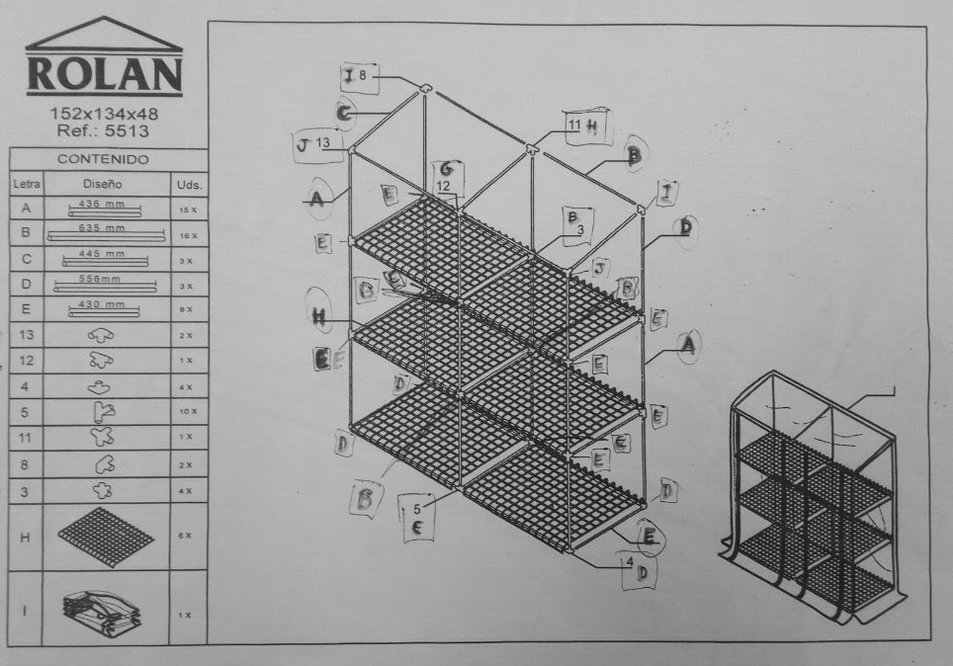

Para llevar a cabo una buena separación de ambas zonas, se necesitaba un material que fuera aislante térmicamente y que no reaccionara ante la humedad del sistema, por lo tanto, se optó por unas espumas de polietileno con bastante grosor y con poros cerrados. Este material se podría cortar fácilmente y adaptar a las medidas determinadas que se necesitaban en esta estructura.

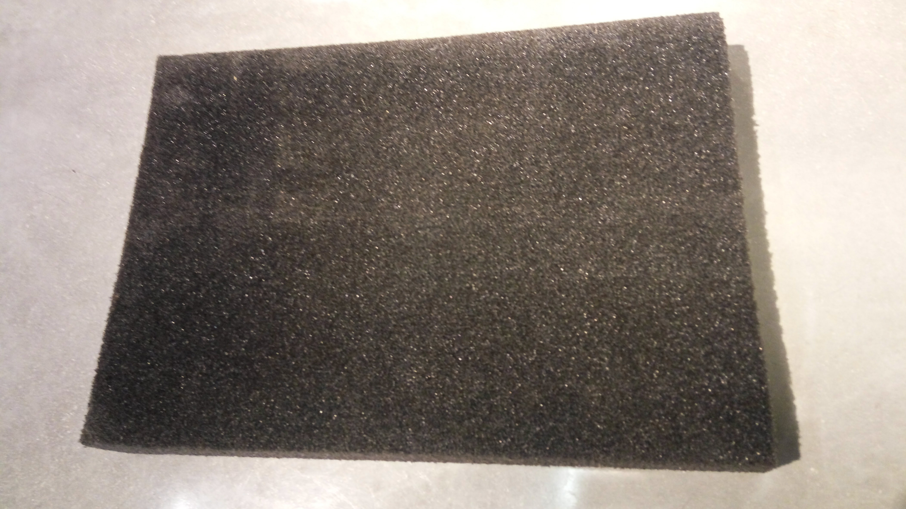
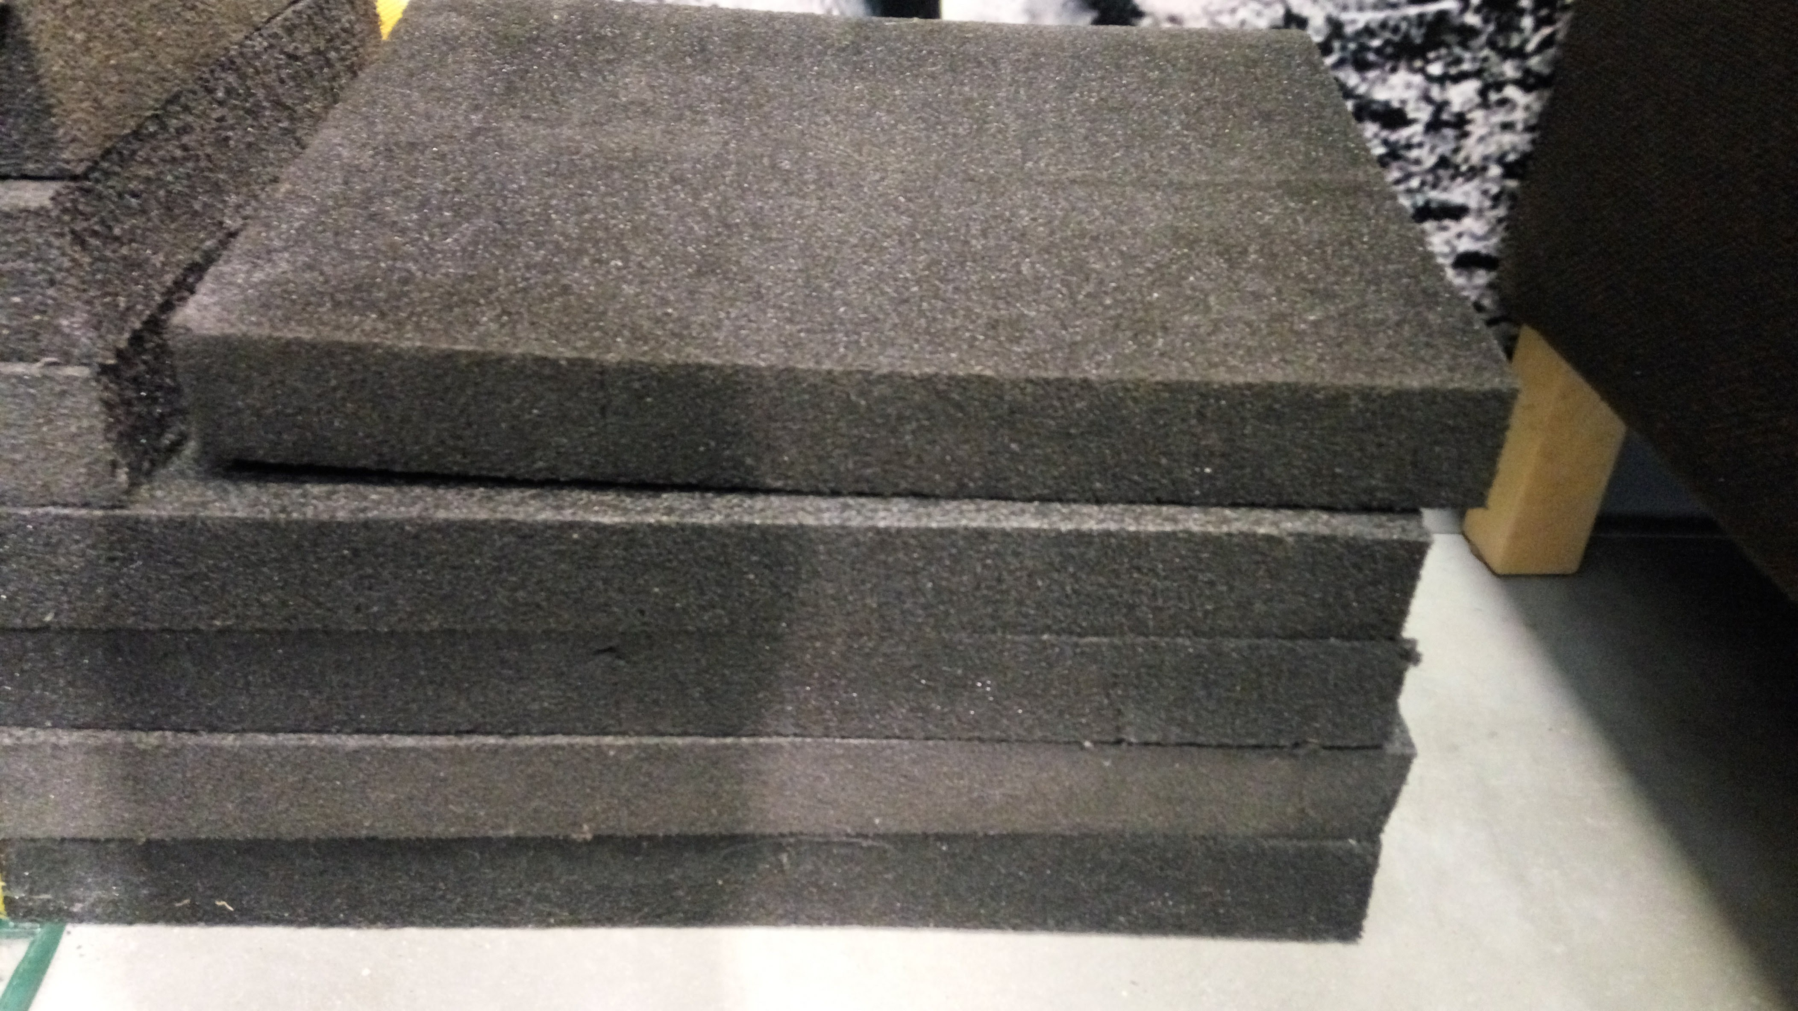

Una vez montada la primera parte de la estructura, se recortaron los corchos aislantes para adaptarlos a la separación que se quería crear y se colocaron las espumas de polietileno ya cortadas, en los tres espacios que había que taponar.

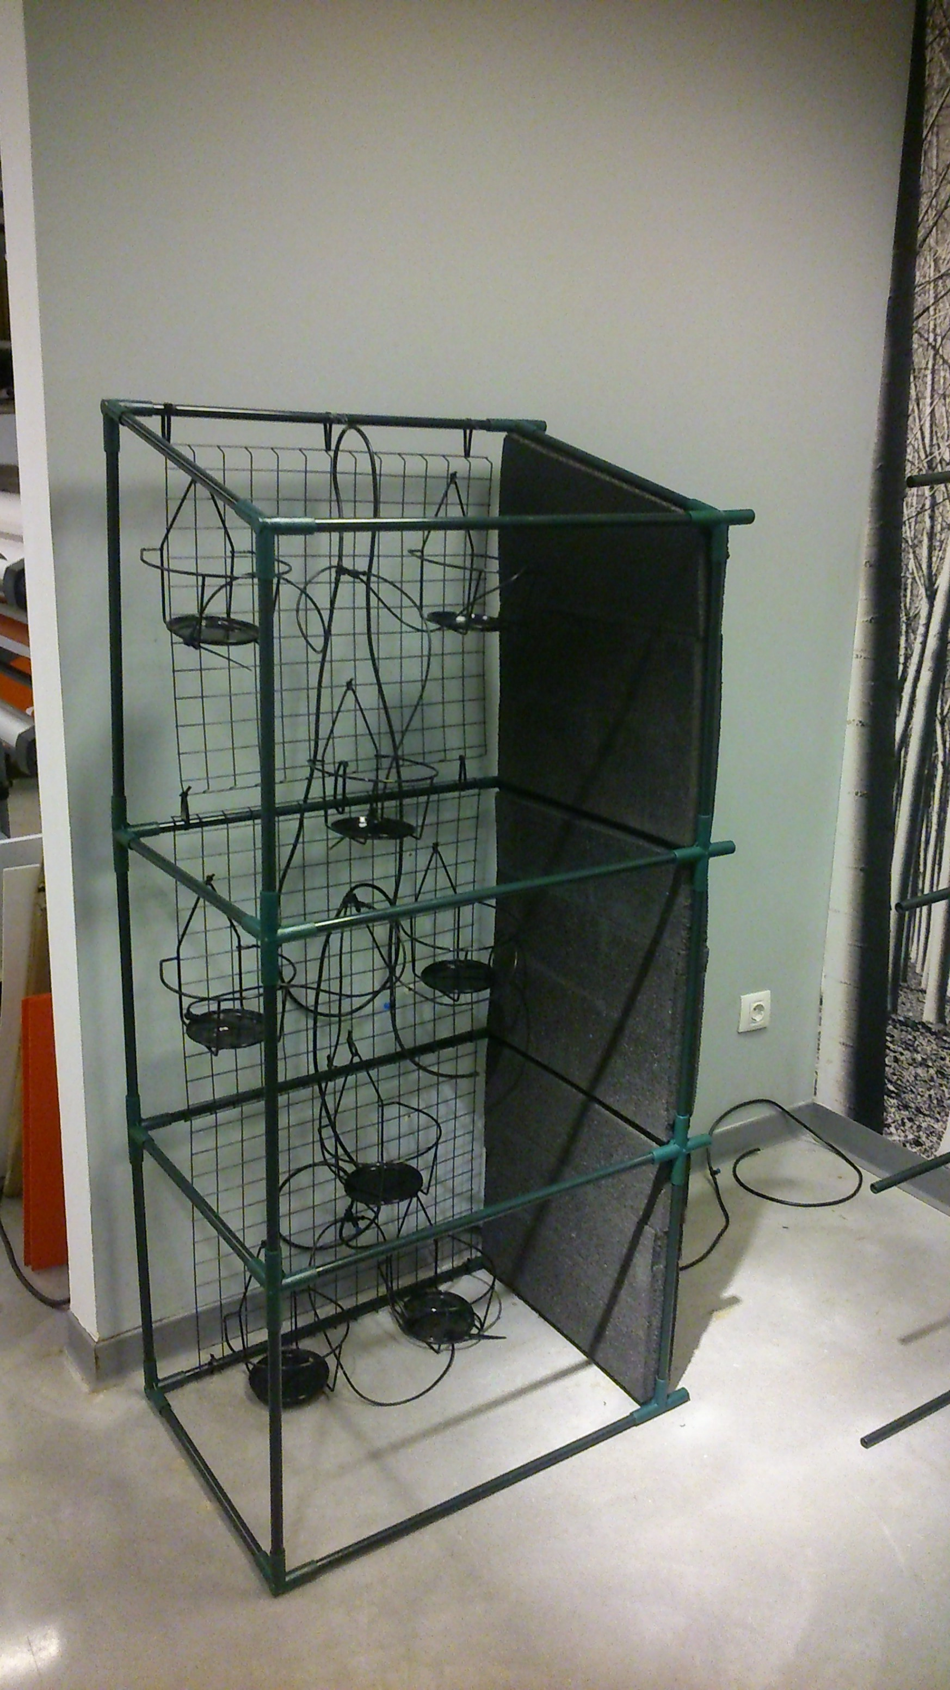

Para que no existiese ninguna influencia térmica ni ningún tipo de paso de agua entre un módulo y otro, se utilizó silicona para sellar la estructura de acero tanto al aislante al suelo.
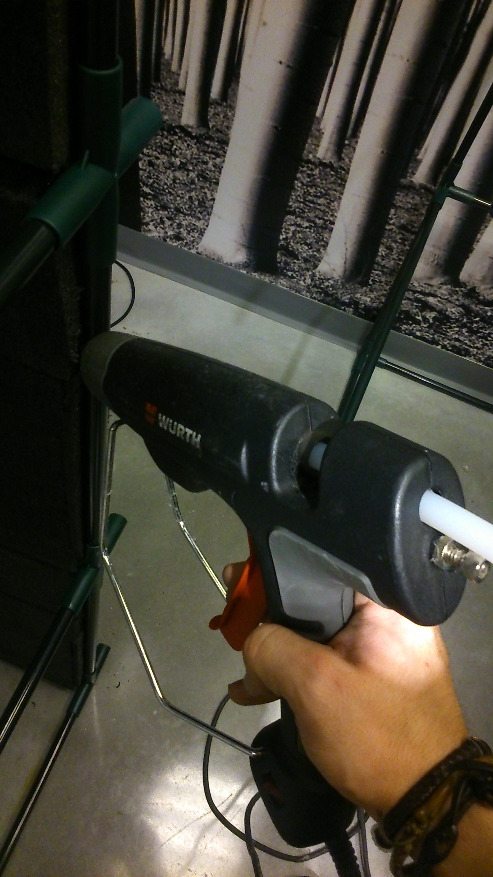

Más tarde, se procedió a montar la segunda parte del armazón y anclarla a la primera parte. Una vez completada la estructura, se cerró el invernadero con la cubierta de PVC. Del mismo modo, para que quedara bien sellada la estructura metálica a la cubierta plástica, se utilizó una cinta de velcro que era adhesiva por ambos lados.
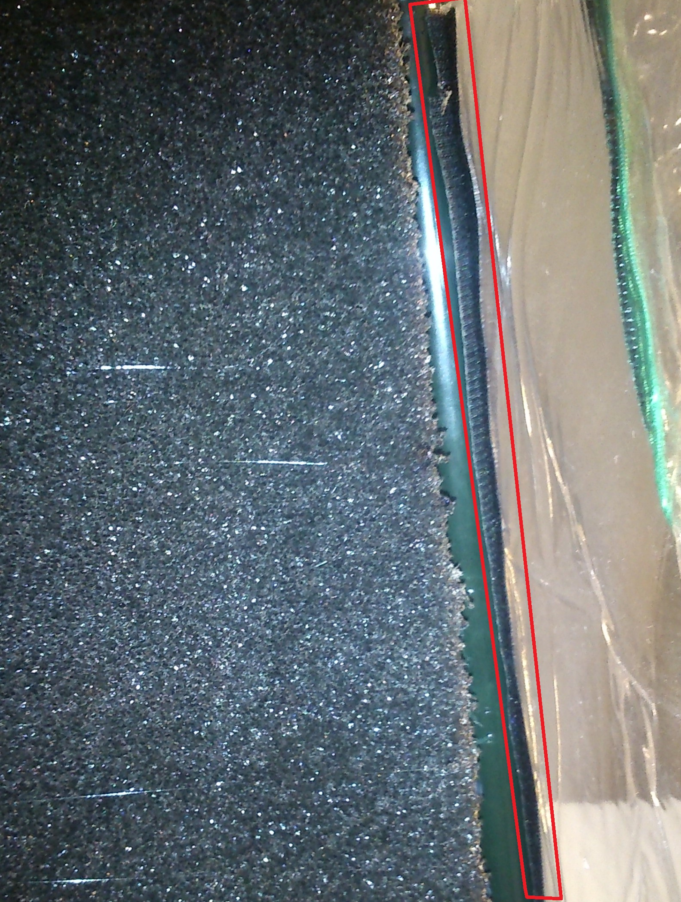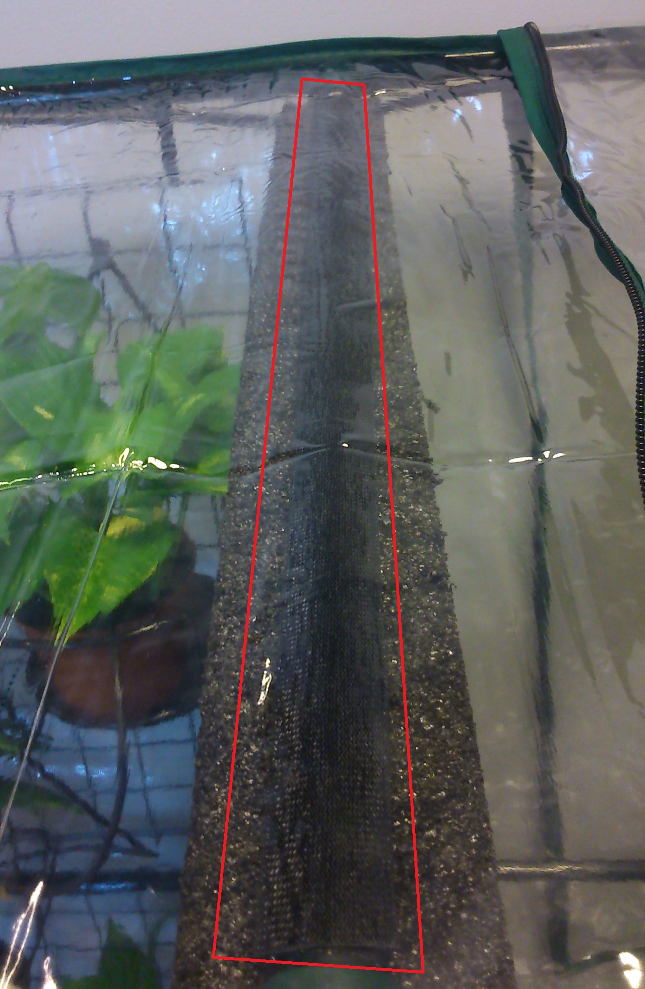

De esta manera, gracias a la utilización de la espuma de polietileno, la silicona y la cinta de velcro, se conseguía aislar los dos módulos para que sólo existiera la influencia de la vegetación en el compartimento donde se fueran a ubicar.

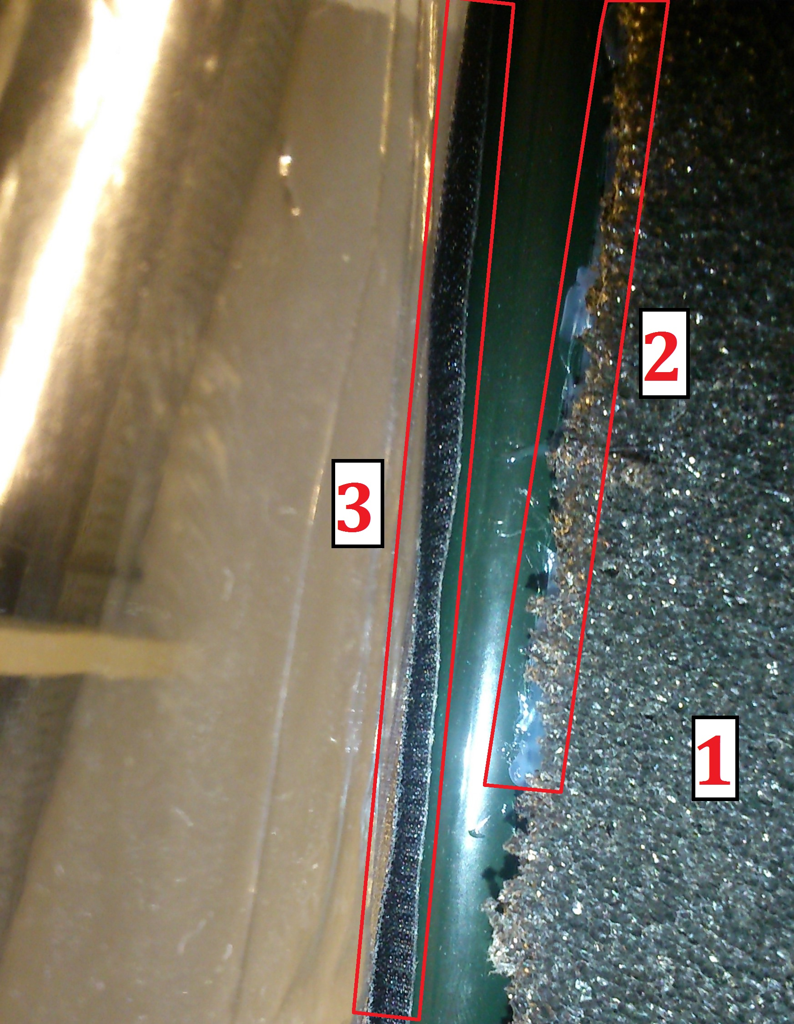
Por último, para poder crear el jardín vertical con sistema de contendores, era necesario formar una pared de soporte dónde colocar los soportes para las macetas. Se utilizaron tres de las seis baldas que traía el invernadero para colocarlas de manera perpendicular al suelo a modo de pared de rejilla. Se sujetaron estas baldas a la esructura mediante unas bridas de plástico, con los que también se colgaron los portamaceteros metálicos a esta rejilla.

Plantas
Para la selección de las plantas se utilizaron varias fuentes que identificaban a las mejores plantas de interior que aumentan la calidad del aire. Esto se debe a la capacidad para filtrar el aire elminando contaminantes y para humidifcar el ambiente. La mayoría de referencias destacan que ambas cualidades están relacionadas y coinciden en las especies mas adecuadas para su uso como biofiltros y humidificadores naturales.

Muchos estudios y sitios web se basan en la lista de plantas compilada por la NASA dentro del estudio llamado “Clean Air Study”. En él, se mencionan las plantas que mejorar purificaban el ambiente para utilizarlas en las estaciones espaciales [26].

La elección pues se hizo a partir de las coincidencias de las plantas que aparecen como referencia en el estudio anterior y en diferentes páginas web de empresas como Bayern [27] o de floricultores [28].
Las plantas que fueron elegidas para realizar el estudio fueron:

- Palma areca o bambú (Dypsis lutescens)

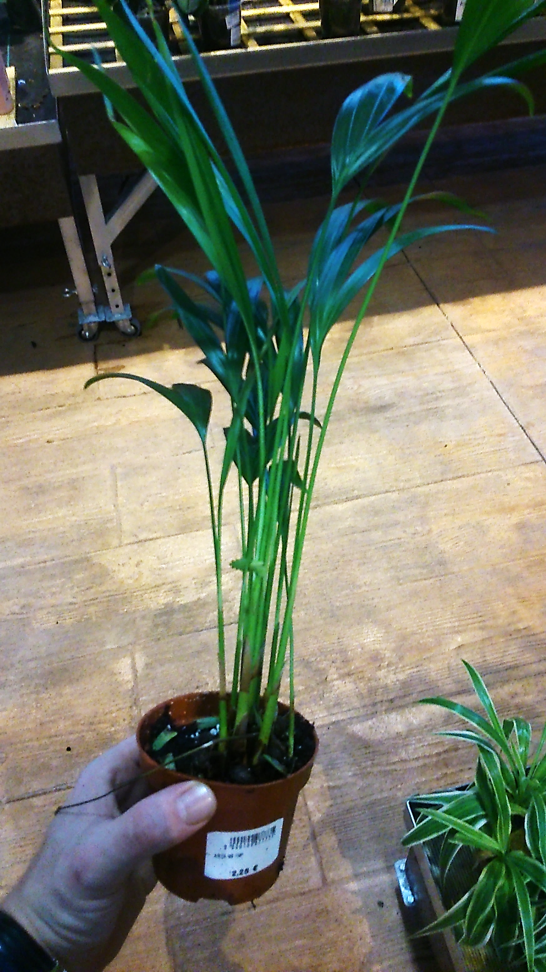
mtreasure/Getty Images

- Helecho (Nephrolepsis exaltata ‘Bostoniensis’)

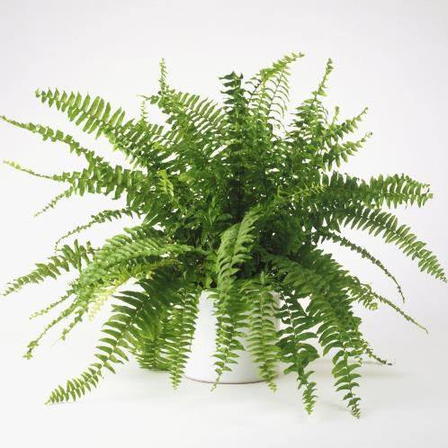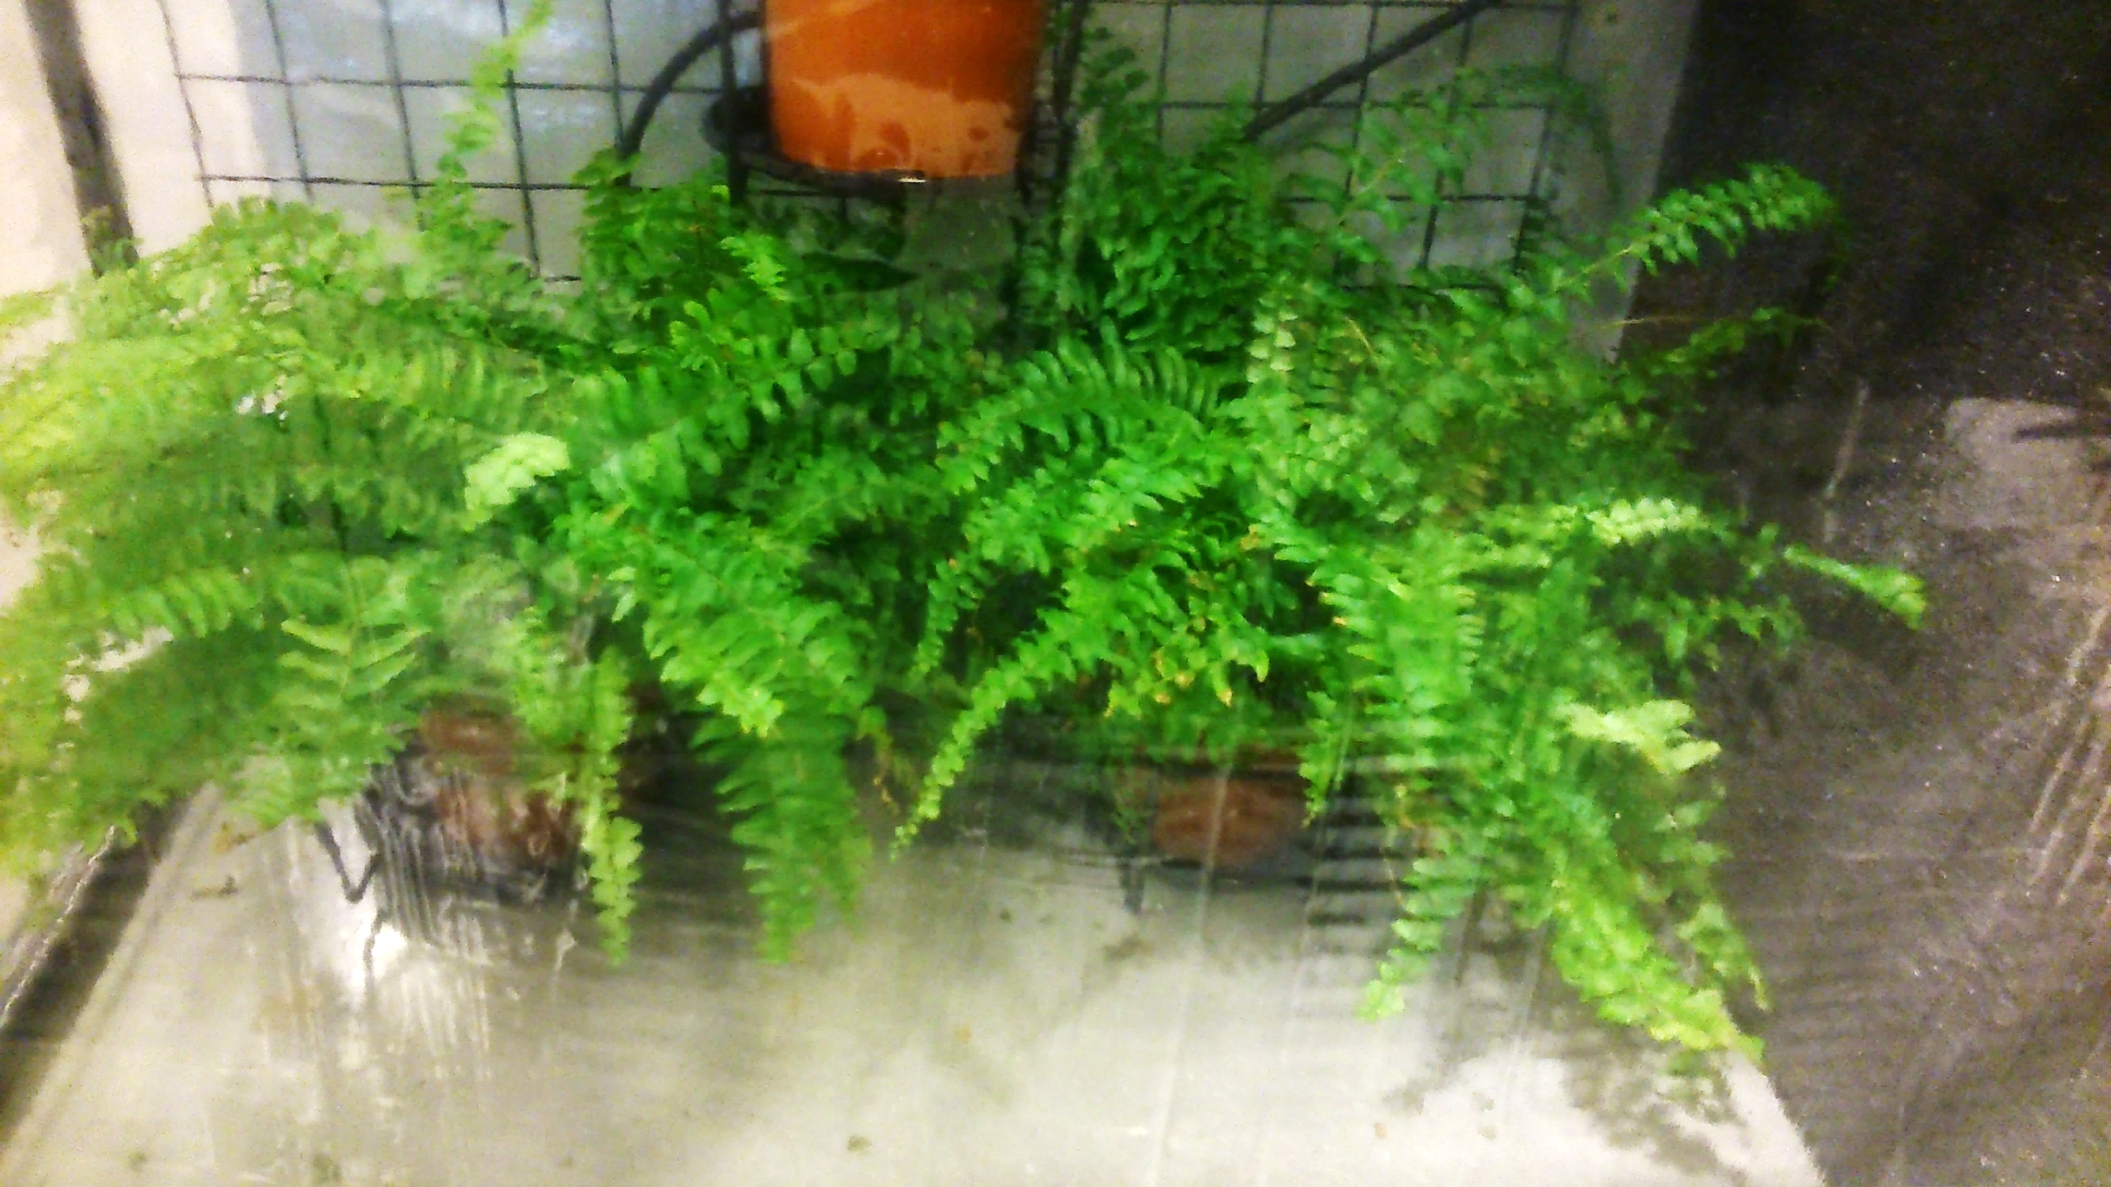
Tom Dobbie/Getty Images

- Cintas (Chlorophytum comosum)
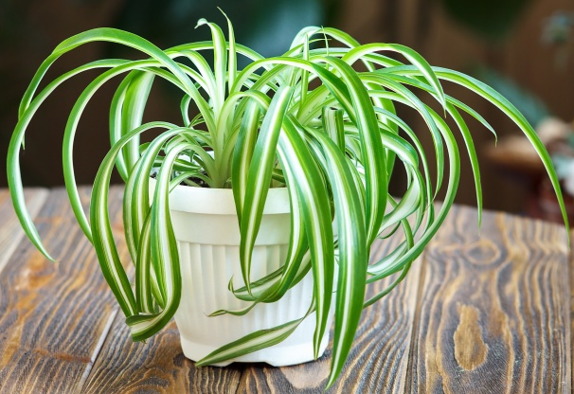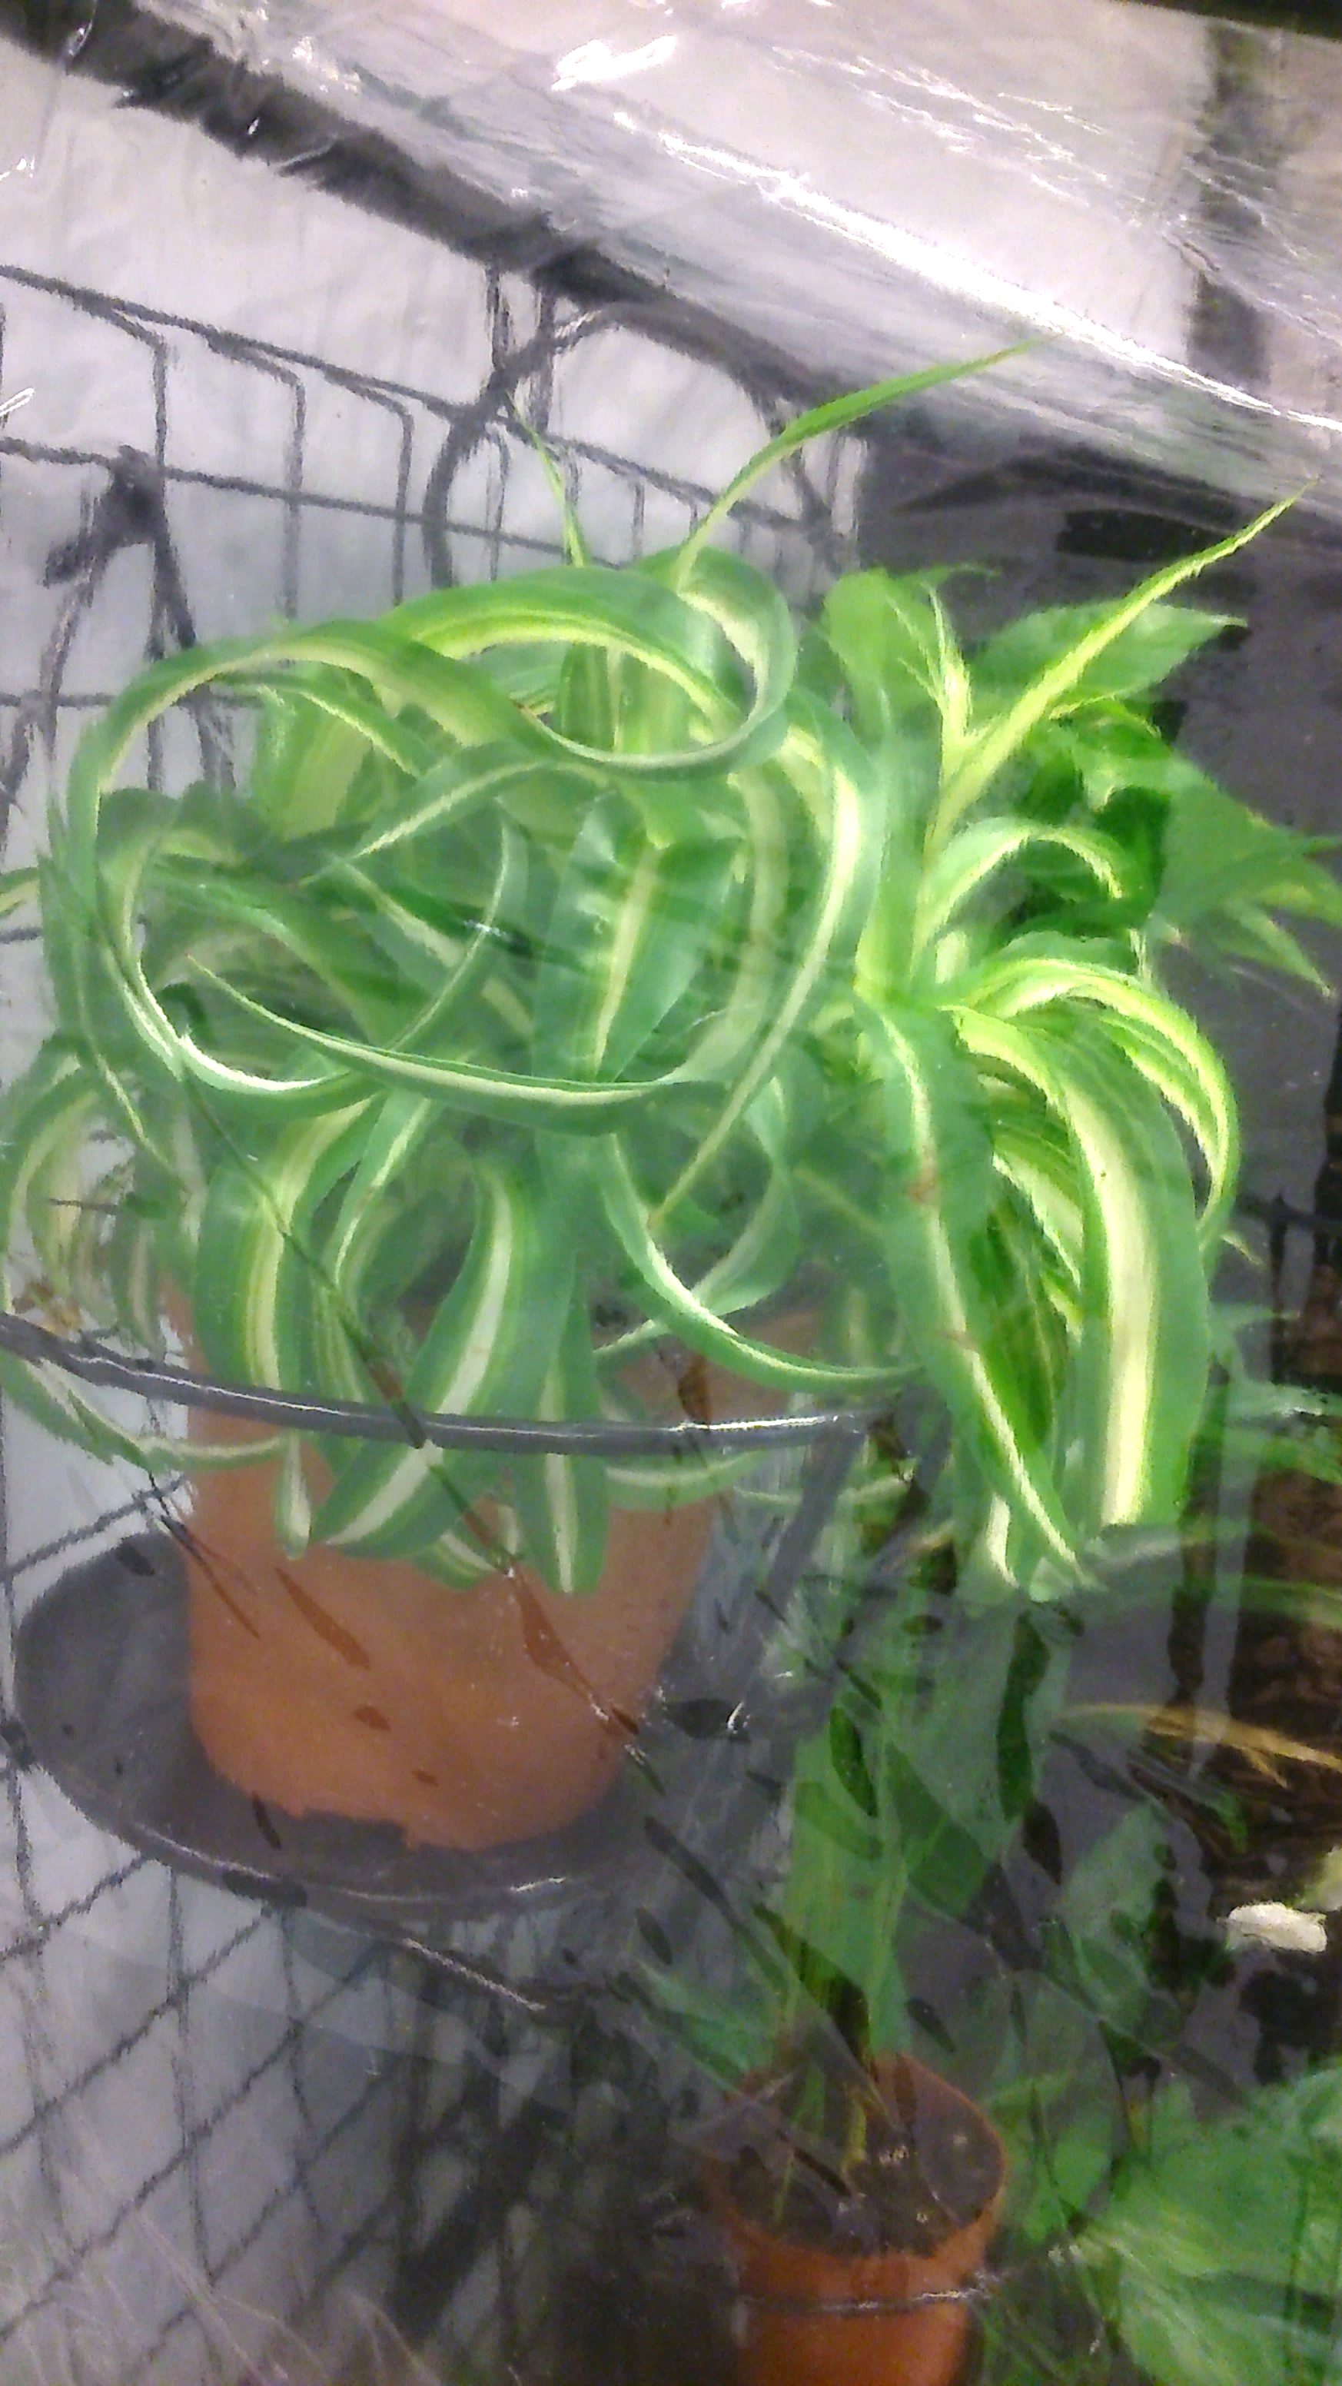
Bozhena Melnyk/shutterstock.com

- Espatifilo (Spathiphyllum)
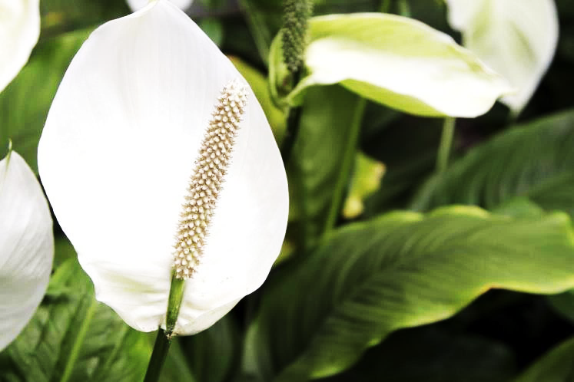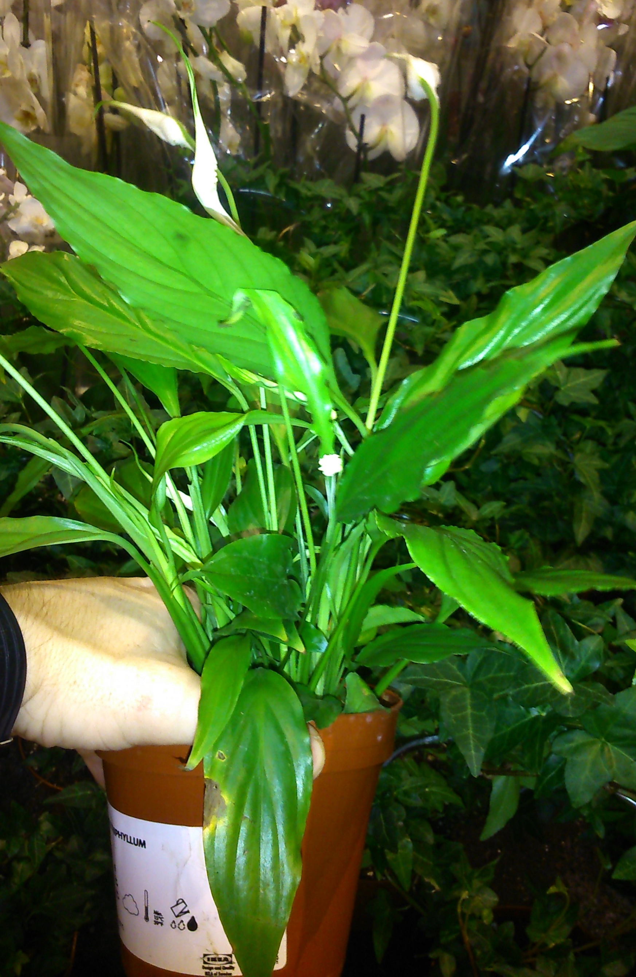
Alistair Forrester Shankie/Getty Images

- Potus (Scindapsus aureus)
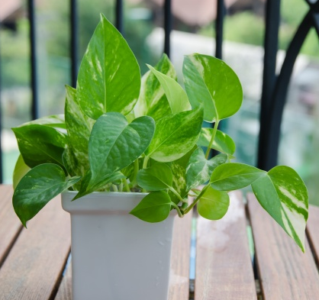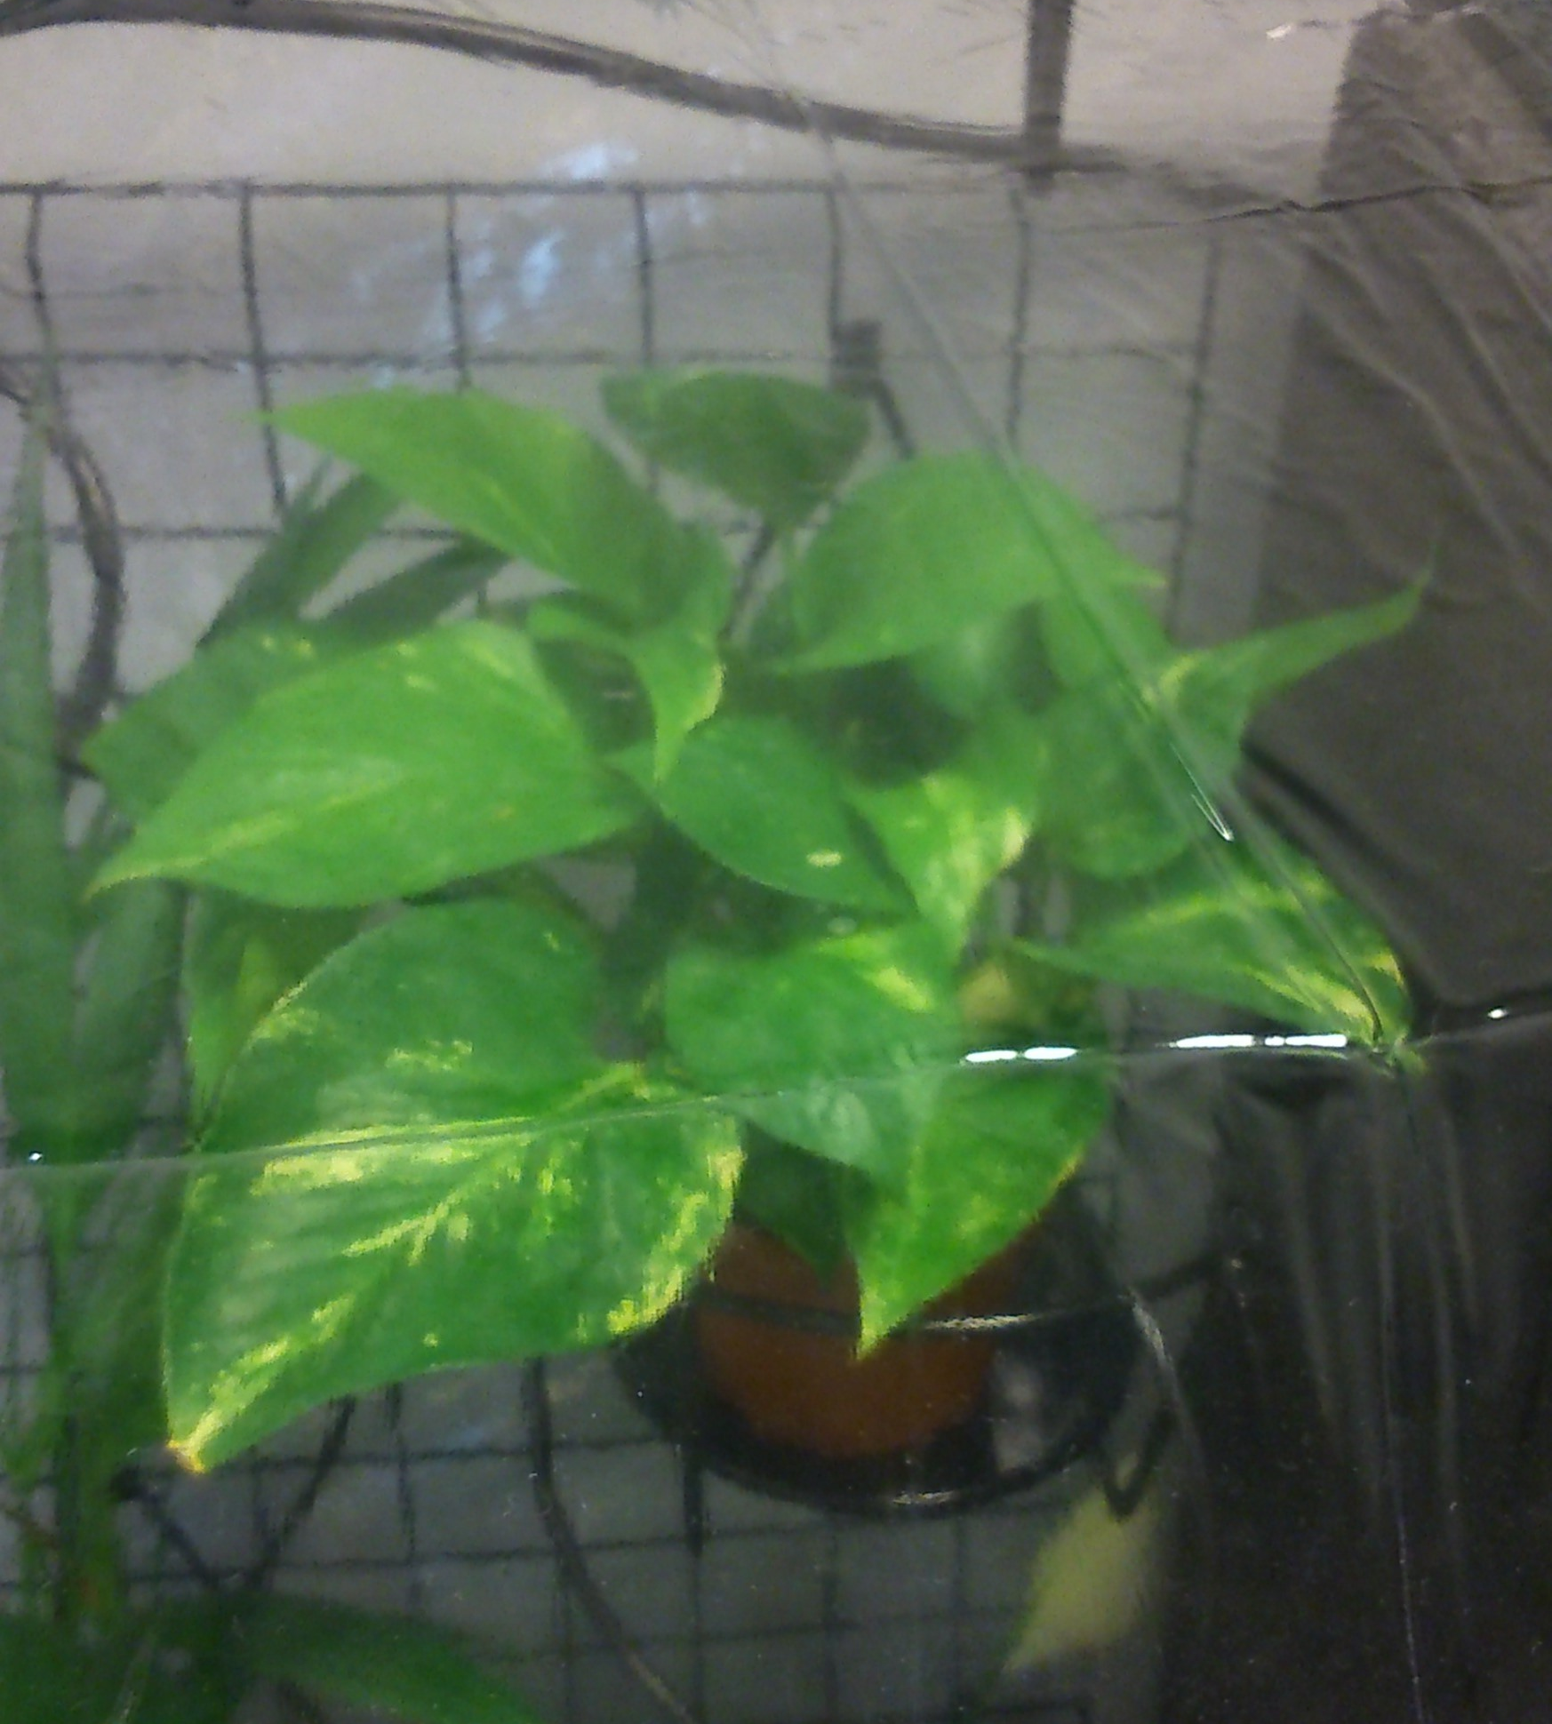
Panuwat.T/shutterstock.com

- Palmera de salón (Chamaedorea elegans)
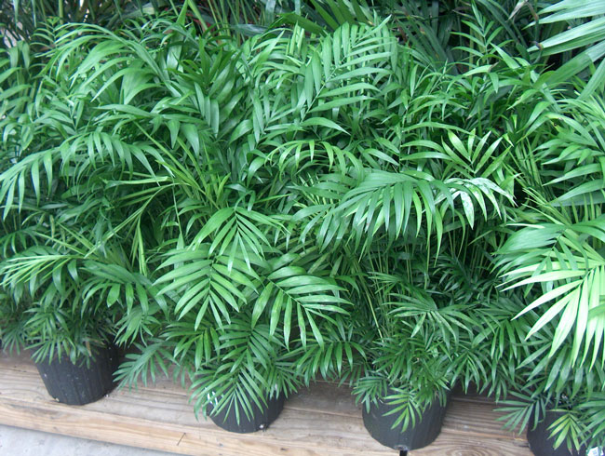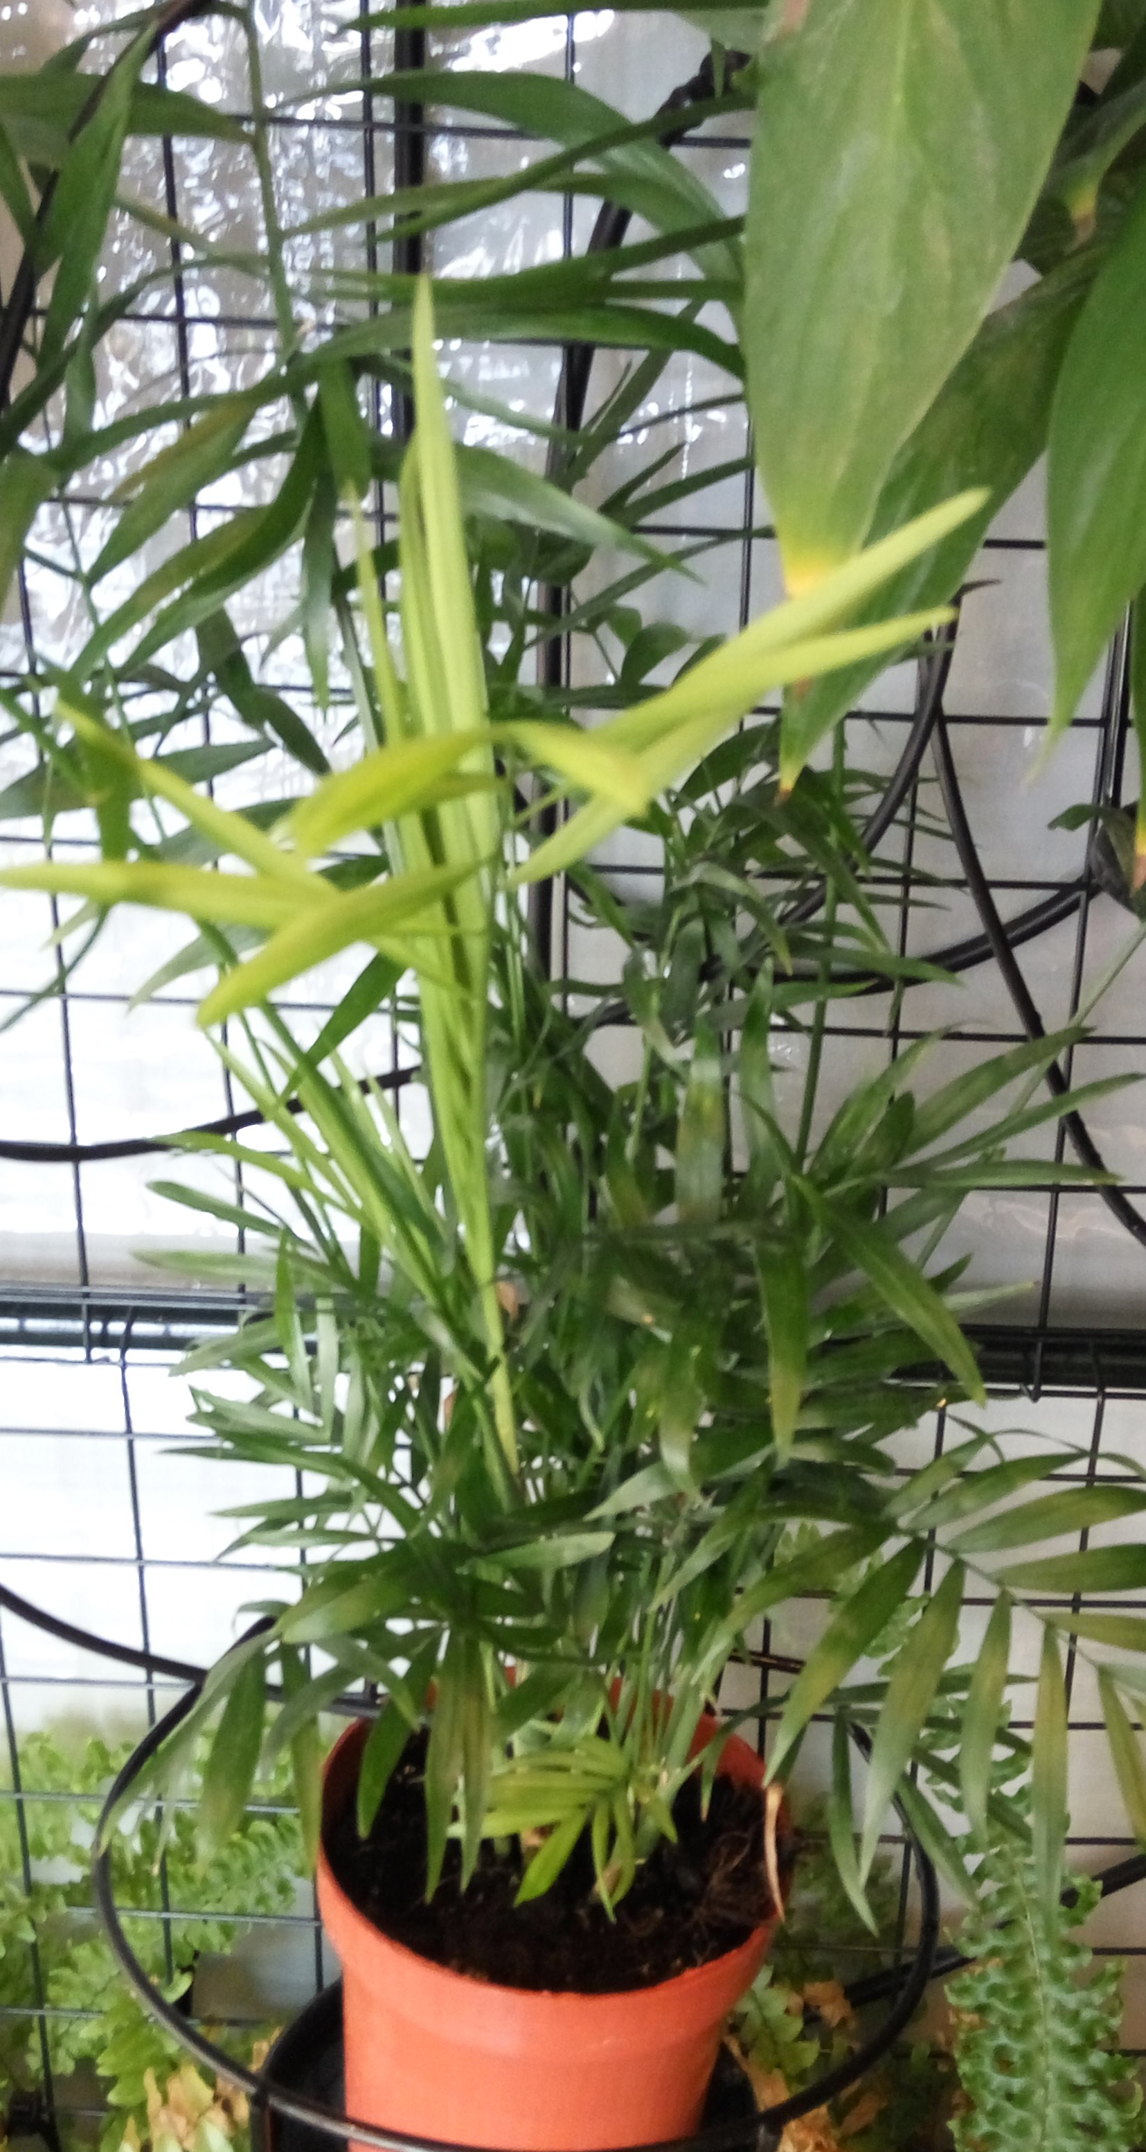
gardenplant.es

Finalmente se utilizaron 8 plantas que se repartieron de la siguiente forma: 1 Cinta, 1 potus, 2 espatifilos, 1 areca, 1 palmera de salón y 2 helechos. La disposición final de estas especies para formar el jardín vertical, fue la siguiente.
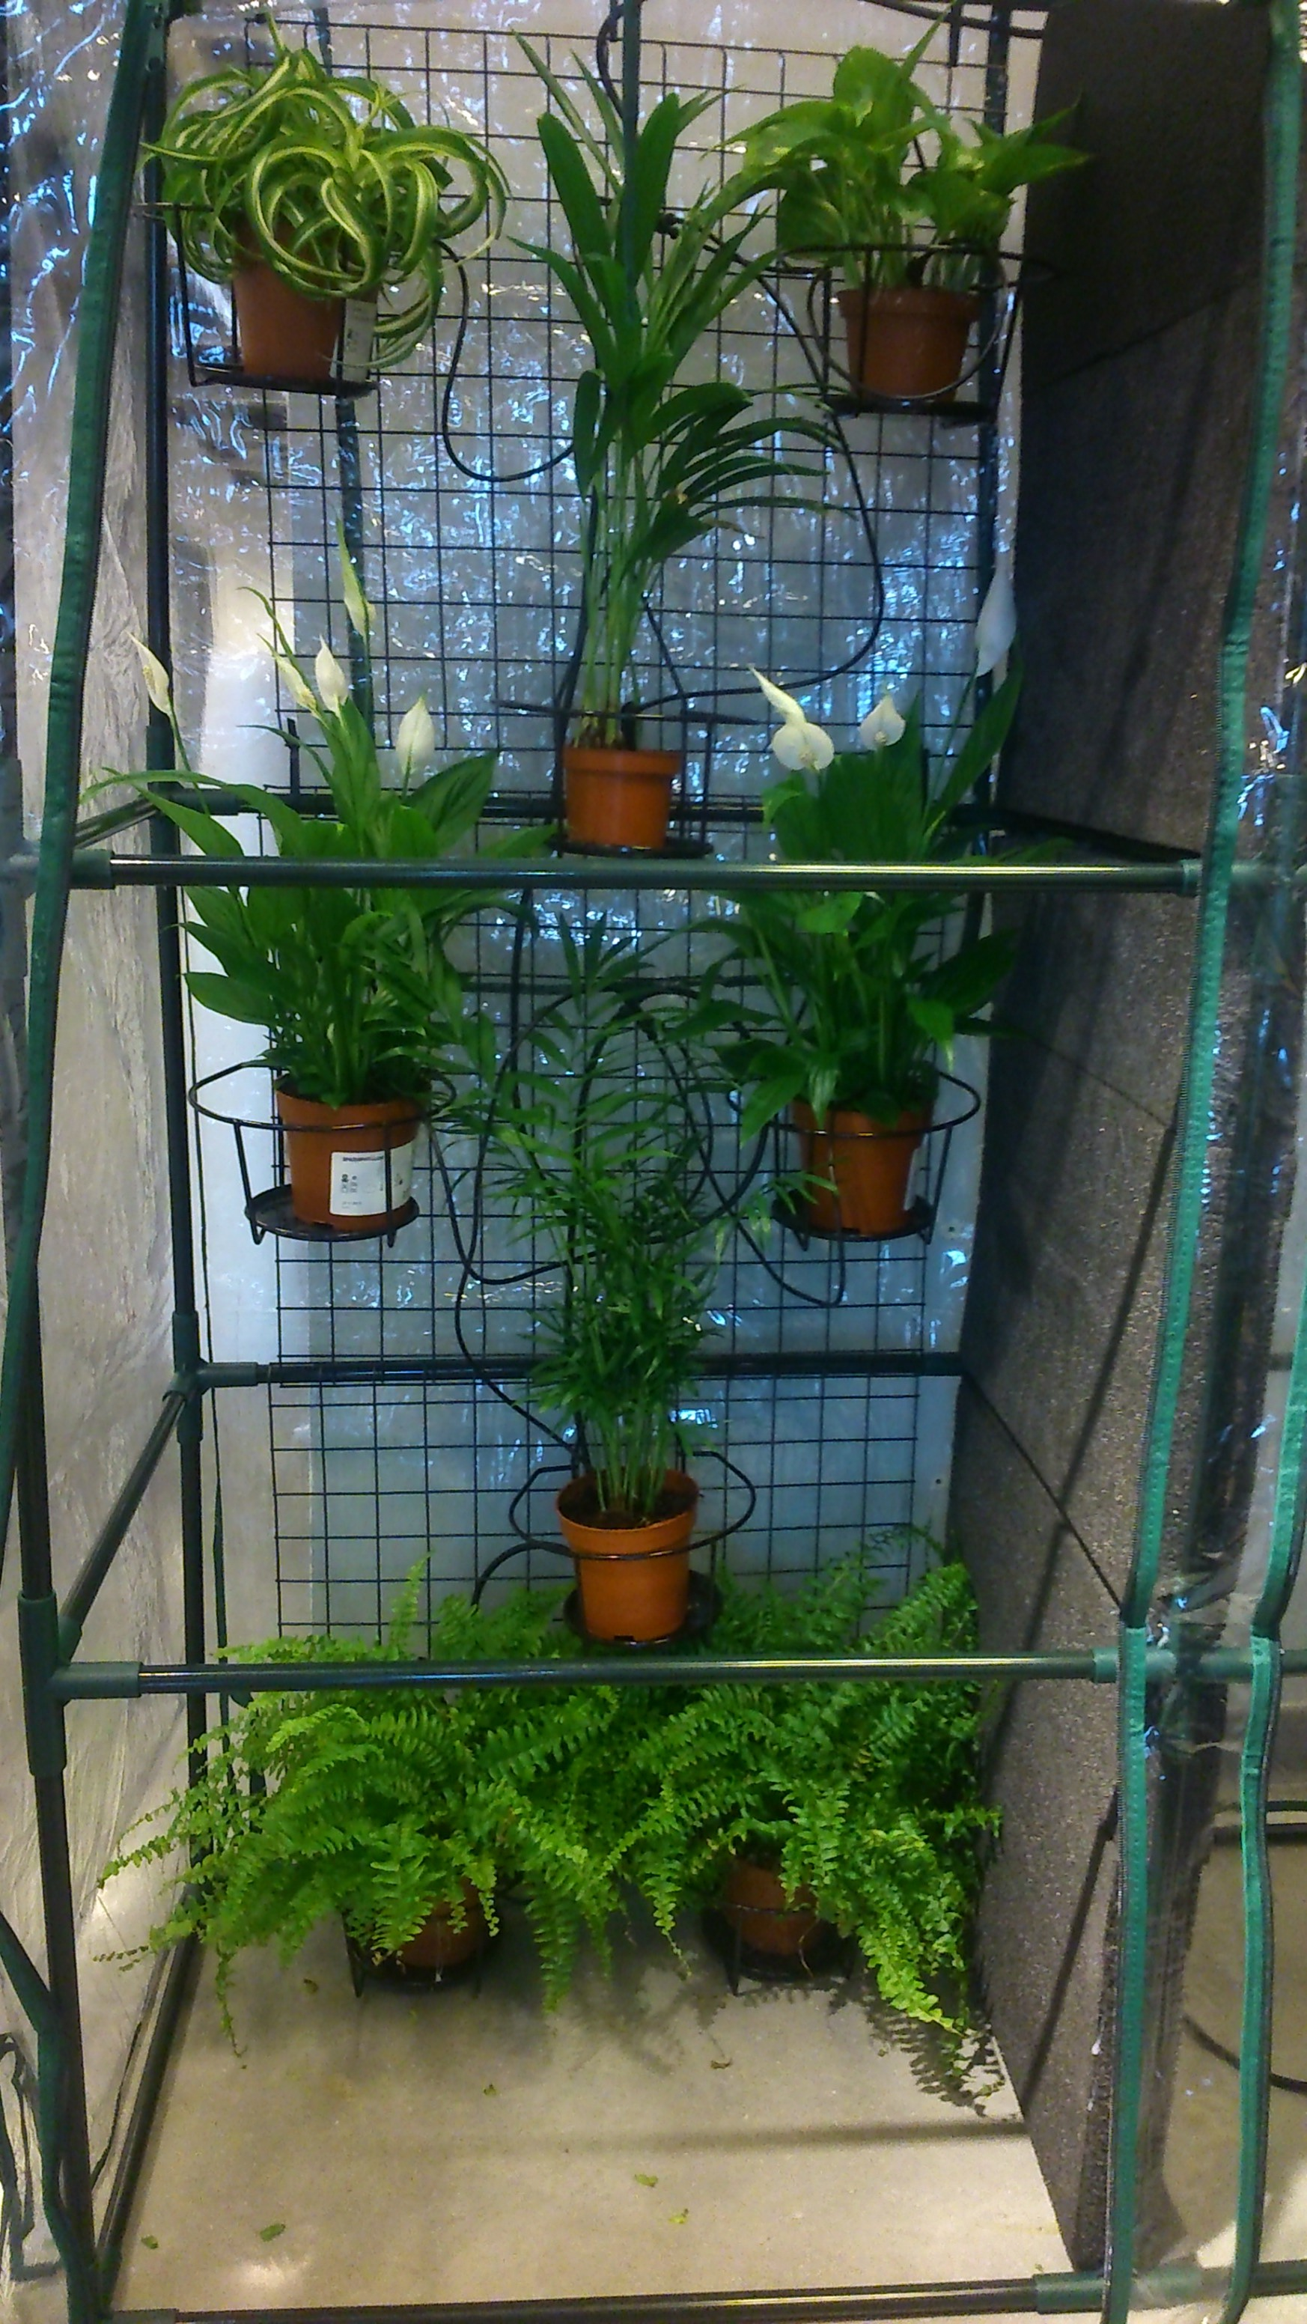

Sistema de riego

Para que las plantas tuvieran un suministro de agua teniendo un bajo mantenimiento, se utilizó un sistema de riego automático por goteo compuesto de tres partes principales: el temporizador digital, la bomba de agua y la línea de riego.

- Temporizador digital: se utilizó un temporizador de la marca Garza en el cual se programó los
diferentes intervalos de riego que se iban a utilizar en el jardín vertical. En principio se regaban en días alternos, por la mañana (9:00) y durante 35 segundos.

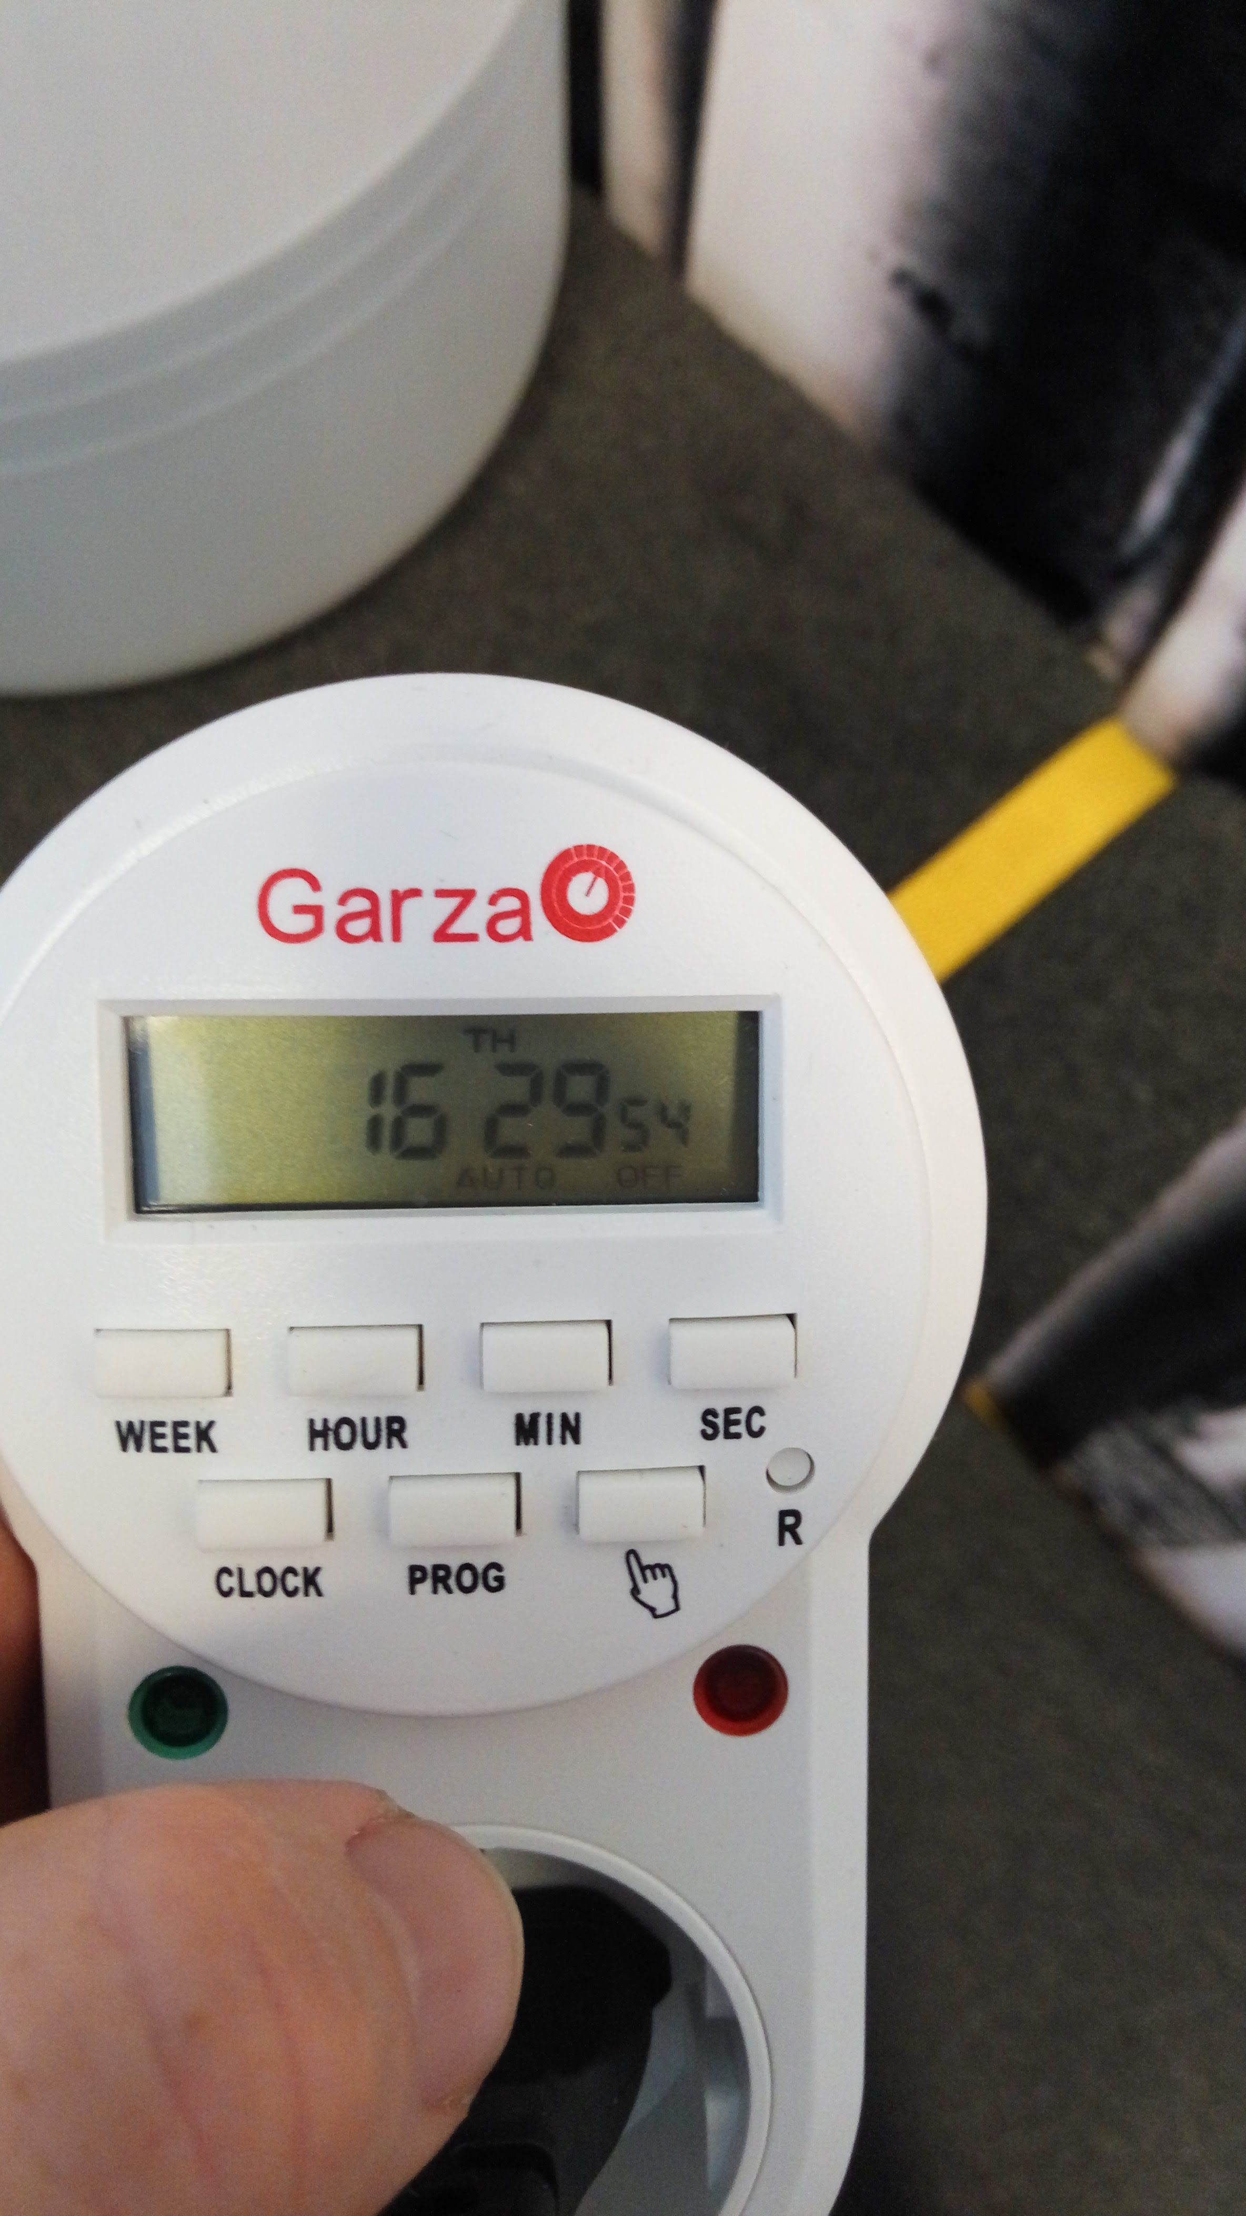

- Bomba de agua: la bomba de agua utilizada proveía al sistema de riego, el agua necesaria para las plantas del interior del invernadero. Se trataba de un aparato de la marca Janeca y el modelo era HM-4103. Las características técnicas eran las siguientes:
  - Potencia: 25 w
  - Altura máxima: 1,5 m.
  - Diámetro del tubo de salida 1,5 cm
  - Caudal máximo: 1200 litros/hora
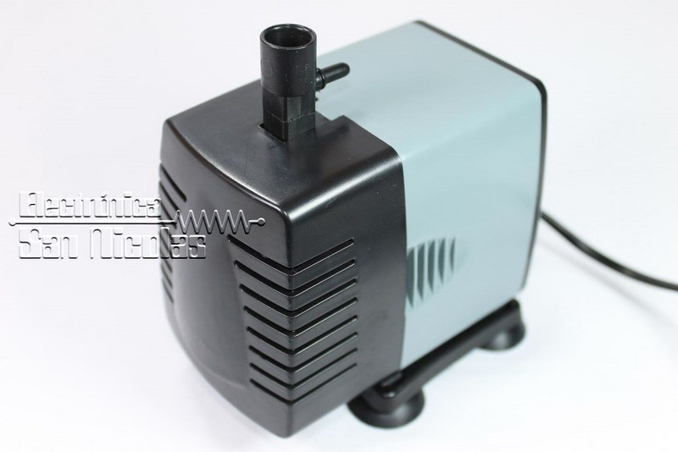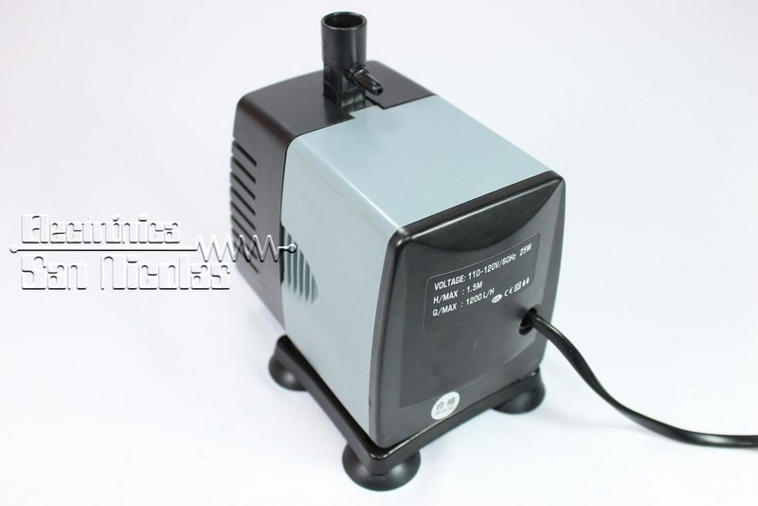
La bomba se sumergió dentre del agua de riego que se contenía un bidón de 25 litros que se mantuvo cerrado para evitar la caída de contaminantes al agua y pérdidas por evaporación. Sólo se le realizaron en el tapón dos agujeros diferentes para la entrada y salida de agua del bidón y una pequeña abertura para el cable de corriente de la bomba de agua. Para que no hubiera problemas de pontencia se realizaron varios ensayos para probar la cantidad de agua que recibía cada macetero, por lo que se decidió colocar el bidón de agua con la bomba en altura como se puede ver en la siguiente imagen.

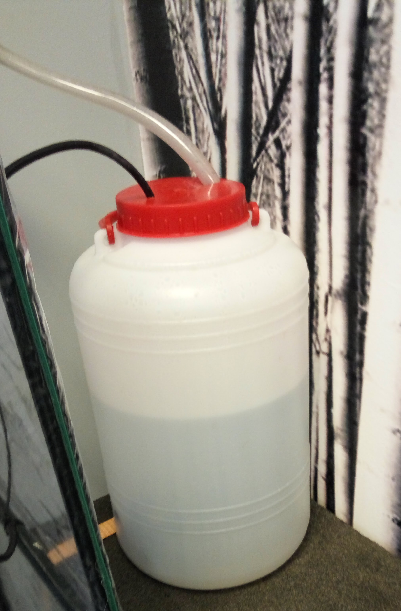

- Línea de riego.

Para comenzar la línea de riego, se adaptó un tubo flexible de PVC al diámetro de la boca de la bomba de agua que salía del bidón a través del agujero antes mencionado. El tubo transparente tenía que unirse a la línea de suministro de riego por lo que se utilizaron dos adaptadores que modificaban el diámetro inicial para conseguir que el agua pudiera pasar de una sección de 1,5 cm. que tenía la salida de la bomba de agua a un diametreo de la manguera principal de 4/6,5 mm.

El sistema de riego se repartió por la pared de rejilla donde se ubicaban los portamacetereos y se utilizaron ocho de los diez puntos de riego que tenía los 12m de la línea principal de riego. A los puntos de riego se les acoplaron los clavos de goteo para cada planta.

Por último, el agua que seguía circulando por la línea principal tras la última salida de riego, se conducía de nuevo al bidón de agua para que se recirculara (ya que no había sufrido contaminación alguna y así no existía un excedente de agua bombeada que causara problemas al experimento) y para que la reserva de agua para el riego requiriera menos mantenimiento.

Método de mediciones

- Instrumentos.
Los parámetros que se midieron en el experimento fueron los de temperatura y humedad. Para comparar la influencia de las plantas, se introdujeron en ambos módulos un termómetro/higrómetro digital de la marca Oh! Haus&Co modelo OH513 con dos mediciones diferentes de temperatura (sonda y aparato). Éstos, se colocaron anclados en los aislantes a media altura del invernadero y con la sonda en la parte central del espacio interior de ambas zonas.

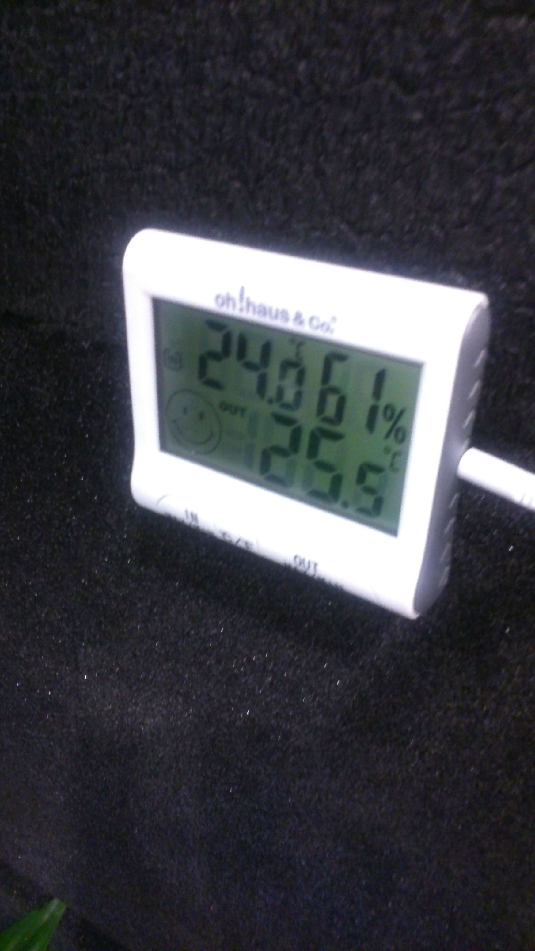
Fuente: http://greutor.com/

Además de la comparativa entre los dos módulos se colocó otro termómetro/higrómetro encima del invernadero para ver como oscilaban los rangos de temperatura y humedad en la zona exterior de oficinas.

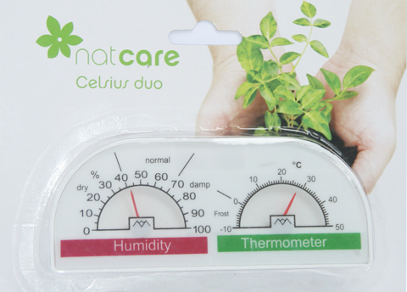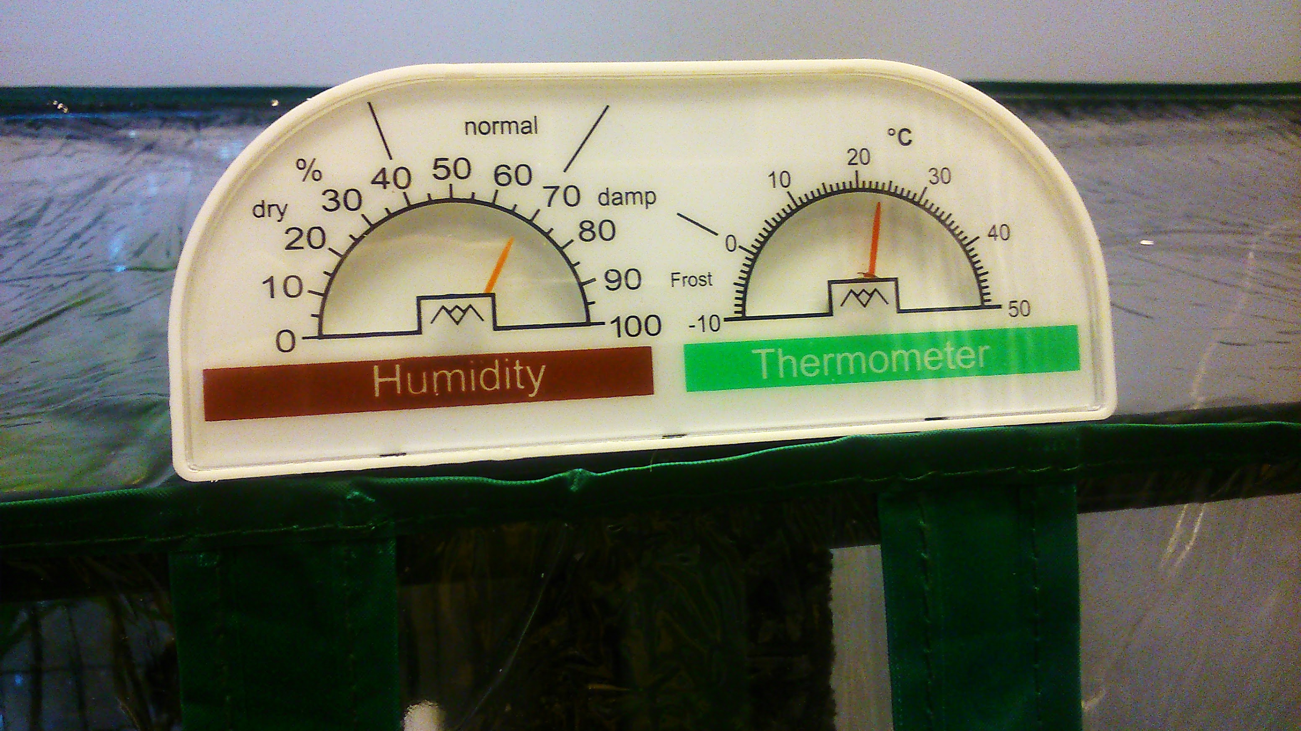
Fuente: http://www.jardinynatura.es/

- Frecuencias.
Las mediciones se realizaban dos veces diaramente y esas dos veces variaban alternamente cada semana en función del horario en el que se visitaba las oficinas. Una semana se realizaba a las 9:00 h. y 18:00 h. y la segunda a las 13:00 h. y 22:30 h., y así sucesivamente durante los meses que duró el experimento.
Se terminó la instalación el 4/11/2015 y durante un periodo de prueba de 5 días para comprobar el correcto funcionamiento de todas las partes, se comenzaron a tomar datos el 09/11/2015. Estas mediciones se llevaron a cabo durante 5 meses hasta el 06/04/2016.

Diferentes estados de funcionamiento

El primer estado del invernadero en el que se realizó la toma de datos durante los primeros cinco meses como se ha comentado en el apartado anterior, se le va a identificar como “C1” (Cerrado nº1). Despues de terminar con la toma de datos de primeros meses, se hicieron dos modificaciones en el experimento para ver como variaba la temperatura y la humedad con estos cambios.
Durante los siguientes tres meses, se abrió una parte de la cubierta de PVC en ambos módulos para ver la influencia que existía en tomar datos en un lugar cerrado completamente y otro con mayor influencia externa. A este estado del invernadero se le va a identificar como “A” (abierto).
Para finalizar, durante el último un mes se retiraron del módulo con la pared vegetal la mitad de las plantas del experimiento, para ver si existía modificación alguna al tener menos superficie vegetal que en la primera parte del experimento.

RESULTADOS Y ANÁLISIS

Tablas de resultados
Todos los datos obtenidos de temperatura y humedad a lo largo del estudio, se iban introduciendo en una hoja de cáculo para posteriormente analizar los resultados anotados. Para consultar cada uno de los datos hay que ir a los anexos que se encuentran al final de este trabajo. A continuación, se explicarán qué datos contienen los diferentes anexos del estudio:

Anexo 1. Datos del invernadero en el estado C1 (página naskfnask)
En este anexo se encuentran los datos correspondientes a los días comprendidos entre el 9/11/2015 y el 06/04/2016. El estado 1 del invernadero tiene las siguientes características:
- Nº de plantas: 8
- Cubierta de PVC: Cerrada
Anexo 2. Datos del invernadero en el estado A.
En este anexo se encuentran los datos correspondientes a los días comprendidos entre el 9/11/2015 y el 06/04/2016. El estado 1 del invernadero tiene las siguientes características:
- Nº de plantas: 8
- Cubierta de PVC: Semiabierto

Anexo 3. Datos del invernadero en el estado C2.
En este anexo se encuentran los datos correspondientes a los días comprendidos entre el 9/11/2015 y el 06/04/2016. El estado 1 del invernadero tiene las siguientes características:
- Nº de plantas: 4
- Cubierta de PVC: Cerrado

Resumen de los datos

Para llevar a cabo el resumen de los datos, se mostrarán unas tablas diferenciadas por el estado del invernadero (C1, A y C2) y se comparará la diferencia de temperatura y humedad entre las tres zonas (P, SP y E) del experimento.

- Datos del estado C1 del experimento:

  - Temperatura
Tabla resumen de la media total de las temperaturas del estado.
Temperaturas C1
 | Tª X | Tª X´ | Tª med X
Plantas | 23,7833333 | 24,5698718 | 24,1766026
Sin plantas | 23,2516556 | 24,3649007 | 23,8082781
Exterior | 22,5326797 | 22,5326797 | 22,5326797

Si expresamo las diferencias entre los módulos y el exterior en porcentaje obtenemos la siguiente tabla:
 | Tª X | Tª X´ | Tª med X
P vs SP | 0,532 | 0,205 | 0,368 | Grados
 | 2,287% | 0,841% | 1,547% | Porcentaje
SP vs E | 0,719 | 1,832 | 1,276 | Grados
 | 3,191% | 8,131% | 5,661% | Porcentaje
P vs E | 1,251 | 2,037 | 1,644 | Grados
 | 5,550% | 9,041% | 7,296% | Porcentaje

Representando en una gráfica de barras los datos anteriores:

  - Humedad
Tabla resumen de las humedades medias en el estado:
Humedad C1
 | H media
Plantas | 82,0320513
Sin plantas | 56,9205298
Exterior | 47,5620915
Si expresamo las diferencias entre los módulos y el exterior en porcentaje obtenemos la siguiente tabla:
 | Humedad | Diferencia
P vs SP | 25,11152148 | Puntos de diferencia
 | 44,12% | Incremento porcentual
SP vs E | 9,358438298 | Puntos de diferencia
 | 19,68% | Incremento porcentual
P vs E | 34,46995978 | Puntos de diferencia
 | 72,47% | Incremento porcentual

Representando en una gráfica de barras los datos anteriores:

- Datos del estado A del experimento:

  - Temperatura
Tabla resumen de la media total de las temperaturas del estado.
TEMPERATURA EN "A”
 | Tª X | Tª X´ | Tª med X
Plantas | 25,20379747 | 25,91772152 | 25,56075949
Sin plantas | 24,66794872 | 25,58333333 | 25,12564103
Exterior | 23,96103896 | 23,96103896 | 23,96103896

Si expresamo las diferencias entre los módulos y el exterior en porcentaje obtenemos la siguiente tabla:

 | Tª X | Tª X´ | Tª med X
P vs SP | 0,536 | 0,334 | 0,435 | Grados
 | 2,172% | 1,307% | 1,732% | Porcentaje
SP vs E | 0,707 | 1,622 | 1,165 | Grados
 | 2,950% | 6,771% | 4,860% | Porcentaje
P vs E | 1,243 | 1,957 | 1,600 | Grados
 | 5,187% | 8,166% | 6,676% | Porcentaje

Representando en una gráfica de barras los datos anteriores:

  - Humedad
Tabla resumen de las humedades medias en el estado:
Humedad C1
 | H media
Plantas | 70,1265823
Sin plantas | 47,0641026
Exterior | 50,7922078

Si expresamo las diferencias entre los módulos y el exterior en porcentaje obtenemos la siguiente tabla:
 | Humedad | Diferencia
P vs SP | 23,06247971 | Puntos de diferencia
 | 49,00% | Incremento porcentual
SP vs E | -3,728105228 | Puntos de diferencia
 | -7,34% | Incremento porcentual
P vs E | 19,33437449 | Puntos de diferencia
 | 38,07% | Incremento porcentual

Representando en una gráfica de barras los datos anteriores:

- Datos del estado C2 del experimento:

  - Temperatura
Tabla resumen de la media total de las temperaturas del estado.
TEMPERATURA EN “C2”
 | Tª X | Tª X´ | Tª med X
Plantas | 25,4787879 | 26,6272727 | 26,0530303
Sin plantas | 24,8090909 | 25,9333333 | 25,3712121
Exterior | 24,1911765 | 24,1911765 | 24,1911765

Si expresamo las diferencias entre los módulos y el exterior en porcentaje obtenemos la siguiente tabla:
 | t1 | t2 | tm
P vs SP | 0,670 | 0,694 | 0,682 | Grados
 | 2,699% | 2,676% | 2,687% | Porcentaje
SP vs E | 0,618 | 1,742 | 1,180 | Grados
 | 2,554% | 7,202% | 4,878% | Porcentaje
P vs E | 1,288 | 2,436 | 1,862 | Grados
 | 5,323% | 10,070% | 7,696% | Porcentaje

Representando en una gráfica de barras los datos anteriores:

  - Humedad
Tabla resumen de las humedades medias en el estado:
Humedad C2
 | H media
Plantas | 86,6969697
Sin plantas | 58,9411765
Exterior | 56,4545455

Si expresamo las diferencias entre los módulos y el exterior en porcentaje obtenemos la siguiente tabla:
 | Humedad | Diferencia
P vs SP | 27,75579323 | Puntos de diferencia
 | 47,09% | Incremento porcentual
SP vs E | 2,486631016 | Puntos de diferencia
 | 4,40% | Incremento porcentual
P vs E | 30,24242424 | Puntos de diferencia
 | 53,57% | Incremento porcentual

Representando en una gráfica de barras los datos anteriores:

Análisis de los datos

- Comparativa entre los estados.
  - Temperaura
Si analizamos los datos de temperatura medido directamente por el aparato (sin tener en cuenta la sonda de temperatura adicional) y diferenciando los tres estados diferentes del invernadero, obtenemos la siguiente tabla y gráfica:

 | Tª x Total
 | c1 | a | c2
Plantas | 23,7833333 | 25,2037975 | 25,4787879
Sin plantas | 23,2516556 | 24,6679487 | 24,8090909
Exterior | 22,5326797 | 23,961039 | 24,1911765

Podemos observar como la temperatura va ascendiendo en las tres zonas de medición, en función avanza cronológicamente el experimento. Esto se puede deber a que el estado C1 transcuerre desde el otoño a la primavera, mientras que los estados A y C2, se desarrollan desde principios de abril a finales de agosto que son unos meses con una mayor temperatura ambiental.

Esto se puede apreciar en la representación de la temperatura exterior del siguiente gráfico.

Como se puede comprobar, la temperatura es inferior durante los cinco meses del estado C1 y empieza a ascender a finales a principios de marzo, es decir, en el último mes de este estado. Siendo en febrero además cuando se registran las temperaturas más bajas como se puede aprecias. Durante la primera mitad de los tres meses que dura el estado A, la temperatura mantiene una tendencia ascendente y durante el último estado, la temperatura se mantiene constante a esa alta emperatura.
Es fácil apreciar que la temperatura es mayor siempre en el módulo con plantas que en el de sin plantas, y éste a su vez que comparado con la temperatura exterior.

Ya que se puede deducir por la gráfica “Temperatura total X por estado” que la temperatrua exterior influye de manera importante, para poder calcular en que estado es myor el incremento, tenemos que utilizar los datos por porcentajes.

 | Incremento de Temperaturas medias
 | c1 | a | c2
P vs SP | 0,532 | 0,536 | 0,670
 | 2,287% | 2,172% | 2,699%
SP vs E | 0,719 | 0,707 | 0,618
 | 3,191% | 2,950% | 2,554%
P vs E | 1,251 | 1,243 | 1,288
 | 5,550% | 5,187% | 5,323%

Se puede aprecia en la siguiente gráfica, como la mayor diferencia se encuentran entre el módulo con plantas y el exterior. Era importante medir la temperatura exterior ya que en la gráfica se puede ver que la diferencia entre el módulo sin plantas y el exterior, incrementa la temperatura en torno a un 3% pese a estar ambos sin plantas. Si nos fijamos en la comparativa que más tiene que ver con el objetivo de este estudio, es decir, entre los dos módulos, se puede ver como la temperatura del módulo con la pared vegetal está con una temperatura media que oscila durante todo el experimento entre un 2,2% y un 2,7%.

En la siguiente gráfica se puede apreciar como el incremento entre los dos módulos es más o menos constante, aunque en el último estado con menos plantas, se consigue un mayor incremento de temperatura respecto al módulos sin plantas (aunque tan solo de 0,5% más) que en el estado C1 respecto al SP del mismo estado.

  - Humedad
Ahora se analizará la posible variación del parámetro de humedad entre los diferentes estados del experimento. Para empezar, se muestra la siguiente tabla comparativa.
Humedad media (total experimento)
H media | C1 | A | C2
Plantas | 82,03205128 | 70,1265823 | 86,6969697
Sin plantas | 56,9205298 | 47,0641026 | 58,9411765
Exterior | 47,5620915 | 50,7922078 | 56,4545455

Se puede apreciar que la mayor humedad media corresponde al módulo con plantas con un máximo de 86% y un mínimo de 70%. Las otras dos medidas de este parámetro son bastante inferiores, siendo en dos de los tres estados mayor en el módulo sin plantas que en el exterior, aunque no existen tanta diferencia como con el módulo del jardín vertical. Tambien que en el estado A, los datos son inferiores a los dos estados con los módulos cerrados y que en el exterior la humedad es más baja que en el módulo cerrado sin plantas excepto cuando está parcialmente abierto en el estado A.

Si utilizamos los datos anteriores para expresarlos en función del incremento porcentual de la humedad, podemos crear la siguiente tabla:

 | Incremento de humedad media
 | C1 | A | C2
P vs SP | 25,11152148 | 23,0624797 | 27,7557932
 | 44,12% | 49,00% | 47,09%
E vs SP | 9,358438298 | -3,7281052 | 2,48663102
 | 19,68% | -7,34% | 4,40%
P vs E | 34,46995978 | 19,3343745 | 30,2424242
 | 72,47% | 38,07% | 53,57%

Se observa en la gráfica de abajo que en la comparativa P vs SP, como el incremento de humedad de humedad es muy similar en los 3 estados ya que sólo varía un 5% el gran incremento de humedad que se daba en los 3 casos respecto al módulo sin plantas (entorno al 47% más).
También se observa que pese a que en el estado A, la humedad en el módulo con plantas era bastante más baja que en los estados C1 y C2 (-12% y -16% respectivamente), el incremento en este tiempo respecto al módulo sin plantas es mayor (aunque muy similar) a cuando se encuentran cerrados.

- Comparativa entre los datos del estado C1

Es destacable analizar los datos del experiemento obtenidos en los tres estados, pero debido a que el estado C1 ha tenido el tiempo de muestra bastante mayor al resto, las plantas y los materiales estaban en perfectas condiciones al comienzo y siendo además el estado planteado incialmente para realizar el estudio, se va a analizar con más detalle los datos obtenidos en él.

En la siguiente página, se puede apreciar en la gráfica de la siguiente página “Temperatura en C1 (P, SP y E)” la evolución de las temperaturas en las tres zonas donde se midieron en este primer estado. Se aprecia que las variaciones siguen el mismo patrón en las tres partes y que existe menos diferencia de magnitud entre los módulos cerrados.

Fijándonos en la diferencia entre el módulo con plantas y el sin plantas, vemos en la gráfica “Porcentaje de aumento de T entre P y SP (C1)” que el aumento de la temperatura se mantiene la mayoría del estado entre el 1,5 % y el 3%. Siendo el incrmento porcentual medio entre estas dos partes del invernadero de un 2,287%

9:00 AM

Para terminar de analizar los datos de “Temperatura según hora del día (C1)” obtenidos de temperatura en este estado, vamos a compararlas respecto a la hora del día en el que fueron registrados.

Se puede apreciar que la hora del día en la que se midió una humedad mayor en las tres zonas es a las 18:00 h. y la menor de todas ellas fue en la primera medición a las 9:00 h. de la mañana. Y como observábamos en los datos en su conjunto, existe una mayor similitud entre los datos de ambos módulos que en las dos zonas sín plantas.

Para introducir en tema del análisis de la humedad relativa en el sistema, utilizaremos la misma gráfica anterior, pero con los datos de la humedad en función de la hora del día. Con ellos obtenemos la siguiente representación “Humedad relativa según hora del día (C1)”

Se observa que al igual que en el caso de la temperatua, las más altas ocurren a las 18:00 h. del dia y que las más bajas ocurren a las 9:00 h. Lo que si que se observa es que aquí si existe más similitud entre las dos zonas sin plantas, y que la zona con plantas destaca, mientras que en la temperatura las dos zonas con datos similares eran los dos módulos cerrados. Es de destacar que no existe una diferencia tan grande como en las temperaturas, en cuanto a la hora del día en el que se registra la medición.

Viendo la evolución en el gráfico “Humedad en P, SP y E (C1)” de las tres humedades a lo largo del estado C1, se puede observar lo comentado anteirormente, que hay una mayor similitud entre las dos zonas sin plantas que entre la zona del jardín vertical, que tiene unos datos bastante superiores.

Si representamos ambas magnitudes en un mismo gráfico “Media de Tª y H por horas en P, SP y E (C1)” podemos observar la anteriormente comentado. Es decir, como el módulo con platnas y el exterior, siguen una dinámica muy similar pese a sus diferentes mediciones, y cómo en el módulo sin plantas tiene una temperatua más similar al otro módoulo del invernadero, per una humedad más próxima al exterior del sistema.

Por último podemos hacer un resumen de la evlución de las temperaturas y las humedades registradas en las tres zonas durante todo el periodo que duró el estado C1 del invernadero.

En la siguiente página se puede ver una gráfica en la que aparecen las temperaturas y humedades de las tres zonas (P, SP y E) y todos los estados diferentes que existieron en el sistema experimental. (C1, A y C2) .

CONCLUSIONES GENERALES
Dentro de las conclusiones generales se va a diferenciar dos apartados diferentes. El primero intentará explicar las posibles causas de los resultados obtenidos y destacará los datos mas reseñables. El segundo apartado hablará sobre las posibles mejoras y correcciones que podrían llevarse a cabo en un posible siguiente ensayo.

Discusión de los datos y conclusiones

- El sistema esta enormemente influenciado por la temperatura exterior del invernadero, es decir, por la temperatura ambiente existente en el interior del edificio. La mayor parte del estudio se desarrolla en invierno, por lo que las temperaturas medias enel estado C1, son mas bajas que las desarrolladas en los dos estados siguientes.

- La presencia de la pared vegetal aumenta la temperatura del módulo de forma considerable respecto al módulo sin plantas (2,2% a 2,7% en todos los estados) pero a esto también ayuda la presencia de la cubierta de PVC. Esto se puede ver ya que la temperatura aumenta siempre (entorno a un 3%) en el módulo sin plantas respecto al exterior.

- Influye mucho más el tipo de zona de la medición (Plantas, Sin planta y Exterior) que el estado del invernadero (cerrado o abierto).

- La presencia de la cubierta en el módulo SP, tiene más influencia en la temperatua posiblemente por la ausencia de vientos que trasladen el aire, que por el posible efecto invernadero de la estructura. Ya que pese a estar abierto no hay mucha variación respecto a C2.

- La humedad está mas influenciada por la apertura del módulo que por el número de plantas presentes, aunque la presencia de plantas es el principal influenciador en el aumento de la humedad relativa.

- En el módulo cerrado, el aumento de temperatura de plantas está entre el 1,5% y el 3% para las temepratuas medias/bajas registradas en invierno (media del 2,287%).

- Como la temperatura exterior se va incrementando conforme avanza el día, asciende desde las 9:00 a las 18:00 y desciende desde las 22:00 a las 9:00 del diá siguiente, confirmando de nuevo la gran influencia de la temperatura exterior.

- Según análisis de horas, tiene más influencia en la temperatura la presencia de una cubierta que evite el movimiento de aire que la propia presencia de plantas, mientras que en la humedad la cubierta no tiene tanta influencia (más baja en el abierto pero similares) como si la tiene la presencia de plantas que incementan siempre un módulo repecto al otro de un 44 a un 49% (vegetación aumentan siempre entorno a 25 puntos más de humedad relativa total independientemente del estado del invernadero).
Esto se observa bien en el gráfico anterior “Media de Tª y H por horas en P, SP y E (C1)” dentro del título Analisis de datos en el apartado de la Comparativa de los datos del estado C1.

Observaciones generales

En este apartado se comentarán los posibles inputs recabados del funcionamiento del sistema que podrían haber mejorado el funcionamiento del sistema y que puedan servir para futuras mejorar en una segunda prueba piloto.

- Al tratarse la zona del experimento de un lugar ya climatizado, las posibles mejoras en la regulación del ambiente son menores pues ya se trabajan en unos rangos de temperaturas óptimos.

- Estaría bien poder realizar el sistema en una sala de varios metros cuadrados para evitar así la incluencia de la cubierta de PVC del invernadero en la temperatura. Además de ello, se reduciría la necesidad del sistema climático en esa zona y se podría ver el ahorro en energía para poder extrapolar de una manera mas fiable en el ahorro energético del edificio.

- Existe un aumento de la temperatura y humedad con menos plantas (que aparte de ser principalmente de por el ascenso de la temperauta ambiental) quizás sea debido a un exceso de riego en comparación con la proporción del módulo cuando tenía mas plantas. Lo ideal sería probar el volumen de agua que llega a cada planta para adaptar correctamente el temporizador al número de plantas.

- Otra idea sería poder tapar la superficie del sustrato pa ver que porcentaje realmente de la evotrasnpiración se debe exclusivamente a la transpiración de las hojas.

- Se ha tomado en cuenta principalmente los datos del estado C1 por ser bastante más extensos en el tiempo que el resto, por lo tanto, las comparativas entre estados quizás sean menos fiables que cuadno se analiza solamente el estado C1. Sería bueno realizar mediciones en un mismo intervalo de tiempo y de época anual para que no existiera variaciones en la influencia externas entre ellas.

- En el caso de que se llevara a cabo otro ensayo a escala piloto, sería bueno utilizar un material más aislante que el utilizando y que no tiene una influencia tan significativa se podría dejar semiabierto como en el estado A, para comprobar el efecto de apertura de puertas, etc.

Aplicación del sistema en la empresa

The fundamental problem of communication is that of reproducing at one point either exactly or approximately a message selected at another point.

Claude Shannon, 1948

Descripción de la posible ubicación del sistema

Elección del tipo de jardín vertical utilizado

Cálculos energéticos

Conclusiones del prototipo de jardín vertical elegido y beneficos asociados de este sistema

Referencias

[1] MICHAEL MAKS DAVIS, FRANCISCO RAMIREZ, Muro Orgánico Urbano Silvestre Sostenible (MOUSS). Evolution Engineering, Design and Energy Systems, Cambridge, Reino Unido & La Pontificia Universidad Católica del Ecuador, Quito, Ecuador, 2013.

[2] Van der Linden, A.C. (2008). Confort termal y la transpiración de plantas, 2008.

[3] ALAN B. DARLINGTON, JAMES F. DAT ANDA MICHAEL A. DIXON. The Biofiltration of Indoor Air: Air Flux and Temperature Influences the Removal of Toluene, Ethylbenzene, and Xylene. Ontario Canada, 2001.

[4] GABRIELA SOREANU, MICHAEL DIXON, ALAN DARLINGTON. Botanical biofiltration of indoor gaseous pollutants. Chemical Engineering Journal 229 (585–594). 2013.

[4] DARLINGTON, A., MUNZ, G. & DIXON, M. The Removal of Carbon Monoxide by Botanical Systems. http://www.naturaire.com (2004).

[5] Plants Clean Air and Water for Indoor Environments. https://spinoff.nasa.gov/Spinoff2007/ps_3.html. Technology transfer program, NASA.

[6] J. MCSWEENEY, D. RAINHAM, S. A. JOHNSON, S. B. SHERRY and J. SINGLETON. Indoor nature exposure (INE): a health-promotion framework.

[7] RAFAEL FERNÁNDEZ-CAÑAMERO, LUIS PÉREZ URRESTARAZU, ANTONIO FRANCO SALAS. Assessment of the cooling potential of an indoor living wall using different substrates in a warm climate. Indoor Built Environment, 2011

[8] VERÓNICA MARTÍNEZ, MA. SOCORRO OROZCO. Diseño de un muro verde para el establecimiento de hortalizas orgánicas. XII Encuentro: Participación d ela mujer en la ciencia. FES Zaragoza, UNAM

[9] RAFAEL FERNÁNDEZ CAÑERO. LUIS PÉREZ URRESTARAZU. ANTONIO FRANCO SALAS. Naturación urbana y jardinería vertical: de las fachadas verdes a los muros vegetales.

[10] A. SAVINIO. “Patrick Blanc: Jardines Verticales”. Recuperado de http://www.aryse.org/patrick-blanc-jardines-verticales/. 2012

[11] HODGSON MJ, OLESON B. Fountain M: Environmental acceptability in an environmental field study: in Proceedings, Healthy Buildings/ IAQ 1997, Washington, EEUU.

[12] Real Decreto 1826/2009, de 27 de noviembre, por el que se modifica el Reglamento de instalaciones térmicas en los edificios, aprobado por Real Decreto 1027/2007, de 20 de julio.

[13] ORGANIZACIÓN METEOROLÓGICA MUNDIAL (OMM). Globally Averaged CO₂ Levels Reach 400 parts per million in 2015. WMO greenhouse gas bulletin. Press Release Number: 13. 24 de octubre de 2016.

[14] V. FREYRE-FONSECA Y F.J. VALDÉS PARADA. Análisis de la transferencia de calor en zonas verdes. Conference paper, mayo 2010.

[15] GABRIEL PÉREZ, LÍDIA RINCÓN, ANNA VILA, JOSEP M. GONZÁLEZ, LUISA F. CABEZA. Green vertical systems for buildings as passive systems for energy savings. Applied Energy ,Volume 88, Issue 12, Diciembre 2011, páginas 4854–4859. www.elsevier.com/ locate/apenergy.

[16] MARIANA CHANAMPA, JAVIER ALONSO OJEMBARRENA, PILAR VIDAL RIVAS, RAQUEL GUERRA ARAGONÉS, FRANCESCA OLIVIERI, F. JAVIER NEILA GONZÁLEZ, CESAR BEDOYA FRUTOS. Sistemas vegetales que mejoran la calidad de las ciudades. Ciudad y Arquitectura. 3er Grupo. Simposio La Serena. nº 67 – noviembre / diciembre 2009

[17] SUSAN LOH. Living walls - a way to green the built environment. Environment Design Guide. Australian Institute of Architects, TEC 26, Agosto 2008
.
[18] I. SUSOROVA. Green facades and living walls: vertical vegetation as a construction material to reduce building cooling loads. Cyclone Energy Group, Chicago, IL, EEUU.

[19] https://passel.unl.edu/pages/informationmodule.php?idinformationmodule=1123617035&topicorder=3&maxto=8&minto=1

[20] Ken Yeang. EL RASCACIELOS ECOLÓGICO. Editorial Gustavo Gili S. A.. p. 239. Barcelona (2001).

[21] http://www.miliarium.com/Proyectos/EstudiosHidrogeologicos/Memoria/Evapotranspiracion/evapotranspiracion.asp

[22] VIRGINIA I. LOHR, LENORE H. BUMMER. Assessing and Influencing Attitudes toward Water-conserving Landscapes. HortTechnology (1992).
http://verdevertical.mx/blog/beneficios-de-los-jardines-verticales-parte-1/
[23] BRAD BASS; BAS BASKARAN. Evaluating Rooftop and Vertical Gardens as an Adaptation Strategy for Urban Areas. Insitute for research in construction & Adaptation & Impacts Research Group. National Research Council Canada. 2001

[24] PARKER J.H.: The use of shrubs in energy conservation in plantings. Landscape Journal. 1987

[25] http://frioycalor.info/Comunes/Completo_Curso_FrioCalor.pdf

[26] WOLVERTON, B. C.; DOUGLAS, WILLARD L.; BOUNDS, KEIT. Interior landscape plants for indoor air pollution abatement. John C. Stennis Space Center. NASA. EEUU. Septiembre 1989.

[27] https://es.bayeradvanced.com/articulos/5-beneficios-de-las-plantas-de-interior

[28] http://www.revistabuenasalud.com/plantas-de-interior-cuales-elegir-para-limpiar-naturalmente-el-aire-del-hogar/

http://www.unioviedo.es/BOS/Asignaturas/Fvca/Apuntes/PERDIDA%20DE%20AGUA%20Y%20TRANSPIRACION.doc.
http://www.agua.uji.es/pdf/leccionRH04.pdf
www.unioviedo.es/bos/Asignaturas/Fvca/seminarios/Relacion%20del%20agua%20con%20las%20plantas(2).doc

https://passel.unl.edu/pages/informationmodule.php?idinformationmodule=1123617035&topicorder=3&maxto=8&minto=1

ANEXOS

Datos del invernadero en el estado “C1” (cerrado 1) 4

Datos del invernadero en el estado “A” (abierto parcialmente) 4

Datos del invernadero en el estado “C2” (cerrado 2) 4

ANEXO 1.
Datos del invernadero en el estado “C1” (cerrado 1)
Leyenda:
Nº día: aparece el número del día del experimento y el color indica la hora aproximada de la toma de datos.
9:00 | 13:00 | 18:00 | 22:30
P: módulo con plantas; SP: módulo sin plantas; E: zona exterior al invernadero
Tª X: temperatura del módulo X (medida por aparato); Tª X´: temperarua módulo X´ (medida por sonda); Tª X media: temperatura media de X y X´

FECHA |  | CON PLANTAS |  |  |  | SIN PLANTAS |  |  |  | EXTERNO
Nº día | Fecha | Tª P | Tª P´ | Tª P media | Humedad P | Tª SP | Tª SP´ | Tª SP media | Humedad SP | Tª E | Humedad E
5 | 05/11/2015 | 25,1 | 25,8 | 25,45 | 82 | 24,5 | 25,6 | 25,05 | 60 | 23,5 | 64
7 | 05/11/2015 | 25,5 | 26,5 | 26 | 91 | 25,1 | 26,2 | 25,65 | 66 | 24 | 58
9 | 06/11/2015 | 24,8 | 25,5 | 25,15 | 91 | 24,2 | 25,4 | 24,8 | 55 | 23,5 | 58
21 | 09/11/2015 | 25,1 | 25,8 | 25,45 | 82 | 24,5 | 25,6 | 25,05 | 49 | 23,5 | 52
23 | 09/11/2015 | 25,7 | 26,5 | 26,1 | 91 | 25,1 | 26,1 | 25,6 | 60 | 24 | 51
25 | 10/11/2015 | 25 | 25,8 | 25,4 | 82 | 24,4 | 25,6 | 25 | 55 | 23,5 | 52
27 | 10/11/2015 | 25,8 | 26,6 | 26,2 | 91 | 25,1 | 26,2 | 25,65 | 66 | 24 | 50
29 | 11/11/2015 | 24,8 | 25,6 | 25,2 | 77 | 24,2 | 25,5 | 24,85 | 51 | 23 | 51
31 | 11/11/2015 | 25,6 | 26,4 | 26 | 91 | 25,1 | 26,1 | 25,6 | 67 | 24 | 55
33 | 12/11/2015 | 24,8 | 25,6 | 25,2 | 82 | 24,2 | 25,1 | 24,65 | 53 | 23,5 | 53
35 | 12/11/2015 | 25,6 | 26,3 | 25,95 | 91 | 25 | 26 | 25,5 | 66 | 24 | 50
49 | 16/11/2015 | 24,9 | 25,6 | 25,25 | 77 | 24,3 | 25,5 | 24,9 | 54 | 23,5 | 49
51 | 16/11/2015 | 25,4 | 26,1 | 25,75 | 91 | 24,9 | 25,8 | 25,35 | 67 | 23,5 | 54
57 | 18/11/2015 | 24,7 | 25,5 | 25,1 | 82 | 24,1 | 25,3 | 24,7 | 55 | 23,5 | 48
59 | 18/11/2015 | 25,4 | 26 | 25,7 | 91 | 24,8 | 25,7 | 25,25 | 63 | 24 | 43
61 | 19/11/2015 | 24,2 | 25,1 | 24,65 | 77 | 23,7 | 25 | 24,35 | 50 | 23 | 46
63 | 19/11/2015 | 25,3 | 25,8 | 25,55 | 91 | 24,7 | 25,6 | 25,15 | 62 | 24 | 42
69 | 21/11/2015 | 24,2 | 25,1 | 24,65 | 77 | 23,7 | 25 | 24,35 | 51 | 23 | 46
71 | 21/11/2015 | 25,4 | 26 | 25,7 | 91 | 24,8 | 25,8 | 25,3 | 65 | 24 | 47
77 | 23/11/2015 | 22,8 | 23,5 | 23,15 | 66 | 22,4 | 23,5 | 22,95 | 45 | 21,5 | 41
79 | 23/11/2015 | 24,2 | 24,9 | 24,55 | 77 | 23,6 | 24,8 | 24,2 | 52 | 23 | 24
81 | 24/11/2015 | 22 | 22,7 | 22,35 | 61 | 21,6 | 22,5 | 22,05 | 39 | 21 | 34
83 | 24/11/2015 | 23,8 | 24,5 | 24,15 | 83 | 23,1 | 24,3 | 23,7 | 51 | 22,5 | 27
85 | 25/11/2015 | 22,2 | 23 | 22,6 | 61 | 21,8 | 23 | 22,4 | 38 | 21 | 35
87 | 25/11/2015 | 24,3 | 25 | 24,65 | 82 | 23,7 | 24,8 | 24,25 | 59 | 23 | 39
89 | 26/11/2015 | 22,8 | 23,5 | 23,15 | 76 | 22,3 | 23,5 | 22,9 | 44 | 21,5 | 41
91 | 26/11/2015 | 24,7 | 25,3 | 25 | 82 | 24,1 | 25,2 | 24,65 | 60 | 23 | 40
93 | 27/11/2015 | 23 | 23,6 | 23,3 | 73 | 22,5 | 23,6 | 23,05 | 46 | 21,5 | 42
95 | 27/11/2015 | 24,8 | 25,4 | 25,1 | 91 | 24,1 | 25,2 | 24,65 | 61 | 23 | 40
105 | 30/11/2015 | 23,2 | 24 | 23,6 | 76 | 22,7 | 23,9 | 23,3 | 42 | 22 | 40
107 | 30/11/2015 | 25 | 25,5 | 25,25 | 82 | 24,3 | 25,4 | 24,85 | 59 | 23,5 | 43
111 | 01/12/2015 | 25,3 | 26 | 25,65 | 82 | 24,7 | 25,8 | 25,25 | 60 | 24 | 44
113 | 02/12/2015 | 23,8 | 24,6 | 24,2 | 76 | 23,3 | 24,5 | 23,9 | 50 | 22,5 | 42
115 | 02/12/2015 | 25,1 | 25,8 | 25,45 | 82 | 24,6 | 25,6 | 25,1 | 61 | 23,5 | 43
117 | 03/12/2015 | 23,8 | 24,6 | 24,2 | 76 | 23,3 | 24,4 | 23,85 | 51 | 22,5 | 40
119 | 03/12/2015 | 25,5 | 26,3 | 25,9 | 82 | 25 | 26 | 25,5 | 60 | 24 | 41
125 | 05/12/2015 | 24 | 24,8 | 24,4 | 75 | 23,5 | 24,7 | 24,1 | 51 | 23 | 40
136 | 07/12/2015 | 24,5 | 25,3 | 24,9 | 77 | 24 | 25,1 | 24,55 | 57 | 23 | 48
142 | 09/12/2015 | 24,3 | 25,1 | 24,7 | 82 | 23,7 | 25 | 24,35 | 61 | 23 | 47
144 | 09/12/2015 | 24,4 | 25,2 | 24,8 | 82 | 23,9 | 25,1 | 24,5 | 58 | 23 | 47
147 | 10/12/2015 | 25,6 | 26,5 | 26,05 | 91 | 25 | 26,1 | 25,55 | 61 | 24 | 44
148 | 10/12/2015 | 25,1 | 25,8 | 25,45 | 82 | 24,5 | 25,6 | 25,05 | 59 | 24 | 46
161 | 14/12/2015 | 23,7 | 24,5 | 24,1 | 76 | 23,1 | 24,3 | 23,7 | 50 | 22,5 | 50
163 | 14/12/2015 | 25,1 | 25,8 | 25,45 | 82 | 24,5 | 25,6 | 25,05 | 60 | 24 | 45
165 | 15/12/2015 | 23,8 | 24,6 | 24,2 | 76 | 23,3 | 24,5 | 23,9 | 49 | 22,5 | 46
167 | 15/12/2015 | 25,6 | 26,4 | 26 | 82 | 25,1 | 26,1 | 25,6 | 60 | 24,5 | 43
169 | 16/12/2015 | 23,9 | 24,7 | 24,3 | 76 | 23,4 | 24,6 | 24 | 49 | 22,5 | 44
171 | 16/12/2015 | 25,7 | 26,5 | 26,1 | 91 | 25,1 | 26,2 | 25,65 | 64 | 24,5 | 44
173 | 17/12/2015 | 23,9 | 24,8 | 24,35 | 76 | 23,4 | 24,6 | 24 | 50 | 23 | 43
181 | 19/12/2015 | 23,6 | 24,5 | 24,05 | 76 | 23,1 | 24,3 | 23,7 | 47 | 22,5 | 42
185 | 20/12/2015 | 24,1 | 25 | 24,55 | 77 | 23,6 | 24,8 | 24,2 | 52 | 23 | 44
190 | 21/12/2015 | 24,6 | 25,4 | 25 | 82 | 24 | 25,2 | 24,6 | 62 | 23 | 48
194 | 22/12/2015 | 24,6 | 25,5 | 25,05 | 82 | 24 | 25,2 | 24,6 | 60 | 23,5 | 48
198 | 23/12/2015 | 24,5 | 25,3 | 24,9 | 82 | 23,9 | 25,1 | 24,5 | 62 | 23 | 45
200 | 23/12/2015 | 24,8 | 25,5 | 25,15 | 82 | 24,3 | 25,5 | 24,9 | 60 | 23,5 | 46
217 | 28/12/2015 | 23,3 | 24,1 | 23,7 | 76 | 22,8 | 24 | 23,4 | 48 | 22 | 48
219 | 28/12/2015 | 24,4 | 25,2 | 24,8 | 82 | 23,8 | 25 | 24,4 | 62 | 23 | 48
221 | 29/12/2015 | 23,7 | 24,6 | 24,15 | 78 | 23,2 | 24,4 | 23,8 | 56 | 22,5 | 56
223 | 29/12/2015 | 25,4 | 26,1 | 25,75 | 91 | 24,9 | 25,8 | 25,35 | 65 | 24 | 50
227 | 30/12/2015 | 24,7 | 25,5 | 25,1 | 91 | 24,1 | 25,2 | 24,65 | 64 | 23,5 | 51
229 | 31/12/2015 | 23,8 | 24,7 | 24,25 | 83 | 23,3 | 24,5 | 23,9 | 58 | 22,5 | 53
231 | 31/12/2015 | 24,5 | 25,3 | 24,9 | 91 | 23,9 | 25,1 | 24,5 | 64 | 23 | 60
237 | 02/01/2016 | 23,3 | 24,1 | 23,7 | 78 | 22,8 | 23,9 | 23,35 | 58 | 22,5 | 59
239 | 02/01/2016 | 24 | 25,1 | 24,55 | 82 | 23,6 | 24,9 | 24,25 | 65 | 23,5 | 54
241 | 03/01/2016 | 23,5 | 24,3 | 23,9 | 78 | 23 | 24,1 | 23,55 | 58 | 22,5 | 57
243 | 03/01/2016 | 24,2 | 25,1 | 24,65 | 82 | 23,6 | 24,9 | 24,25 | 68 | 23 | 61
245 | 04/01/2016 | 23,5 | 24,4 | 23,95 | 83 | 23 | 24,1 | 23,55 | 63 | 22,5 | 64
247 | 04/01/2016 | 24,2 | 25 | 24,6 | 91 | 23,6 | 24,8 | 24,2 | 70 | 23 | 62
250 | 05/01/2016 | 23,7 | 24,5 | 24,1 | 91 | 23,1 | 24,2 | 23,65 | 64 | 22,5 | 54
252 | 05/01/2016 | 23,3 | 24,1 | 23,7 | 83 | 23 | 24 | 23,5 | 58 | 22 | 50
257 | 07/01/2016 | 22,5 | 23,3 | 22,9 | 76 | 22 | 23,2 | 22,6 | 53 | 21,5 | 54
259 | 07/01/2016 | 23,5 | 24,2 | 23,85 | 83 | 22,9 | 24 | 23,45 | 62 | 23 | 57
267 | 09/01/2016 | 24,1 | 24,5 | 24,3 | 91 | 23,5 | 24,6 | 24,05 | 67 | 23 | 55
273 | 11/01/2016 | 22,6 | 23,3 | 22,95 | 76 | 22 | 23,2 | 22,6 | 56 | 21,5 | 59
275 | 11/01/2016 | 23,3 | 24,1 | 23,7 | 83 | 22,8 | 23,9 | 23,35 | 66 | 22 | 60
277 | 12/01/2016 | 22,5 | 23,3 | 22,9 | 78 | 22 | 23,2 | 22,6 | 58 | 21,5 | 59
279 | 12/01/2016 | 24,3 | 25,1 | 24,7 | 82 | 23,7 | 24,8 | 24,25 | 64 | 23 | 50
282 | 13/01/2016 | 23 | 23,8 | 23,4 | 83 | 22,4 | 23,5 | 22,95 | 59 | 22 | 49
284 | 13/01/2016 | 23,9 | 24,7 | 24,3 | 91 | 23,4 | 24,5 | 23,95 | 66 | 22,5 | 50
287 | 14/01/2016 | 23,7 | 24,6 | 24,15 | 91 | 23,2 | 24,3 | 23,75 | 65 | 22,5 | 56
289 | 15/01/2016 | 22,8 | 23,6 | 23,2 | 83 | 22,3 | 23,5 | 22,9 | 58 | 22 | 52
291 | 15/01/2016 | 24,3 | 25,1 | 24,7 | 91 | 23,8 | 24,8 | 24,3 | 67 | 23 | 52
293 | 16/01/2016 | 22,1 | 22,8 | 22,45 | 76 | 21,6 | 22,8 | 22,2 | 50 | 21 | 50
295 | 16/01/2016 | 24 | 24,7 | 24,35 | 82 | 23,3 | 24,5 | 23,9 | 57 | 22,5 | 36
302 | 18/01/2016 | 21,7 | 22,6 | 22,15 | 84 | 21,2 | 22,3 | 21,75 | 52 | 20,5 | 45
306 | 19/01/2016 | 22,4 | 23,2 | 22,8 | 83 | 21,8 | 22,9 | 22,35 | 57 | 21 | 48
311 | 20/01/2016 | 23,4 | 24,2 | 23,8 | 91 | 23 | 24 | 23,5 | 67 | 22,5 | 55
313 | 21/01/2016 | 22,5 | 23,3 | 22,9 | 83 | 22 | 23,1 | 22,55 | 59 | 21 | 55
315 | 21/01/2016 | 23,5 | 24,3 | 23,9 | 91 | 23 | 24,1 | 23,55 | 67 | 22,5 | 58
318 | 22/01/2016 | 24,2 | 25,1 | 24,65 | 91 | 23,5 | 24,5 | 24 | 68 | 23 | 57
337 | 27/01/2016 | 22,6 | 23,5 | 23,05 | 73 | 22,3 | 23,4 | 22,85 | 49 | 21,5 | 49
339 | 27/01/2016 | 24,5 | 25,2 | 24,85 | 82 | 23,8 | 25 | 24,4 | 59 | 23 | 48
341 | 28/01/2016 | 22,6 | 23,5 | 23,05 | 73 | 22,2 | 23,3 | 22,75 | 49 | 21,5 | 49
343 | 28/01/2016 | 23,5 | 24,3 | 23,9 | 83 | 23 | 24 | 23,5 | 58 | 22 | 52
345 | 29/01/2016 | 22,2 | 23 | 22,6 | 70 | 21,8 | 22,9 | 22,35 | 49 | 21 | 50
347 | 29/01/2016 | 24,3 | 25 | 24,65 | 82 | 23,6 | 24,8 | 24,2 | 61 | 22,5 | 48
349 | 30/01/2016 | 22,1 | 22,9 | 22,5 | 73 | 21,8 | 22,8 | 22,3 | 49 | 21 | 48
351 | 30/01/2016 | 24 | 24,8 | 24,4 | 82 | 23,3 | 24,5 | 23,9 | 60 | 22,5 | 46
357 | 01/02/2016 | 22,2 | 23 | 22,6 | 83 | 21,7 | 22,8 | 22,25 | 53 | 21 | 49
359 | 01/02/2016 | 24 | 24,7 | 24,35 | 82 | 23,5 | 24,5 | 24 | 62 | 23 | 49
366 | 03/02/2016 | 23 | 23,9 | 23,45 | 83 | 22,5 | 23,6 | 23,05 | 58 | 22 | 48
376 | 05/02/2016 | 23,3 | 24,1 | 23,7 | 83 | 22,8 | 23,8 | 23,3 | 58 | 22 | 48
387 | 08/02/2016 | 24,4 | 25,2 | 24,8 | 82 | 23,6 | 24,8 | 24,2 | 61 | 23 | 45
389 | 09/02/2016 | 22,8 | 23,6 | 23,2 | 83 | 22,3 | 23,4 | 22,85 | 54 | 22 | 50
391 | 09/02/2016 | 23,5 | 24,3 | 23,9 | 83 | 22,9 | 24 | 23,45 | 61 | 22,5 | 52
393 | 10/02/2016 | 23 | 23,8 | 23,4 | 83 | 22,5 | 23,6 | 23,05 | 58 | 21,5 | 56
401 | 12/02/2016 | 23,3 | 24,1 | 23,7 | 83 | 22,7 | 23,9 | 23,3 | 61 | 22 | 60
403 | 12/02/2016 | 23,7 | 24,6 | 24,15 | 91 | 23,2 | 24,2 | 23,7 | 68 | 22,5 | 61
407 | 13/02/2016 | 23,7 | 24,6 | 24,15 | 91 | 23,2 | 24,2 | 23,7 | 68 | 22 | 62
414 | 15/02/2016 | 22,4 | 23,1 | 22,75 | 83 | 21,8 | 22,9 | 22,35 | 53 | 21 | 45
418 | 16/02/2016 | 21,5 | 22,1 | 21,8 | 79 | 20,9 | 22 | 21,45 | 38 | 20 | 26
420 | 16/02/2016 | 21,6 | 22,3 | 21,95 | 79 | 21,2 | 22,3 | 21,75 | 39 | 20,5 | 32
428 | 18/02/2016 | 22,2 | 23 | 22,6 | 83 | 21,8 | 22,8 | 22,3 | 55 | 20,5 | 46
436 | 20/02/2016 | 22,3 | 23,1 | 22,7 | 83 | 21,9 | 22,9 | 22,4 | 60 | 21 | 49
441 | 22/02/2016 | 21,6 | 22,4 | 22 | 79 | 21,1 | 22,3 | 21,7 | 48 | 20 | 49
443 | 22/02/2016 | 23,2 | 24,1 | 23,65 | 91 | 22,7 | 23,7 | 23,2 | 64 | 22,5 | 51
445 | 23/02/2016 | 22,1 | 22,9 | 22,5 | 83 | 21,5 | 22,6 | 22,05 | 57 | 21 | 53
449 | 24/02/2016 | 22,2 | 23 | 22,6 | 83 | 21,6 | 22,8 | 22,2 | 50 | 20,5 | 47
451 | 24/02/2016 | 23,4 | 24,3 | 23,85 | 91 | 22,8 | 23,8 | 23,3 | 61 | 22 | 47
453 | 25/02/2016 | 22,3 | 23,2 | 22,75 | 83 | 21,8 | 22,8 | 22,3 | 55 | 21 | 51
482 | 03/03/2016 | 23,6 | 24,5 | 24,05 | 83 | 23 | 24 | 23,5 | 59 | 22,5 | 45
490 | 05/03/2016 | 22,8 | 23,6 | 23,2 | 83 | 22,3 | 23,3 | 22,8 | 54 | 21,5 | 42
497 | 07/03/2016 | 21,6 | 22,4 | 22 | 74 | 21,1 | 22,3 | 21,7 | 42 | 21 | 44
499 | 07/03/2016 | 23,6 | 24,5 | 24,05 | 76 | 22,8 | 24 | 23,4 | 50 | 22 | 33
501 | 08/03/2016 | 21,5 | 22,3 | 21,9 | 74 | 21 | 22,1 | 21,55 | 42 | 20 | 42
503 | 08/03/2016 | 24,3 | 25 | 24,65 | 77 | 23,5 | 24,5 | 24 | 51 | 23 | 32
505 | 09/03/2016 | 21,8 | 22,5 | 22,15 | 74 | 21,3 | 22,5 | 21,9 | 41 | 21 | 39
507 | 09/03/2016 | 23,6 | 24,5 | 24,05 | 83 | 23,1 | 24 | 23,55 | 54 | 22,5 | 48
511 | 10/03/2016 | 25,1 | 25,6 | 25,35 | 75 | 24 | 25,1 | 24,55 | 49 | 23,5 | 28
513 | 11/03/2016 | 22 | 22,7 | 22,35 | 76 | 21,5 | 22,6 | 22,05 | 39 | 21 | 37
515 | 11/03/2016 | 25,1 | 25,6 | 25,35 | 75 | 24 | 25,1 | 24,55 | 49 | 23,5 | 26
546 | 19/03/2016 | 24 | 25 | 24,5 | 91 | 23,5 | 24,6 | 24,05 | 64 | 23 | 50
553 | 21/03/2016 | 22,8 | 23,6 | 23,2 | 78 | 22,3 | 23,5 | 22,9 | 58 | 21,5 | 50
555 | 21/03/2016 | 24,8 | 25,5 | 25,15 | 82 | 24 | 25,1 | 24,55 | 60 | 23,5 | 47
557 | 22/03/2016 | 22,8 | 23,6 | 23,2 | 78 | 22,3 | 23,4 | 22,85 | 52 | 21,5 | 48
559 | 22/03/2016 | 24,6 | 25,4 | 25 | 91 | 24 | 25,1 | 24,55 | 61 | 23,5 | 47
561 | 23/03/2016 | 23,1 | 23,9 | 23,5 | 78 | 22,6 | 23,8 | 23,2 | 53 | 22 | 48
563 | 23/03/2016 | 26 | 26,8 | 26,4 | 77 | 25 | 25,9 | 25,45 | 58 | 24,5 | 40
573 | 26/03/2016 | 22,8 | 23,6 | 23,2 | 78 | 22,3 | 23,5 | 22,9 | 51 | 22 | 47
575 | 26/03/2016 | 24,8 | 25,5 | 25,15 | 77 | 23,8 | 25 | 24,4 | 61 | 23,5 | 48
582 | 28/03/2016 | 23,6 | 24,7 | 24,15 | 83 | 23,1 | 24,3 | 23,7 | 63 | 22,5 | 47
584 | 28/03/2016 | 24,5 | 25,3 | 24,9 | 82 | 24 | 25,1 | 24,55 | 63 | 23,5 | 45
588 | 29/03/2016 | 25,1 | 25,8 | 25,45 | 82 | 24,6 | 25,6 | 25,1 | 64 | 24 | 46
590 | 30/03/2016 | 24,1 | 25,1 | 24,6 | 91 | 23,6 | 24,7 | 24,15 | 64 | 23 | 47
592 | 30/03/2016 | 24,9 | 25,7 | 25,3 | 91 | 24,5 | 25,5 | 25 | 65 | 23,5 | 48
594 | 31/03/2016 | 23,6 | 24,6 | 24,1 | 83 | 23,1 | 24,2 | 23,65 | 55 | 22,5 | 39
600 | 01/04/2016 | 24,6 | 25,4 | 25 | 82 | 24,1 | 25,3 | 24,7 | 59 | 23,5 | 36
619 | 06/04/2016 | 25,6 | 26,4 | 26 | 82 | 24,8 | 26 | 25,4 | 61 | 24 | 40
 |  | 23,7833 | 24,5698 | 24,1766 | 82,0320 | 23,2516 | 24,3649 | 23,8082 | 56,9205 | 22,5326 | 47,5620

ANEXO 2.
Datos del invernadero en el estado “A” (abierto parcialmente).
Leyenda:
Nº día: aparece el número del día del experimento y el color indica la hora aproximada de la toma de datos.
9:00 | 13:00 | 18:00 | 22:30
P: módulo con plantas; SP: módulo sin plantas; E: zona exterior al invernadero
Tª X: temperatura del módulo X (medida por aparato); Tª X´: temperarua módulo X´ (medida por sonda); Tª X media: temperatura media de X y X´

FECHAS |  | MÓDULO CON PLANTAS |  |  |  | MÓDULO SIN PLANTAS |  |  |  | EXTERIOR
Nº día | Fecha | Tª P | Tª P´ | Tª P media | Humedad P | Tª SP | Tª SP´ | Tª SP media | Humedad SP | Tª E | Humedad E
620 | 06/04/2016 | 25,8 | 26,1 | 25,95 | 49 | 24,9 | 26 | 25,45 | 47 | 25 | 41
621 | 07/04/2016 | 23,3 | 24 | 23,65 | 71 | 23 | 24,1 | 23,55 | 41 | 22 | 47
623 | 07/04/2016 | 25,8 | 26,6 | 26,2 | 48 | 25,2 | 26,3 | 25,75 | 37 | 25 | 43
625 | 08/04/2016 | 24,1 | 24,8 | 24,45 | 69 | 23,6 | 24,8 | 24,2 | 42 | 23 | 47
627 | 08/04/2016 | 26 | 26,6 | 26,3 | 67 | 25,3 | 26,5 | 25,9 | 32 | 25 | 26
629 | 09/04/2016 | 23,9 | 24,6 | 24,25 | 63 | 23,4 | 23,7 | 23,55 | 33 | 23 | 39
631 | 09/04/2016 | 25,8 | 26,6 | 26,2 | 69 | 25,1 | 25,1 | 25,1 | 34 | 25 | 35
638 | 11/04/2016 | 23,7 | 24,4 | 24,05 | 70 | 23,2 | 23,7 | 23,45 | 46 | 22,5 | 50
640 | 11/04/2016 | 24,1 | 24,9 | 24,5 | 69 | 23,8 | 24,1 | 23,95 | 46 | 23 | 49
642 | 12/04/2016 | 23,8 | 24,5 | 24,15 | 70 | 23,3 | 23,8 | 23,55 | 49 | 23 | 54
644 | 12/04/2016 | 24,2 | 25 | 24,6 | 70 | 23,8 | 24 | 23,9 | 48 | 23 | 52
645 | 13/04/2016 | 23,5 | 24,1 | 23,8 | 70 | 23 | 23,5 | 23,25 | 46 | 22,5 | 53
647 | 13/04/2016 | 25,2 | 25,8 | 25,5 | 77 | 24,2 | 24,3 | 24,25 | 44 | 24 | 48
654 | 15/04/2016 | 24,6 | 25,3 | 24,95 | 72 | 24,1 | 24,7 | 24,4 | 47 | 23,5 | 50
656 | 15/04/2016 | 24,9 | 25,5 | 25,2 | 75 | 24,5 | 24,8 | 24,65 | 51 | 23,5 | 54
658 | 16/04/2016 | 24,3 | 25,1 | 24,7 | 77 | 23,7 | 24,2 | 23,95 | 52 | 23 | 58
665 | 18/04/2016 | 23,7 | 24,4 | 24,05 | 68 | 23,3 | 23,8 | 23,55 | 45 | 22,5 | 53
669 | 19/04/2016 | 24,4 | 25,1 | 24,75 | 66 | 23,9 | 24,6 | 24,25 | 43 | 23 | 50
671 | 19/04/2016 | 25,2 | 26 | 25,6 | 75 | 24,6 | 25,2 | 24,9 | 48 | 24 | 53
673 | 20/04/2016 | 24,2 | 25 | 24,6 | 66 | 23,7 | 24,1 | 23,9 | 47 | 23 | 54
675 | 20/04/2016 | 25,3 | 25,9 | 25,6 | 70 | 24,8 | 25,1 | 24,95 | 46 | 24 | 49
679 | 21/04/2016 | 25,4 | 26 | 25,7 | 77 | 24,8 | 25,1 | 24,95 | 49 | 24 | 48
696 | 25/04/2016 | 26,4 | 27,1 | 26,75 | 72 | 25,8 | 26,1 | 25,95 | 49 | 25 | 48
698 | 26/04/2016 | 25,7 | 26,5 | 26,1 | 75 | 25,2 | 26,3 | 25,75 | 43 | 24,5 | 42
700 | 26/04/2016 | 26,5 | 27,2 | 26,85 | 69 | 26 | 27,3 | 26,65 | 45 | 25 | 45
702 | 27/04/2016 | 25,7 | 26,4 | 26,05 | 72 | 25,2 | 26,2 | 25,7 | 42 | 24,5 | 46
704 | 27/04/2016 | 25,5 | 26,2 | 25,85 | 75 | 25,1 | 26,2 | 25,65 | 45 | 24,5 | 47
710 | 29/04/2016 | 25,1 | 25,7 | 25,4 | 70 | 24,6 | 25,6 | 25,1 | 43 | 24 | 50
714 | 30/04/2016 | 25,3 | 26 | 25,65 | 75 | 24,8 | 25,8 | 25,3 | 49 | 24 | 53
716 | 30/04/2016 | 25,9 | 26,6 | 26,25 | 67 | 25,4 | 26,5 | 25,95 | 48 | 25 | 51
739 | 06/05/2016 | 25,1 | 25,8 | 25,45 | 69 | 24,7 | 25,8 | 25,25 | 49 | 24 | 55
785 | 18/05/2016 | 25,3 | 25,9 | 25,6 | 63 | 24,8 | 25,8 | 25,3 | 39 | 24 | 46
787 | 18/05/2016 | 25,6 | 26,4 | 26 | 75 | 25 | 26 | 25,5 | 45 | 24 | 51
789 | 19/05/2016 | 25,1 | 25,7 | 25,4 | 64 | 24,6 | 25,6 | 25,1 | 45 | 24 | 52
791 | 19/05/2016 | 25,6 | 26,3 | 25,95 | 72 | 24,9 | 25,9 | 25,4 | 45 | 24,5 | 51
793 | 20/05/2016 | 25,1 | 25,8 | 25,45 | 64 | 24,6 | 25,7 | 25,15 | 46 | 23,5 | 54
795 | 20/05/2016 | 26 | 26,7 | 26,35 | 72 | 25,2 | 26,3 | 25,75 | 45 | 24,5 | 50
797 | 21/05/2016 | 25,4 | 26,1 | 25,75 | 63 | 24,9 | 26 | 25,45 | 44 | 24 | 51
799 | 21/05/2016 | 25,9 | 26,7 | 26,3 | 70 | 25,1 | 26,2 | 25,65 | 43 | 24,5 | 48
806 | 23/05/2016 | 26 | 26,8 | 26,4 | 69 | 25,5 | 26,6 | 26,05 | 43 | 24,5 | 49
808 | 23/05/2016 | 25,8 | 26,6 | 26,2 | 66 | 25,4 | 26,6 | 26 | 43 | 24,5 | 50
812 | 24/05/2016 | 26,1 | 26,5 | 26,3 | 65 | 25,6 | 26,5 | 26,05 | 50 | 24,5 | 57
814 | 25/05/2016 | 25,3 | 26,1 | 25,7 | 69 | 24,9 | 25,9 | 25,4 | 42 | 24 | 47
818 | 26/05/2016 | 25,3 | 25,9 | 25,6 | 58 | 24,7 | 25,8 | 25,25 | 35 | 24 | 45
822 | 27/05/2016 | 25,2 | 25,8 | 25,5 | 65 | 24,6 | 25,7 | 25,15 | 41 | 23,5 | 50
826 | 28/05/2016 | 25,1 | 25,6 | 25,35 | 62 | 24,6 | 25,6 | 25,1 | 46 | 23,5 | 54
827 | 28/05/2016 | 25,6 | 26,4 | 26 | 70 | 25 | 26,1 | 25,55 | 48 | 24 | 55
833 | 30/05/2016 | 25 | 25,6 | 25,3 | 62 | 24,4 | 25,5 | 24,95 | 42 | 24 | 51
835 | 30/05/2016 | 25,6 | 26,3 | 25,95 | 60 | 24,9 | 25,9 | 25,4 | 40 | 24 | 47
837 | 31/05/2016 | 24,6 | 25,3 | 24,95 | 54 | 24 | 25,2 | 24,6 | 40 | 23 | 49
839 | 31/05/2016 | 25,6 | 26,5 | 26,05 | 60 | 24,9 | 26 | 25,45 | 37 | 24,5 | 44
843 | 01/06/2016 | 25,9 | 26,9 | 26,4 | 59 | 25,1 | 26,1 | 25,6 | 35 | 24 | 42
845 | 02/06/2016 | 25,3 | 25,9 | 25,6 | 58 | 24,8 | 25,8 | 25,3 | 39 | 24 | 47
851 | 03/06/2016 | 25,4 | 26,1 | 25,75 | 67 | 24,8 | 25,8 | 25,3 | 46 | 24 | 54
872 | 08/06/2016 | 25,4 | 26,1 | 25,75 | 65 | 25 | 26,1 | 25,55 | 50 | 24 | 57
874 | 09/06/2016 | 25,2 | 25,8 | 25,5 | 67 | 24,6 | 25,6 | 25,1 | 49 | 24 | 56
876 | 09/06/2016 | 25,3 | 26,1 | 25,7 | 69 | 24,9 | 26 | 25,45 | 53 | 24,5 | 59
880 | 10/06/2016 | 25,5 | 26 | 25,75 | 72 | 24,9 | 25,8 | 25,35 | 51 | 24 | 58
881 | 11/06/2016 | 24,8 | 25,3 | 25,05 | 64 | 24,2 | 25,3 | 24,75 | 47 | 23,5 | 55
883 | 11/06/2016 | 25,2 | 26 | 25,6 | 66 | 24,5 | 25,6 | 25,05 | 46 | 24 | 54
903 | 16/06/2016 | 25,5 | 26,1 | 25,8 | 64 | 24,8 | 25,8 | 25,3 | 42 | 24 | 50
918 | 20/06/2016 | 25,4 | 26 | 25,7 | 77 | 24,8 | 25,9 | 25,35 | 52 | 24 | 53
920 | 20/06/2016 | 25,6 | 26,5 | 26,05 | 77 | 25,2 | 26,5 | 25,85 | 52 | 25 | 46
922 | 21/06/2016 | 25,2 | 25,8 | 25,5 | 75 | 24,6 | 25,6 | 25,1 | 45 | 24 | 39
924 | 21/06/2016 | 25,6 | 26,3 | 25,95 | 75 | 25,1 | 26,3 | 25,7 | 42 | 24 | 34
926 | 22/06/2016 | 25,4 | 26 | 25,7 | 75 | 24,8 | 25,8 | 25,3 | 45 | 24 | 41
928 | 22/06/2016 | 25,7 | 26,5 | 26,1 | 77 | 25,3 | 26,5 | 25,9 | 51 | 24,5 | 48
931 | 23/06/2016 | 25,4 | 26,1 | 25,75 | 77 | 24,8 | 25,8 | 25,3 | 52 | 24 | 56
938 | 25/06/2016 | 25,3 | 26,1 | 25,7 | 82 | 24,7 | 25,8 | 25,25 | 58 | 24 | 59
947 | 27/06/2016 | 25,6 | 26,5 | 26,05 | 82 | 25 | 26 | 25,5 | 60 | 24,5 | 61
951 | 28/06/2016 | 25,6 | 26,5 | 26,05 | 82 | 24,9 | 25,9 | 25,4 | 62 | 24 | 62
953 | 29/06/2016 | 25,5 | 26,1 | 25,8 | 82 | 25 | 25,8 | 25,4 | 63 | 24 | 64
957 | 30/06/2016 | 25,3 | 26,2 | 25,75 | 82 | 24,8 | 26 | 25,4 | 66 | 24,5 | 70
959 | 30/06/2016 | 25,5 | 26,5 | 26 | 82 | 24,8 | 25,9 | 25,35 | 64 | 24 | 62
982 | 06/07/2016 | 25,2 | 26,2 | 25,7 | 91 | 24,6 | 25,7 | 25,15 | 66 | 24 | 67
988 | 07/07/2016 | 25,3 | 26,4 | 25,85 | 88 | 25 | 26,1 | 25,55 | 69 | 24,5 | 67
994 | 09/07/2016 | 25,1 | 26,1 | 25,6 | 82 | 24,5 | 25,6 | 25,05 | 60 | 24 | 59
1002 | 11/07/2016 | 25,5 | 26,2 | 25,85 | 82 | 25 | 26,2 | 25,6 | 61
 |  | 25,2037 | 25,9177 | 25,5607 | 70,1265 | 24,6679 | 25,5833 | 25,1256 | 47,0641 | 23,96103 | 50,7922

ANEXO 3.
Datos del invernadero en el estado “C2” (cerrado 2)
Leyenda:
Nº día: aparece el número del día del experimento y el color indica la hora aproximada de la toma de datos.
9:00 | 13:00 | 18:00 | 22:30
P: módulo con plantas; SP: módulo sin plantas; E: zona exterior al invernadero
Tª X: temperatura del módulo X (medida por aparato); Tª X´: temperarua módulo X´ (medida por sonda); Tª X media: temperatura media de X y X

FECHAS |  | MÓDULO CON PLANTAS |  |  |  | MÓDULO SIN PLANTAS |  |  |  | EXTERIOR
Nº día | Fecha | Tª P | Tª P´ | Tª P media | Humedad P | Tª SP | Tª SP´ | Tª SP media | Humedad SP | Tª E | Humedad E
1094 | 03/08/2016 | 25,4 | 26,4 | 25,9 | 91 | 24,7 | 25,8 | 25,25 | 70 | 24 | 62
1098 | 04/08/2016 | 25,5 | 26,5 | 26 | 91 | 24,7 | 25,8 | 25,25 | 67 | 24 | 60
1100 | 04/08/2016 | 25,6 | 26,7 | 26,15 | 91 | 25,1 | 26,2 | 25,65 | 72 | 25 | 66
1102 | 05/08/2016 | 25,3 | 26,5 | 25,9 | 91 | 24,6 | 25,7 | 25,15 | 65 | 24 | 59
1104 | 05/08/2016 | 25,9 | 27,1 | 26,5 | 91 | 25,1 | 26,3 | 25,7 | 77 | 24,5 | 64
1106 | 06/08/2016 | 25,5 | 26,8 | 26,15 | 91 | 24,9 | 26 | 25,45 | 70 | 24 | 66
1113 | 08/08/2016 | 25,7 | 26,6 | 26,15 | 82 | 25,1 | 26,1 | 25,6 | 57 | 24,5 | 56
1117 | 09/08/2016 | 25,3 | 26,1 | 25,7 | 82 | 24,7 | 25,7 | 25,2 | 52 | 24 | 47
1119 | 09/08/2016 | 25,6 | 26,9 | 26,25 | 82 | 24,8 | 25,9 | 25,35 | 51 | 24 | 46
1122 | 10/08/2016 | 25,3 | 26,6 | 25,95 | 91 | 24,6 | 25,8 | 25,2 | 58 | 24 | 56
1123 | 10/08/2016 | 25,5 | 26,8 | 26,15 | 91 | 24,8 | 25,9 | 25,35 | 57 | 24 | 54
1125 | 11/08/2016 | 25,2 | 26,3 | 25,75 | 82 | 24,7 | 25,8 | 25,25 | 58 | 24 | 60
1127 | 11/08/2016 | 25,6 | 26,9 | 26,25 | 91 | 24,8 | 25,9 | 25,35 | 57 | 24,5 | 53
1129 | 12/08/2016 | 25,5 | 26,7 | 26,1 | 91 | 24,8 | 25,9 | 25,35 | 57 | 24 | 54
1131 | 12/08/2016 | 25,6 | 27 | 26,3 | 91 | 24,8 | 26 | 25,4 | 55 | 24,5 | 51
1133 | 13/08/2016 | 25,2 | 26,2 | 25,7 | 82 | 24,6 | 25,7 | 25,15 | 53 | 24 | 49
1135 | 13/08/2016 | 25,6 | 27 | 26,3 | 91 | 24,8 | 26 | 25,4 | 54 | 24,5 | 48
1142 | 15/08/2016 | 25,6 | 26,6 | 26,1 | 91 | 25 | 26 | 25,5 | 62 | 24 | 58
1144 | 15/08/2016 | 25,5 | 26,7 | 26,1 | 91 | 24,9 | 26 | 25,45 | 64 | 24 | 60
1146 | 16/08/2016 | 25,3 | 26,5 | 25,9 | 91 | 24,6 | 25,7 | 25,15 | 60 | 24 | 59
1150 | 17/08/2016 | 25,1 | 25,8 | 25,45 | 57 | 24,6 | 25,8 | 25,2 | 50 | 24 | 56
1158 | 19/08/2016 | 25,1 | 25,8 | 25,45 | 55 | 24,5 | 25,7 | 25,1 | 50 | 24 | 58
1171 | 22/08/2016 | 25,8 | 27,1 | 26,45 | 91 | 25 | 26,2 | 25,6 | 63 | 24,5 | 63
1177 | 24/08/2016 | 25,3 | 26,3 | 25,8 | 82 | 24,7 | 25,8 | 25,25 | 55 | 24 | 55
1179 | 24/08/2016 | 25,6 | 27 | 26,3 | 91 | 24,8 | 26 | 25,4 | 58 | 24,5 | 55
1181 | 25/08/2016 | 25,1 | 26,2 | 25,65 | 82 | 24,5 | 25,6 | 25,05 | 52 | 24,5 | 47
1183 | 25/08/2016 | 25,6 | 27 | 26,3 | 91 | 24,9 | 26 | 25,45 | 55 | 24 | 52
1187 | 26/08/2016 | 25,8 | 27,1 | 26,45 | 91 | 25 | 26,1 | 25,55 | 55 | 24,5 | 52
1189 | 27/08/2016 | 25,2 | 26,2 | 25,7 | 82 | 24,6 | 25,7 | 25,15 | 57 | 24 | 62
1191 | 27/08/2016 | 26 | 27,3 | 26,65 | 91 | 25,1 | 26,3 | 25,7 | 59 | 24 | 57
1200 | 29/08/2016 | 25,5 | 26,5 | 26 | 91 | 25 | 26,2 | 25,6 | 55 | 24,5 | 50
1202 | 30/08/2016 | 25,5 | 26,6 | 26,05 | 91 | 24,9 | 26 | 25,45 | 64 | 24 | 64
1204 | 30/08/2016 | 25,5 | 26,9 | 26,2 | 91 | 25 | 26,2 | 25,6 | 65 | 24,5 | 64
 |  | 25,4787 | 26,6272 | 26,0530 | 86,6969 | 24,8090 | 25,9333 | 25,3712 | 58,9411 | 24,1911 | 56,4545

